UNIVERSIDAD AUTÓNOMA DE TAMAULIPAS
Facultad de Ingeniería Tampico


Tesis
Diseño de una guía didáctica para la iniciación en ciberseguridad con agentes de inteligencia artificial en bachillerato tecnológico y universidad

Que para obtener el título de
Ingeniero en Sistemas Computacionales

Presenta
Rodrigo Solbes Davalos

Director
Dr. Eduardo Álvarez Navarro

Co-Director
Dr. Gabriel Chavira Juárez

Asesora
Dra. Adriana Montoto González


Tampico, Tamaulipas. septiembre, 2026.

Oficio 01. Autorización de examen profesional para obtener el título de licenciatura.

Oficio 02. Liberación proyecto de tesis (considerar la plantilla enviada en el correo donde se adjuntaron los oficios de Asignación de Comité de Tesis).
Oficio 03. Oficio de aceptación de tema de tesis.

Agradecimientos

A la Universidad Autónoma de Tamaulipas…
A la Facultad de Ingeniería Tampico…
Al Comité de tesis…

Dedicatoria

A mi familia, por...
A mis amigos, por....

Índice

Índice i
Lista de tablas iv
Lista de figuras v
Lista de gráficos vi
Resumen 1
Abstract 1
I. Introducción 3
1.1. Antecedentes. 3
1.2. Planteamiento del Problema 6
II. Objetivos 10
2.1. Objetivo General 10
2.2. Objetivos Particulares 10
III. Justificación 11
IV. Alcances o Delimitación 12
V. Análisis de Fundamentos 14
5.1. Ciberseguridad 14
5.1.1. La tríada CIA y los tipos de amenaza 14
5.1.2. El ciclo de la ciberdefensa 15
5.1.3. El centro de operaciones de seguridad 15
5.2. Inteligencia artificial aplicada a la ciberseguridad 15
5.3. Agentes de inteligencia artificial 16
5.3.1. Componentes y ciclo de funcionamiento 17
5.3.2. Agentes basados en aprendizaje por refuerzo 18
5.3.3. Arquitecturas de un solo agente y multiagente 19
5.3.4. Niveles de autonomía 19
5.4. Aplicaciones de los agentes de IA en la ciberseguridad 20
5.4.1. Operaciones de seguridad y respuesta a incidentes 20
5.4.2. Defensa autónoma de redes 21
5.4.3. Descubrimiento de vulnerabilidades y pruebas de penetración 21
5.5. Riesgos del uso dual y seguridad de los agentes 22
5.5.1. El dilema del uso dual 22
5.5.2. Amenazas contra los agentes 22
5.5.3. Seguridad multiagente 23
5.6. Gobernanza, ética y supervisión humana 24
5.7. Guía didáctica y enseñanza diferenciada 25
5.7.1. La guía didáctica como herramienta de aprendizaje autónomo 25
5.7.2. Enseñanza diferenciada 25
5.7.3. Estrategias didácticas para la enseñanza de la IA en ciberseguridad 25
5.8. Marcos curriculares y de competencias 26
5.9. Estado del Arte 27
VI. Metodología 30
6.1. Área de estudio, población, muestra o unidad de análisis. 30
6.2. Diseño metodológico. 30
6.2.1. Enfoque y tipo de investigación 30
6.2.2. Supuesto de investigación 31
6.2.3. Fases del proceso metodológico 31
6.2.4. Técnicas e instrumentos de recolección de información 33
6.2.5. Consideraciones éticas y de seguridad 33
VII. Resultados 35
7.1. Diagnóstico de las poblaciones y del estado del conocimiento 35
7.1.1. Caracterización de la literatura sobre agentes de IA en ciberseguridad 35
7.1.2. Revisión sistemática de la literatura 37
7.1.3. Análisis comparativo de los planes de estudio 41
7.1.4. Perfil de entrada de los destinatarios 43
7.2. Matriz de competencias de la guía 43
7.3. Estructura pedagógica y secuencia de aprendizaje 46
7.3.1. Organización modular 46
7.3.2. Aplicación de la enseñanza diferenciada 47
7.4. Desarrollo del material y validación 48
7.4.1. Laboratorios en entornos aislados 48
7.4.2. Curaduría de recursos 49
7.4.3. Arquitectura del sitio web y del asistente 50
7.4.4. Validación por expertos 57
VIII. Conclusiones y Recomendaciones 58
8.1. Conclusiones 58
8.1.1. Caracterización de las poblaciones y del estado del conocimiento 58
8.1.2. Competencias de la guía 59
8.1.3. Estructura pedagógica 59
8.1.4. Desarrollo y validación del material 59
8.1.5. Objetivo general 60
8.2. Valoración del supuesto de investigación 60
8.3. Recomendaciones 61
8.3.1. Para la propia investigación 61
8.3.2. Para futuras investigaciones 61
Referencias 63
Anexos 69

Lista de tablas
Tabla 1. Comparación de escalas de autonomía de agentes de IA en ciberseguridad. 19
Tabla 2. Principales amenazas contra los agentes de IA según su componente. 22
Tabla 3. Síntesis del estado del arte sobre agentes de IA en ciberseguridad. 28
Tabla 4. Técnicas, instrumentos y productos por fase metodológica. 33
Tabla 5. Distribución del corpus inicial por línea de investigación. 36
Tabla 6. Temas recurrentes en la literatura y su implicación para el diseño de la guía. 37
Tabla 7. Características de los estudios incluidos en la revisión sistemática (n = 250). 39
Tabla 8. Estudios sobre educación en ciberseguridad con IA según población y tipo de IA (n = 38). 41
Tabla 9. Comparación de los planes de estudio en áreas relevantes para la guía. 41
Tabla 10. Competencias de la guía y su alcance en cada ruta. 44
Tabla 11. Alineación de las competencias con los marcos de referencia. 45
Tabla 12. Secuencia de módulos, duración sugerida y producto de aprendizaje. 47
Tabla 13. Laboratorios de la guía. 48
Tabla 14. Recursos seleccionados para la guía. 49

Lista de figuras
Figura 1. Componentes y ciclo de funcionamiento de un agente de IA. 17
Figura 2. Fases metodológicas para el diseño y validación de la guía didáctica. 31
Figura 3. Diagrama de flujo PRISMA 2020 de la revisión sistemática. 38
Figura 4. Estructura modular de la guía y rutas de aprendizaje. 46
Figura 5. Mapa de navegación del sitio web de la guía. 51
Figura 6. Portada y mapa de la guía con la ruta básica elegida. 52
Figura 7. Resultado de la autoevaluación de entrada y reglas de uso ético del módulo M0. 53
Figura 8. Contenido diferenciado del módulo M7 y su vista en un teléfono. 54
Figura 9. Retroalimentación de la autoevaluación del módulo M7 e insignia obtenida. 55
Figura 10. Asistente conversacional del módulo M7 en modo de preguntas frecuentes. 56
Figura 11. Respuestas del asistente con Gemini ante una pregunta del módulo M7 y ante un intento de inyección de instrucciones. 57

Lista de gráficos
Gráfico 1. Estudios del corpus inicial por año y tipo de publicación (n = 23). 35
Gráfico 2. Estudios incluidos en la revisión sistemática por año y tema (n = 250). 40

Resumen
La inteligencia artificial agéntica está transformando la ciberseguridad. Los agentes capaces de percibir, razonar y actuar ya apoyan la defensa de sistemas, aunque también fortalecen a los atacantes y abren vulnerabilidades nuevas. Esta investigación diseña una guía didáctica para la iniciación en ciberseguridad con enfoque en agentes de inteligencia artificial, dirigida a estudiantes de bachillerato tecnológico y de ingeniería en sistemas computacionales. Con un enfoque mixto y proyectivo, se realizó una revisión sistemática de 250 estudios y se compararon los planes de estudio de ambas instituciones. Como resultado se definieron doce competencias en tres ejes y una guía web interactiva de nueve módulos con dos rutas diferenciadas, siete laboratorios seguros y un asistente conversacional, que se validará mediante juicio de expertos.

Palabras clave: agentes de inteligencia artificial, ciberseguridad, guía didáctica, enseñanza diferenciada, inteligencia artificial agéntica.

Abstract
Agentic artificial intelligence is transforming cybersecurity. Agents capable of perceiving, reasoning and acting already support the defense of systems, although they also empower attackers and open new vulnerabilities. This research designs a didactic guide for the initiation in cybersecurity focused on artificial intelligence agents, aimed at technological high school students and computer systems engineering students. Following a mixed, projective approach, a systematic review of 250 studies was conducted and the curricula of both institutions were compared. As a result, twelve competencies were defined in three axes, together with an interactive web guide of nine modules with two differentiated paths, seven safe laboratories and a conversational assistant, which will be validated through expert judgment.

Key words: artificial intelligence agents, cybersecurity, didactic guide, differentiated instruction, agentic artificial intelligence.

Introducción

Antecedentes.
Vivimos en una era definida por la conectividad. La digitalización ha transformado la forma en que operan las empresas, cómo nos comunicamos y cómo aprendemos; sin embargo, esta dependencia de la infraestructura digital ha traído consigo una superficie de ataque cada vez más grande. Los incidentes de ciberseguridad ya no son un problema que se pueda ignorar, sino una amenaza diaria que afecta a gobiernos, industrias y ciudadanos. Tan solo en México, los ciberataques han mostrado aumentos de hasta 78 % en un solo trimestre, con millones de intentos de phishing bloqueados durante 2024, lo que demuestra que la amenaza es constante y está en permanente evolución (El Economista, 2024).
En este escenario, la demanda de profesionales capaces de defender los sistemas se ha disparado. A nivel global, la fuerza laboral en ciberseguridad ronda los 5.5 millones de personas, mientras que la brecha de puestos vacantes se aproxima a los 4.8 millones; en México el déficit se estima en cerca de 25,000 profesionales y en América Latina supera los 328,000 (Arzate Noticias, 2025). Otros estudios ubican la brecha mundial entre cuatro y cinco millones de especialistas (Lazer et al., 2026). El problema, por lo tanto, no es la falta de interés en el área, sino la falta de rutas de formación claras y alineadas con lo que la industria realmente necesita.
A esta escasez de talento se suma un cambio tecnológico de fondo, que es la llegada de la inteligencia artificial (IA) a la primera línea de la ciberseguridad. La aplicación de la IA a la protección de sistemas no es nueva; desde hace más de una década se utilizan técnicas de aprendizaje automático y aprendizaje profundo, procesamiento de lenguaje natural, representación del conocimiento y sistemas expertos para tareas como la detección de intrusiones, de malware o de anomalías (Sarker, 2021). Lo que sí es nuevo es el tipo de sistema que ha emergido a partir de 2023. La literatura describe una evolución en cuatro etapas, que van de la automatización basada en reglas (antes de 2010) a la integración del aprendizaje automático (2010–2020), después a la IA generativa e híbrida (2020–2023) y, finalmente, a la era de la IA agéntica, a partir de 2023 (Adabara et al., 2025). En la misma línea, Suggu (2025) distingue una primera generación de clasificadores estáticos, una segunda de sistemas semiautónomos y una tercera, la actual, caracterizada por flujos de trabajo agénticos.
Un agente de IA es un sistema que no se limita a responder una pregunta, sino que percibe su entorno, razona, planifica y ejecuta acciones de varios pasos para alcanzar una meta, apoyándose en memoria y en el uso de herramientas externas (Lazer et al., 2026; Srinivas et al., 2025). Mientras que un modelo de lenguaje generativo es reactivo y responde una vez a cada instrucción, un sistema agéntico mantiene su estado y sus objetivos a lo largo de tareas largas. El crecimiento de este campo ha sido acelerado. El gasto mundial en IA aplicada a la ciberseguridad pasaría de 24.8 mil millones de dólares en 2024 a 146.5 mil millones en 2034 (Lazer et al., 2026), y la producción científica sobre sistemas basados en agentes en ciberseguridad alcanzó en 2023 más de 1,200 publicaciones en un solo año (Adabara et al., 2025).
Las capacidades de estos agentes ya se miden frente a profesionales humanos. En la primera comparación exhaustiva realizada en un entorno empresarial real, una red universitaria de aproximadamente 8,000 equipos distribuidos en 12 subredes, el agente ARTEMIS obtuvo el segundo lugar general al descubrir nueve vulnerabilidades válidas con una tasa de reportes válidos del 82 %, superando a nueve de diez pentesters profesionales y con un costo aproximado de 18 dólares por hora frente a los 60 dólares por hora de un profesional (Lin et al., 2026). De forma similar, en la competencia "Humano contra IA" del Foro Internacional de Ciberseguridad de Kiev de 2026, un agente autónomo alcanzó el segundo lugar y encabezó la tabla durante cerca del 60 % del tiempo en la fase de retos tipo CTF (Capture The Flag) (Vladimirov y Voloshchenko, 2026).
Este avance tiene dos caras. Por un lado, los agentes prometen aliviar la carga de los centros de operaciones de seguridad (SOC, por sus siglas en inglés), que con frecuencia procesan más de 10,000 alertas diarias, de las cuales más de la mitad son falsos positivos, y en los que una organización tarda en promedio 204 días en identificar una brecha y 73 días más en contenerla (Srinivas et al., 2025). Por otro lado, las mismas capacidades que sirven para defender pueden utilizarse para atacar. Se ha documentado, por ejemplo, que un agente puede completar el ciclo completo de un ataque de ransomware en cerca de 25 minutos, y que el tiempo medio de exfiltración de datos se redujo de nueve días en 2021 a unos dos días en 2024 (Lazer et al., 2026). Un análisis que combinó benchmarks, revisión de literatura, evaluación empírica y una encuesta a expertos concluyó que, hasta ahora, las capacidades y aplicaciones de la IA en el ataque han superado a las de la defensa, aunque se espera que la brecha se reduzca con el tiempo (Potter et al., 2025). Otros trabajos matizan esta conclusión. En 23 escenarios de CTF de ataque y defensa, los agentes defensivos lograron 54.3 % de éxito al parchar frente a 28.3 % de éxito ofensivo, pero la ventaja desapareció cuando se exigió mantener la disponibilidad del servicio y evitar toda intrusión (Balassone et al., 2025). Este fenómeno se conoce como el carácter de uso dual de la IA agéntica (Meesala, 2024; Adabara et al., 2025).
A lo anterior se añade un tercer frente, pues los propios agentes son sistemas vulnerables. La inyección de instrucciones (prompt injection), el envenenamiento de datos y de memoria, el abuso de herramientas y la fuga de credenciales son amenazas que no existían en el software tradicional y que se originan en la manera en que los agentes perciben, razonan y actúan (Deng et al., 2024; Jin et al., 2026). Cuando varios agentes interactúan entre sí, aparecen además riesgos sistémicos como la colusión secreta entre agentes o los ataques coordinados en enjambre, lo que ha dado lugar a un campo nuevo denominado seguridad multiagente (Schroeder de Witt et al., 2026). En otras palabras, quien se inicie hoy en la ciberseguridad deberá aprender no solo a proteger sistemas convencionales, sino también a usar agentes de IA para defender y a defender a los propios agentes.
Consciente de esta realidad, el gobierno mexicano ha comenzado a tomar acciones estratégicas. La Subsecretaría de Educación Media Superior anunció la integración formal de la ciberseguridad y de la inteligencia artificial en los planes de estudio del bachillerato nacional, con el propósito explícito de impulsar el desarrollo de talento local y conectar los contenidos formativos con el desarrollo económico regional (Reseller, s.f.). Esta decisión reconoce que la formación de este talento debe comenzar antes de la universidad y que la IA ya no puede enseñarse separada de la seguridad.
Este panorama nacional me sitúa en un contexto local con dos poblaciones de estudio clave. Por un lado, los jóvenes del Centro de Estudios Tecnológicos, Industriales y de Servicios (Cetis), la institución de educación media superior tecnológica más grande del país. Los estudiantes de la especialidad de Programación ya cuentan con una base de lógica y desarrollo en lenguajes como C, Python y Java, que les permite desarrollar innovaciones y proponer soluciones a problemas a partir de métodos establecidos (CETIS 112, s.f.), lo que los convierte en un semillero ideal para una iniciación temprana. Además, se trata de una generación que ya utiliza herramientas de IA en su vida cotidiana. En un estudio reciente con jóvenes de 18 a 20 años, el 51.3 % reportó usar herramientas de IA con frecuencia, mientras que solo el 23.1 % era capaz de reconocer un correo de phishing y el 84.6 % no utilizaba la autenticación en dos pasos (Tantaroudas et al., 2026).
Por otro lado, se encuentran los estudiantes de la Facultad de Ingeniería Tampico de la Universidad Autónoma de Tamaulipas (UAT), específicamente los alumnos de 7º a 9º semestre de Ingeniería en Sistemas Computacionales (ISC). Según su plan de estudios, para este punto ya han cursado materias como Telecomunicaciones, Redes de Área Local y de Área Amplia, Sistemas Operativos, Bases de Datos y múltiples asignaturas de programación (Facultad de Ingeniería Tampico, s.f.). Poseen conocimientos técnicos sólidos, pero dispersos, y rara vez han tenido la oportunidad de conectar lo que saben sobre redes y programación con el funcionamiento, el uso defensivo y los riesgos de los agentes de IA.
Esta investigación da continuidad a un trabajo previo en el que propuse el diseño de una guía didáctica para la iniciación a la ciberseguridad en el bachillerato tecnológico y la universidad. En esta nueva etapa, el tema se reorienta hacia los agentes de IA en ciberseguridad, un eje que la literatura reciente señala como prioritario. El propósito es diseñar un puente conceptual y práctico que permita iniciar la formación en el Cetis y darle continuidad en la UAT, de modo que ambos grupos comprendan qué es un agente de IA, cómo se utiliza para defender sistemas, cómo puede ser utilizado por un atacante y cómo se protege. No se trata solo de elaborar un documento, sino de trazar una ruta que responda a la necesidad nacional de talento y que, al mismo tiempo, dé una estructura coherente a los estudiantes locales frente a una tecnología que cambia con gran rapidez.

Planteamiento del Problema
El problema que abordo no es la falta de información sobre inteligencia artificial o sobre ciberseguridad, sino la falta de una ruta de aprendizaje (un roadmap) coherente, accesible, segura y estructurada para quienes desean iniciarse en la intersección de ambos campos, es decir, en los agentes de IA aplicados a la ciberseguridad. Internet está saturado de tutoriales, cursos comerciales y repositorios de herramientas, pero estos recursos suelen estar en inglés, orientados a profesionales, enfocados en un producto específico o carentes de una estructura pedagógica formal. Incluso los esfuerzos académicos más completos, como el tutorial y revisión de Addis et al. (2026) sobre agentes basados en grandes modelos de lenguaje (LLM, por sus siglas en inglés) para el descubrimiento de vulnerabilidades, están dirigidos a lectores con experiencia previa en seguridad ofensiva.
Este vacío se agrava porque los marcos curriculares de referencia fueron concebidos antes de la aparición de la IA agéntica. El marco curricular CSEC2017 (Joint Task Force, 2017) y el marco laboral NICE (NIST, 2020) siguen siendo los pilares para diseñar programas de ciberseguridad, pero no contemplan de forma explícita competencias como comprender el ciclo de percepción, razonamiento y acción de un agente, supervisar las decisiones de un agente en un SOC, o reconocer ataques propios de estos sistemas, como la inyección de instrucciones. La propia comunidad científica ha señalado la urgencia de fortalecer la educación de usuarios y desarrolladores sobre los ataques basados en IA y las buenas prácticas de seguridad (Potter et al., 2025).
A la vez, los estudiantes ya interactúan con asistentes de IA sin conocer sus riesgos. Un estudiante que entrega una clave de acceso a un agente mediante una variable de entorno, o que conecta un asistente a herramientas externas sin restricciones, está exponiendo credenciales y sistemas de formas que la investigación reciente apenas comienza a mitigar (Jin et al., 2026). Del mismo modo, la evidencia muestra que los agentes todavía presentan tasas de falsos positivos más altas que los profesionales y dificultades con tareas que requieren interfaces gráficas (Lin et al., 2026), así como problemas para planificar flujos de trabajo flexibles y usar herramientas especializadas de seguridad (Potter et al., 2025). Aprender a trabajar con agentes implica, por lo tanto, desarrollar criterio para supervisarlos, no solo habilidades para operarlos.
El estudiante del Cetis, aunque motivado y con bases de programación, carece de la madurez académica y del contexto teórico de un ingeniero; se enfrenta a un océano de información sin un mapa. El estudiante de ISC en la UAT, por su parte, tiene piezas avanzadas del rompecabezas. Entiende de sistemas, redes y programación, pero le falta un marco que le muestre cómo esas piezas se integran cuando un agente de IA se incorpora a la defensa o al ataque de un sistema. Si se les deja solos, ambos grupos tienden a aprender "sobre la marcha", enfocándose en herramientas llamativas sin entender la defensa, la gestión de riesgos, la supervisión humana o la ética del uso dual.
El reto de diseño que surge de incluir a ambas poblaciones es considerable. ¿Cómo puede una sola guía didáctica ser útil para dos audiencias tan distintas? Un material diseñado para un estudiante de séptimo semestre de ingeniería resultaría intimidante para uno de bachillerato e, inversamente, uno diseñado para el bachiller sería poco retador para el universitario. A ello se suma una dificultad propia del tema, ya que la enseñanza práctica de agentes de IA en ciberseguridad requiere entornos controlados y seguros, ya que las mismas técnicas que se enseñan con fines defensivos podrían emplearse de forma indebida.
El problema, por lo tanto, no es solo qué enseñar, sino cómo diseñarlo. Esta tesis plantea que la solución no es crear dos guías separadas, sino diseñar una guía fundamentada en los principios de la enseñanza diferenciada y del aprendizaje autónomo, que introduzca los agentes de IA de forma progresiva, desde los fundamentos de la ciberseguridad hasta los niveles de autonomía de los agentes, y que utilice laboratorios aislados con modelos que se ejecutan localmente. El producto no será un curso rígido, sino un roadmap flexible, desarrollado como sitio web interactivo, que simule el diálogo con un tutor. Al estudiante de la UAT le permitirá validar con rapidez los conceptos que ya domina y profundizar en los nuevos, mientras que al estudiante del Cetis le permitirá construir ese conocimiento desde una base más temprana y a su propio ritmo.
Esto me lleva a formular las siguientes preguntas que guiarán el proyecto:
1. ¿Cuáles son los componentes, temas y estructura pedagógica esenciales que debe contener una guía didáctica de iniciación en ciberseguridad con enfoque en agentes de IA, que sea relevante y accesible tanto para estudiantes de bachillerato tecnológico (Cetis) como para estudiantes avanzados de ingeniería (ISC-UAT)?
2. ¿Cómo se puede aplicar el modelo de enseñanza diferenciada en el diseño de esta guía para que se adapte a los distintos conocimientos previos y niveles de madurez académica de ambos grupos?
3. ¿Qué competencias fundamentales, alineadas con los marcos CSEC2017 y NICE y complementadas con marcos de gestión de riesgos de la IA, deben incluirse para asegurar una base sólida y estandarizada sobre el funcionamiento, el uso defensivo, los riesgos y la gobernanza de los agentes de IA?
4. ¿Qué estrategias didácticas, como los laboratorios aislados con modelos locales, los retos tipo CTF, la gamificación o los casos de estudio, resultan pertinentes y seguras para mantener el interés y la autogestión del aprendizaje en ambos perfiles de estudiante?

Objetivos

Objetivo General
Diseñar una guía didáctica (roadmap) en formato de sitio web interactivo para la iniciación en ciberseguridad con enfoque en agentes de inteligencia artificial, que sirva como una ruta de aprendizaje estructurada, flexible y segura, adaptada a las necesidades de los estudiantes de Ingeniería en Sistemas Computacionales de la UAT y de los estudiantes de la especialidad de Programación del Cetis.

Objetivos Particulares
- Caracterizar y comparar la formación previa y el contexto educativo de los estudiantes del Cetis y de ISC-UAT en ciberseguridad e inteligencia artificial, mediante el análisis de sus planes de estudio y una revisión sistemática de la literatura sobre agentes de IA en ciberseguridad.
- Definir las competencias fundamentales (conocimientos, habilidades y actitudes) que la guía debe desarrollar, organizadas en tres ejes (fundamentos de ciberseguridad, agentes de IA para la defensa y seguridad de los propios agentes), seleccionando y adaptando los marcos CSEC2017, NICE, NIST CSF 2.0 y NIST AI RMF.
- Establecer la estructura pedagógica y la secuencia de aprendizaje de la guía, aplicando la enseñanza diferenciada y el aprendizaje autónomo para organizar el contenido en rutas modulares (básica y avanzada) que progresen según los niveles de autonomía de los agentes.
- Desarrollar el sitio web de la guía, con su contenido, sus laboratorios en entornos aislados, su asistente conversacional y la curaduría de recursos, y validarlo mediante juicio de expertos.

Justificación
La importancia de este proyecto se sostiene sobre cuatro pilares que, en conjunto, demuestran su relevancia.
El primero es el social y económico. Este trabajo atiende directamente la brecha de talento en ciberseguridad, que en México se estima en cerca de 25,000 profesionales (Arzate Noticias, 2025). Pero no se trata de formar talento para el mercado laboral de hace una década, porque la IA agéntica está transformando las tareas de un SOC, desde el resumen de registros y el triaje de alertas hasta la respuesta a incidentes y la gestión de vulnerabilidades (Srinivas et al., 2025), y los atacantes ya automatizan sus flujos de trabajo con estas herramientas (Oesch et al., 2024; Potter et al., 2025). Al crear una ruta de entrada clara, desde el bachillerato hasta la universidad, contribuyo a acelerar la formación de un capital humano capaz de operar, supervisar y proteger agentes de IA, alineándome además con la estrategia educativa nacional que incorpora la ciberseguridad y la IA a la educación media superior (Reseller, s.f.).
El segundo pilar es el institucional. Para la UAT y para el Cetis, el proyecto ofrece un recurso didáctico fundamentado y listo para ser utilizado por sus estudiantes. Más allá de eso, crea un vínculo curricular real entre ambas instituciones; en efecto, diseño una tubería (pipeline, como la conoceríamos en ISC) de talento. Un estudiante del Cetis que use esta guía llegará a la Facultad de Ingeniería con una base estandarizada sobre ciberseguridad y agentes de IA, listo para optimizar su formación profesional avanzada.
El tercer pilar, y el más importante desde la perspectiva de la investigación, es el teórico y pedagógico. La originalidad de esta tesis no reside en hacer un roadmap más, sino en el modelo de diseño instruccional. El reto que busco resolver es cómo aplicar la enseñanza diferenciada a un tema técnico complejo, emergente y en rápida evolución, para una audiencia dual y heterogénea. La literatura sobre IA agéntica en ciberseguridad está dominada por trabajos conceptuales antes que por despliegues empíricos, y la producción proveniente de América Latina está subrepresentada (Adabara et al., 2025). Existen propuestas que integran la IA con la formación en concientización (Tantaroudas et al., 2026) y tutoriales dirigidos a profesionales (Addis et al., 2026), pero no un modelo que conecte la educación media superior con la superior en torno a los agentes de IA. Este proyecto aportará ese modelo.
El cuarto pilar es el técnico y de viabilidad. Hoy es posible enseñar el funcionamiento de un agente sin depender de servicios en la nube costosos, pues se han documentado prototipos de agentes de triaje y de detección de anomalías que se ejecutan con modelos de lenguaje ligeros de forma local, sobre datos sintéticos y en modo de solo lectura (Lazer et al., 2026), así como asistentes educativos basados en modelos cuantizados que funcionan únicamente con procesador y 16 GB de memoria (Tantaroudas et al., 2026). Esto hace viable que un plantel con recursos limitados ofrezca laboratorios prácticos, seguros y respetuosos de la privacidad, lo cual refuerza la pertinencia y la factibilidad de la guía.

Alcances o Delimitación
Es fundamental ser claro sobre lo que este proyecto es y lo que no es. Sus límites están definidos por el contenido, la población, el producto final y el tiempo.
En cuanto al contenido, la guía se centrará en tres ejes de iniciación. El primero son los fundamentos de la ciberseguridad, que incluyen la tríada de confidencialidad, integridad y disponibilidad, conceptos clave de seguridad en redes y sistemas, criptografía introductoria, las funciones del NIST CSF 2.0 y una base sólida de ética digital. El segundo son los agentes de IA aplicados a la defensa, es decir, qué es un agente, cuáles son sus componentes, sus niveles de autonomía y sus usos en tareas como el triaje de alertas, el análisis de registros, la detección de anomalías y la gestión de vulnerabilidades. El tercero es la seguridad y gobernanza de los propios agentes, que abarca el uso dual, la inyección de instrucciones, el envenenamiento de datos y memoria, la protección de credenciales, la supervisión humana y los marcos de gestión de riesgos de la IA. La guía no es, ni pretende ser, un curso de especialización. Quedan fuera del alcance el desarrollo de agentes ofensivos, la creación de exploits, la ingeniería inversa, el análisis forense profundo, el entrenamiento de modelos desde cero y el despliegue de agentes en redes de producción.
Todas las actividades prácticas que proponga la guía se realizarán en entornos aislados y controlados, con modelos que se ejecutan localmente, datos sintéticos o públicos para fines educativos y plataformas de retos diseñadas para el aprendizaje. En ningún caso la guía propondrá actividades dirigidas contra sistemas de terceros ni sin autorización.
En cuanto a la población, el diseño de la guía se basará en los perfiles específicos de dos grupos, los estudiantes de la especialidad técnica en Programación del Cetis y los estudiantes de 7º a 9º semestre de ISC en la Facultad de Ingeniería Tampico de la UAT. Estos perfiles se caracterizarán a partir de sus planes de estudio y de la literatura, sin realizar trabajo de campo con estudiantes. Aunque la guía podría ser útil para otros, su diseño se fundamenta en las necesidades de estos dos perfiles concretos.
En cuanto al producto, se trata de un proyecto de investigación y diseño. Los entregables son la guía didáctica (el roadmap), desarrollada como un sitio web interactivo que integra los módulos, los laboratorios, las autoevaluaciones y un asistente conversacional de apoyo, y esta tesis, que documenta y justifica el proceso de fundamentación, diseño y validación. La validación se realizará únicamente mediante juicio de expertos, quienes valorarán la pertinencia, la claridad, la suficiencia, la seguridad y la usabilidad de la guía. La aplicación de la guía con estudiantes del Cetis o de la UAT, su implementación formal en los programas de estudio y la evaluación de su efecto en el aprendizaje no forman parte del alcance; ese sería un valioso estudio posterior que se recomendará en las conclusiones.
Finalmente, en cuanto al tiempo, el trabajo se desarrollará dentro del plazo de un año a partir del egreso que establece el Reglamento de Recepción Profesional vigente. Dado que la IA agéntica evoluciona con gran rapidez, la revisión de literatura considerará principalmente publicaciones de 2021 a 2026, y la guía se diseñará de manera que sus contenidos puedan actualizarse sin alterar su estructura.

Análisis de Fundamentos
El análisis de fundamentos de esta tesis se estructura de lo general a lo particular sobre tres pilares. Estos son los fundamentos técnicos, que explican qué es la ciberseguridad y qué son los agentes de IA; los fundamentos de riesgo y gobernanza, que explican por qué los agentes deben ser supervisados y protegidos; y los fundamentos pedagógicos y curriculares, que indican cómo diseñar la guía y qué debe contener. Al final se presenta el estado del arte.

Ciberseguridad
Se adopta la definición holística del Joint Task Force on Cybersecurity Education, que describe la ciberseguridad como una disciplina basada en la computación que involucra tecnología, personas, información y procesos para permitir operaciones aseguradas en presencia de adversarios (Joint Task Force, 2017). Esta visión es fundamental, pues la guía no solo abordará el software o las redes, sino también el factor humano, la ética y las políticas. De manera complementaria, la ciberseguridad puede entenderse como el conjunto de tecnologías, procedimientos y prácticas diseñadas para proteger redes, equipos, programas y datos contra ataques, daños o accesos no autorizados (Sarker, 2021).

La tríada CIA y los tipos de amenaza
El modelo básico que orienta las políticas de seguridad de la información es la tríada de confidencialidad, integridad y disponibilidad (CIA, por sus siglas en inglés). La confidencialidad garantiza que la información solo sea accesible para quienes están autorizados; la integridad asegura que no sea alterada de forma indebida; y la disponibilidad, que los sistemas y datos estén accesibles cuando se necesiten (Sarker, 2021). Esta tríada es relevante también para los agentes de IA, ya que un agente defensivo debe equilibrar estas propiedades, y las prioridades pueden cambiar según el contexto, por ejemplo privilegiando la confidencialidad en una infraestructura de pagos o la disponibilidad en un servicio público de información (Oesch et al., 2024).
Entre las amenazas más comunes se encuentran el malware, el ransomware, la denegación de servicio, el phishing y la ingeniería social, la inyección SQL y los ataques de día cero (Sarker, 2021). El factor humano sigue siendo decisivo, pues una parte importante de las brechas involucra errores o engaños a personas, y las campañas de concientización fracasan cuando sobrecargan de información o carecen de relevancia personal para el usuario (Tantaroudas et al., 2026).

El ciclo de la ciberdefensa
Para ubicar dónde intervienen las herramientas de defensa, incluidos los agentes, se utiliza el Marco de Ciberseguridad del NIST en su versión 2.0, que organiza la gestión de riesgos en seis funciones, que son Gobernar, Identificar, Proteger, Detectar, Responder y Recuperar (NIST, 2024). Esta estructura se ha empleado para mapear en qué etapa actúa cada tipo de agente de ciberdefensa (Oesch et al., 2024) y para clasificar los casos de uso de la IA agéntica antes, durante y después de un incidente (Lazer et al., 2026). En la guía, este ciclo funcionará como el hilo conductor que conecta los fundamentos con las aplicaciones de los agentes.

El centro de operaciones de seguridad
El SOC es la unidad que monitorea, detecta, clasifica y responde a las amenazas de una organización. Tradicionalmente depende de reglas, firmas y trabajo manual, lo que provoca la llamada fatiga de alertas y tiempos de respuesta lentos (Srinivas et al., 2025). Los sistemas de gestión de información y eventos de seguridad (SIEM) generan grandes volúmenes de alertas, muchas de ellas falsas, que saturan a los analistas y hacen que se escapen amenazas reales (Tantaroudas et al., 2026). El SOC es, por ello, el espacio donde los agentes de IA tienen hoy su aplicación defensiva más visible, y será uno de los escenarios centrales de la guía. Sus indicadores operativos básicos son el tiempo medio de detección (MTTD), el tiempo medio de respuesta (MTTR) y la tasa de falsos positivos (Srinivas et al., 2025).

Inteligencia artificial aplicada a la ciberseguridad
La IA aplicada a la ciberseguridad abarca un conjunto de técnicas que pueden clasificarse en cuatro grandes familias. Estas son el aprendizaje automático y el aprendizaje profundo, que aprenden patrones a partir de datos, el procesamiento de lenguaje natural, que interpreta textos como registros o reportes, la representación del conocimiento y el razonamiento, por ejemplo mediante ontologías, y los sistemas expertos basados en reglas (Sarker, 2021). Estas técnicas se han utilizado durante años en la detección de intrusiones, de malware y de anomalías.
Un concepto clave para entender por qué la IA necesita adaptarse es la deriva de concepto (concept drift), que consiste en el cambio, con el tiempo, en la relación estadística entre los datos observados y las etiquetas que se desean predecir. En ciberseguridad ocurre porque los atacantes cambian de táctica, los usuarios cambian de hábitos y los sistemas se reconfiguran; como consecuencia, un modelo de detección "envejece" si no se actualiza (Vijetha, 2026). Esta limitación de los modelos estáticos es una de las razones que impulsaron el paso hacia sistemas capaces de vigilarse y adaptarse por sí mismos.
Los grandes modelos de lenguaje representaron un salto cualitativo. Un LLM es un tipo avanzado de IA generativa capaz de procesar datos no estructurados, como registros, reportes o código, de resumirlos, de apoyar decisiones y de permitir consultas en lenguaje natural (Srinivas et al., 2025). Su funcionamiento depende de la ventana de contexto, que opera como su memoria de trabajo, y de técnicas de instrucción (prompting) como el razonamiento paso a paso (chain-of-thought), que ayudan a estructurar respuestas complejas (Addis et al., 2026). Sin embargo, un LLM por sí solo es reactivo, ya que responde a una instrucción y se detiene. Cuando a ese modelo se le añaden la capacidad de planificar, de recordar y de actuar sobre su entorno mediante herramientas, se obtiene un agente.

Agentes de inteligencia artificial
En la tradición de la inteligencia artificial, un agente es cualquier entidad que percibe su entorno mediante sensores y actúa sobre él mediante actuadores (Russell y Norvig, 2021). Sobre esta base, la literatura reciente define la IA agéntica como la etapa que sigue a la IA generativa, formada por sistemas construidos sobre un modelo fundacional a los que se añaden planificación, acción, memoria y adaptación, de modo que pueden resolver de forma autónoma problemas de varios pasos, siguiendo instrucciones en lenguaje natural e interactuando con herramientas y entornos (Lazer et al., 2026). En el contexto de la seguridad, un agente de IA es un sistema autónomo que ejecuta tareas complejas de varios pasos con uso de herramientas, memoria y planificación, capaz de detectar, clasificar y responder a amenazas con mínima intervención humana (Srinivas et al., 2025).

Componentes y ciclo de funcionamiento
Aunque las implementaciones varían, la mayoría de los agentes comparten una arquitectura común que la literatura describe como un ciclo de percepción, razonamiento y acción (Deng et al., 2024; Addis et al., 2026). La Figura 1 sintetiza sus elementos.
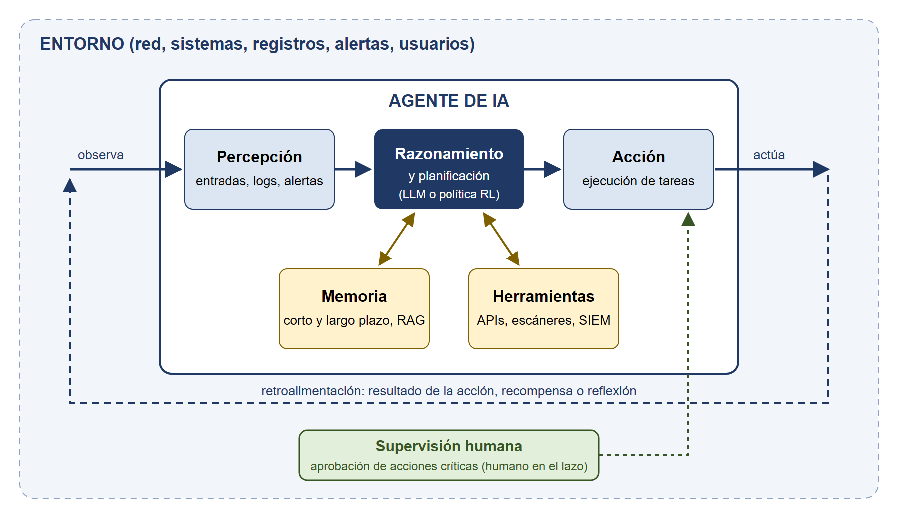
Figura 1. Componentes y ciclo de funcionamiento de un agente de IA.
Fuente: Elaboración propia a partir de Deng et al. (2024), Lazer et al. (2026) y Addis et al. (2026).
En la percepción, el agente recibe información de su entorno, como instrucciones del usuario, registros, alertas o resultados de herramientas. Esa información pasa al núcleo de razonamiento y planificación, que puede ser un LLM o una política aprendida, donde el problema se descompone en pasos, se decide qué hacer y se reflexiona sobre los resultados. El agente se apoya en una memoria de corto plazo, que corresponde al contexto de la tarea actual, y en memorias episódica y de largo plazo, frecuentemente implementadas mediante bases vectoriales y generación aumentada por recuperación (RAG), la cual permite al modelo consultar una base de conocimiento propia para responder con mayor exactitud (Lazer et al., 2026; Tantaroudas et al., 2026).
Para actuar más allá del texto, el agente utiliza herramientas como interfaces de programación, escáneres, ejecución de código o consultas a un SIEM. Estándares como el Model Context Protocol (MCP) facilitan que los agentes descubran e invoquen herramientas, aunque también amplían su superficie de ataque (Jin et al., 2026). Por último, el agente ejecuta la acción, observa el resultado y ajusta su plan en un bucle continuo de planificar, actuar, reflexionar y mejorar.
Un patrón representativo de este ciclo es ReAct (Reason + Act), en el que el modelo alterna entre razonar sobre lo que debe hacer, ejecutar una acción con una herramienta, leer el resultado y refinar su plan en ciclos cortos (Yao et al., 2023; Addis et al., 2026). Como rasgos distintivos, la IA agéntica se caracteriza por el razonamiento, la interacción con herramientas y personas, la autonomía para actuar hacia metas con poca supervisión y la adaptabilidad a partir de la memoria y la retroalimentación (Lazer et al., 2026).

Agentes basados en aprendizaje por refuerzo
Antes de los agentes basados en LLM, la primera línea de investigación en defensa autónoma se construyó sobre el aprendizaje por refuerzo (RL, por sus siglas en inglés). En RL, el agente aprende interactuando con un entorno para alcanzar metas de largo plazo, de modo que una política asigna acciones a estados con el fin de maximizar una recompensa numérica, y el aprendizaje por refuerzo profundo emplea redes neuronales para generalizar en espacios de estados muy grandes (Oesch et al., 2024). La ciberseguridad puede modelarse como un juego entre un equipo defensor (azul) y un atacante (rojo), con similitudes a juegos de estrategia de gran complejidad, lo que ha motivado el uso de estas técnicas.
Como entrenar agentes en redes reales es impráctico, esta línea depende de entornos de simulación o emulación, conocidos como gyms de operaciones ciberautónomas, entre los que destacan CyberBattleSim, CybORG y sus retos CAGE, NASim, CSLE, PrimAITE y Yawning Titan (Vyas et al., 2025). La revisión sistemática de Vyas et al. (2025), que analizó 55 artículos, concluyó que el aprendizaje por refuerzo profundo, en particular con arquitecturas jerárquicas, supera a otros enfoques como la teoría de juegos, aunque persisten brechas importantes de explicabilidad y de transferencia de la simulación al mundo real. La literatura también ha propuesto el concepto de agente inteligente autónomo de ciberdefensa (AICA), que percibe, planifica, colabora, ejecuta y aprende incluso cuando se pierde la comunicación con los operadores (Adabara et al., 2025).

Arquitecturas de un solo agente y multiagente
En una arquitectura de un solo agente existe un bucle de ejecución con planificación, acción y llamada a herramientas, apoyado en un LLM y en su memoria. En una arquitectura multiagente, un agente coordinador distribuye subtareas entre agentes especializados que comparten memoria e infraestructura (Lazer et al., 2026). La especialización de roles tiende a reducir errores y a mejorar la calidad frente a un modelo generalista. En la detección de vulnerabilidades de memoria en fragmentos incompletos de código Rust, un sistema de cuatro agentes especializados elevó la detección de 51.6 % a 83.9 % respecto de un solo agente (Abdelrazek y Lee, 2026). Por su parte, Oesch et al. (2024) proponen que la defensa autónoma se construya con varios agentes, cada uno dedicado a una etapa del ciclo de defensa, en lugar de un agente monolítico, para que el sistema sea más modular y fácil de probar.

Niveles de autonomía
Un concepto central para la guía es que la autonomía de un agente no es binaria, sino gradual. Diversos autores han propuesto escalas de cinco niveles que describen desde la ausencia de autonomía hasta la operación totalmente independiente. La Tabla 1 compara tres de ellas.
Tabla 1. Comparación de escalas de autonomía de agentes de IA en ciberseguridad.
Nivel | Srinivas et al. (2025), SOC | Lazer et al. (2026) | Vladimirov y Voloshchenko (2026) | Control humano
0 | Manual; el analista realiza todas las tareas. | Inferencia estática; riesgo mínimo. | A0 Asistivo, solo emite recomendaciones (p. ej., SIEM con sugerencias de IA). | La persona toma el 100 % de las decisiones.
1 | Asistido por IA. | Asistivo; riesgo bajo. | A1 Semiautónomo, ejecuta acciones rutinarias preaprobadas (p. ej., EDR que aísla un equipo). | La persona autoriza clases de acciones.
2 | Semiautónomo, automatiza con aprobación humana. | Uso de herramientas con lógica preestablecida (p. ej., RAG); riesgo moderado. | A2 Condicionalmente autónomo, ejecuta pasos dentro de una tarea acotada. | La persona define la tarea y puede detenerla.
3 | Condicionalmente autónomo (humano sobre el lazo). | Adaptativo, planifica, actúa y reflexiona con poca supervisión; riesgo alto. | A3 Mayormente autónomo, planifica y ejecuta operaciones de varios pasos. | Mínimo (inicio, paro y escalamiento).
4 | Totalmente autónomo. | Totalmente agéntico, aprende de forma continua; riesgo muy alto. | A4 Totalmente autónomo, define sus propias metas (hipotético). | Ausente del ciclo operativo.
Fuente: Elaboración propia a partir de Srinivas et al. (2025), Lazer et al. (2026) y Vladimirov y Voloshchenko (2026).
Las tres escalas coinciden en que, a mayor autonomía, mayor es el riesgo y más difícil resulta auditar las decisiones del agente (Lazer et al., 2026). También coinciden en que la mayoría de las implementaciones actuales en los SOC se ubican en los niveles 1 y 2, mientras que la autonomía total sigue siendo, en gran medida, teórica (Srinivas et al., 2025). Esta gradualidad ofrece además un recurso pedagógico valioso, ya que permite organizar la guía como una progresión que parte de comprender al asistente, continúa con el agente que usa herramientas y termina con los retos de supervisar a un agente autónomo.

Aplicaciones de los agentes de IA en la ciberseguridad
Las aplicaciones de los agentes pueden agruparse en tres grandes áreas, que son las operaciones de seguridad y la respuesta a incidentes, la defensa autónoma de redes y el descubrimiento de vulnerabilidades y las pruebas de penetración.

Operaciones de seguridad y respuesta a incidentes
Srinivas et al. (2025) identificaron, en una revisión sistemática de 105 estudios, ocho tareas del SOC en las que los LLM y los agentes ya se aplican, que son el resumen de registros, el triaje de alertas, la inteligencia de amenazas, la gestión de tickets, la respuesta a incidentes, la generación de reportes, el descubrimiento y la gestión de activos y la gestión de vulnerabilidades. Entre los resultados reportados por los estudios primarios destacan la reducción de falsos positivos de 70 % a 35 % y del tiempo medio de respuesta de ocho horas a noventa minutos en un sistema de triaje, así como la reducción de 42.6 % en el tiempo de redacción de reportes. En un prototipo con un modelo local ligero sobre alertas sintéticas, un agente de triaje igualó la precisión de un sistema de reglas, mejoró su exhaustividad y redujo el tiempo simulado de respuesta de 7.5 a 6.0 minutos, registrando todas sus acciones en una bitácora de auditoría (Lazer et al., 2026).

Defensa autónoma de redes
En la defensa de redes, los agentes pueden automatizar acciones como crear señuelos (honeypots), agregar reglas de firewall, bloquear direcciones, aislar equipos o restaurar sistemas (Oesch et al., 2024). En entornos de nube, borde e internet de las cosas se han propuesto marcos que detectan de forma autónoma la deriva de los datos y deciden qué módulos del modelo actualizar, con mejoras de 8 a 12 % en la métrica F1 y una reducción aproximada de 70 % en la necesidad de reentrenamiento manual (Vijetha, 2026). En sistemas críticos, como los vehículos definidos por software, se ha demostrado que los agentes pueden contribuir a la defensa siempre que operen dentro de una envolvente de seguridad determinista y auditable. En ese estudio, una capa de reglas detectó 34 % de las vulnerabilidades con precisión perfecta, y la incorporación de agentes LLM duplicó la cobertura a cerca de 70 % sin producir falsos positivos (Petrovic et al., 2026).

Descubrimiento de vulnerabilidades y pruebas de penetración
Los agentes basados en LLM también se aplican a las pruebas de penetración web y de interfaces de programación, a la auditoría de código fuente y al escaneo de redes (Addis et al., 2026). Los resultados son prometedores pero todavía heterogéneos. El marco AutoSecAgent reportó en laboratorio 92.4 % de detección de vulnerabilidades y 58.1 % de explotación exitosa, con una arquitectura semiautomatizada que conserva la intervención humana (Al-Sabbagh et al., 2026), y el agente ARTEMIS mostró ventajas en la enumeración sistemática y la explotación en paralelo, aunque con más falsos positivos que los profesionales (Lin et al., 2026). Las revisiones coinciden en que el mayor impacto a corto plazo provendrá de configuraciones híbridas, en las que los agentes actúan como copilotos o exploradores iniciales bajo supervisión humana (Addis et al., 2026). Por tratarse de actividades de doble filo, en la guía este tema se abordará de forma conceptual y únicamente en entornos de práctica autorizados.

Riesgos del uso dual y seguridad de los agentes

El dilema del uso dual
Las mismas capacidades que permiten a un agente defender un sistema, como planificar, recordar y orquestar herramientas, potencian también el reconocimiento, la explotación y la ingeniería social (Lazer et al., 2026). Este dilema de uso dual significa que las herramientas defensivas, como la detección autónoma o los sistemas de autorreparación, pueden reutilizarse con fines ofensivos (Adabara et al., 2025; Meesala, 2024). Para la formación de nuevos profesionales, esto implica que la enseñanza técnica debe acompañarse siempre de una formación ética explícita y de reglas claras sobre el uso autorizado de las herramientas.

Amenazas contra los agentes
Deng et al. (2024), a partir de la revisión de más de cien trabajos, organizan las amenazas contra los agentes en cuatro brechas de conocimiento, que son la imprevisibilidad de las entradas de varios pasos que proporcionan los usuarios, la complejidad de la ejecución interna del agente, la variabilidad de los entornos en los que opera y la interacción con entidades externas no confiables. De forma complementaria, se ha propuesto un modelo de cuatro capas de riesgo, que comprende la percepción (envenenamiento de datos y de la cadena de suministro), el razonamiento (inyección de instrucciones y puertas traseras), la acción (abuso de interfaces y ejecución de código no autorizada) y la memoria (recuperaciones envenenadas y fuga de datos) (Lazer et al., 2026). La Tabla 2 resume estas amenazas.
Tabla 2. Principales amenazas contra los agentes de IA según su componente.
Componente | Amenazas | Ejemplo | Contramedidas básicas
Percepción (entradas) | Inyección de instrucciones directa e indirecta, jailbreak, envenenamiento de datos. | Instrucción oculta en un registro o página web que el agente procesa. | Separar instrucciones de datos; filtrar y validar entradas.
Razonamiento (modelo) | Puertas traseras, alucinaciones, desalineación de objetivos, planificación errónea. | Agente que descarta una alerta real como falso positivo. | Verificación de resultados, pruebas de comportamiento y supervisión humana.
Memoria | Recuperaciones envenenadas (RAG) y fuga de datos. | Documento malicioso insertado en la base de conocimiento. | Control de fuentes y registros de auditoría.
Acción y herramientas | Abuso de interfaces, ejecución de código no autorizada, exposición de credenciales, envenenamiento de herramientas. | Agente manipulado que revela una clave de acceso. | Mínimo privilegio, capacidades acotadas y aislamiento en contenedores.
Interacción multiagente | Colusión secreta, fallas en cascada, ataques en enjambre, insider sintético. | Agente comprometido que propaga instrucciones a otros agentes. | Monitoreo de interacciones, segmentación e interruptor de apagado.
Fuente: Elaboración propia a partir de Deng et al. (2024), Lazer et al. (2026), Jin et al. (2026) y Schroeder de Witt et al. (2026).
La inyección de instrucciones merece especial atención porque es una vulnerabilidad propia de los agentes basados en LLM, ya que un atacante puede ocultar órdenes en un documento, una página web o incluso un registro que el agente procesa, con el fin de desviar su comportamiento (Meesala, 2024). Otro riesgo concreto es la exposición de secretos en el momento de su uso. Cuando las claves de acceso se entregan al agente mediante variables de entorno o archivos, un agente manipulado puede revelarlas. Jin et al. (2026) demostraron que sustituir la entrega directa de credenciales por capacidades acotadas y mediadas por un intermediario de confianza redujo la fuga de claves en su escenario HTTP de 100 % a 0 %, con una sobrecarga menor a 0.21 milisegundos. En un agente que ejecuta comandos sin aislamiento, más del 75 % de los comandos maliciosos pueden ejecutarse con éxito, mientras que un contenedor aislado bloquea casi todos (Lazer et al., 2026). Estas evidencias fundamentan dos principios que la guía enseñará desde el nivel básico, el mínimo privilegio y el aislamiento (sandboxing).

Seguridad multiagente
Cuando los agentes interactúan directamente entre sí, en plataformas compartidas o en entornos físicos, surgen amenazas que van más allá de la ciberseguridad tradicional y de la seguridad de la IA, como la colusión secreta entre agentes, los ataques coordinados en enjambre y la propagación en red de fugas de privacidad, desinformación o datos envenenados. Schroeder de Witt et al. (2026) proponen la seguridad multiagente como un campo nuevo dedicado a proteger las redes de agentes frente a las amenazas que emergen o se amplifican por sus interacciones. Otros riesgos sistémicos documentados incluyen las fallas en cascada, la evasión de la supervisión y el "insider sintético", es decir, un agente que actúa con credenciales válidas (Lazer et al., 2026).

Gobernanza, ética y supervisión humana
La gobernanza de la IA agéntica comprende los marcos, políticas y salvaguardas técnicas que aseguran transparencia, rendición de cuentas y alineación con los valores humanos durante todo el ciclo de vida de los sistemas (Adabara et al., 2025). Uno de sus mecanismos centrales es la supervisión humana, que adopta dos modalidades principales. La primera es el humano en el lazo (human-in-the-loop), en el que una persona aprueba las acciones antes de ejecutarse, y la segunda es el humano sobre el lazo (human-on-the-loop), en el que el sistema actúa de forma autónoma, pero escala a una persona las acciones de alto impacto (Lazer et al., 2026; Srinivas et al., 2025). La práctica recomendada es conceder autonomía para acciones de bajo riesgo y reservar las irreversibles a la supervisión humana; en conjunto, la evidencia indica que el agente funciona mejor como aumento del analista que como su reemplazo (Lazer et al., 2026).
Desde una perspectiva de diseño, Suggu (2025) propone organizar la gobernanza en tres capas, que son la del modelo (capacidades, explicabilidad y pruebas de comportamiento), la de control (salvaguardas en tiempo de ejecución, supervisión humana e interruptores de apagado) y la de política (cumplimiento normativo, reglas de escalamiento y registros de auditoría inmutables). En el plano normativo, destacan el Marco de Gestión de Riesgos de la IA del NIST, que organiza la gestión en las funciones de gobernar, mapear, medir y gestionar (NIST, 2023); la Ley de Inteligencia Artificial de la Unión Europea, que clasifica los sistemas según su nivel de riesgo (Reglamento (UE) 2024/1689, 2024); la norma ISO/IEC 42001:2023 sobre sistemas de gestión de la IA; y los principios de la OCDE y de la UNESCO (Adabara et al., 2025). En el ámbito práctico, la lista OWASP Top 10 para aplicaciones con LLM recopila los riesgos más relevantes de estos sistemas y constituye una referencia accesible para estudiantes (OWASP, 2024).
Para la guía, estos marcos no se abordarán como normas que memorizar, sino como herramientas para desarrollar una actitud profesional, de manera que toda práctica con agentes debe responder a las preguntas de qué puede hacer el agente, quién lo supervisa, qué registra y cómo se detiene.

Guía didáctica y enseñanza diferenciada

La guía didáctica como herramienta de aprendizaje autónomo
En esta investigación, la guía didáctica (roadmap) no se entiende como un libro de texto tradicional, sino como una herramienta diseñada para el aprendizaje autónomo. Su función principal es orientar al estudiante, simular el diálogo con un tutor y proponer una ruta lógica para que pueda navegar el territorio de la ciberseguridad por su cuenta. La literatura sobre autonomía en el aprendizaje destaca tres funciones de este tipo de materiales, que son la orientación, la promoción de la creatividad y la autoevaluación (Redalyc, 2009). Además, se retomará el modelo de cuatro etapas para el diseño de materiales en entornos tecnológicos, que consiste en definir el perfil del usuario, realizar un acercamiento a las herramientas, aplicar un cuestionario de diagnóstico e identificar los parámetros de diseño (Redalyc, 2009), que sirve como base del proceso metodológico de esta tesis.

Enseñanza diferenciada
La enseñanza diferenciada se define como la práctica de adaptar la enseñanza, el contenido y la evaluación para satisfacer las distintas necesidades de aprendizaje de los estudiantes (Alfageme-Barros, 2024). En la guía se aplicará sobre tres ejes. El primero es el contenido, presentando los mismos temas con distintos niveles de profundidad. El segundo es el proceso, sugiriendo actividades diferentes según el perfil, por ejemplo retos gamificados para el Cetis y laboratorios más complejos para la UAT. El tercero es el producto, mediante autoevaluaciones que midan el mismo conocimiento con distintos niveles de complejidad. En la práctica, esto implica un diseño modular con dos rutas, una básica, que construye los fundamentos desde cero, y una avanzada, que permite validar rápidamente lo que ya se domina y profundizar en temas como la seguridad de los agentes o su uso en el SOC.

Estrategias didácticas para la enseñanza de la IA en ciberseguridad
Tres estrategias resultan especialmente pertinentes. La primera es la gamificación, que ha demostrado ser una estrategia preventiva efectiva para enseñar a adolescentes sobre riesgos digitales (Echeverri-Giraldo et al., 2024) y que, en ciberseguridad, adopta la forma natural de los retos tipo CTF, un formato que la propia investigación utiliza para medir a los agentes (Balassone et al., 2025; Vladimirov y Voloshchenko, 2026). La segunda son los laboratorios con modelos locales, que permiten experimentar con agentes sin costos de nube y sin exponer datos, ya que la evidencia muestra que es posible ejecutar agentes de triaje y de detección de anomalías con modelos ligeros, datos sintéticos y permisos de solo lectura (Lazer et al., 2026). La tercera es el uso de la IA como tutor. La plataforma SentinelSphere integró un asistente conversacional basado en un modelo cuantizado con RAG para la formación en concientización y obtuvo una satisfacción de 4.3 sobre 5, con 77.8 % de los participantes dispuestos a utilizarla como docentes (Tantaroudas et al., 2026). De este último estudio también se desprende una lección metodológica, pues para demostrar el aprendizaje no basta con medir la satisfacción inmediata; se requieren mediciones pareadas y, de ser posible, un seguimiento posterior.

Marcos curriculares y de competencias
El Workforce Framework for Cybersecurity del NIST, conocido como marco NICE (NIST SP 800-181r1), no es un currículo, sino el léxico estándar que describe el trabajo en ciberseguridad mediante roles, tareas, conocimientos y habilidades (NIST, 2020). Se utilizará para justificar la selección de temas, asegurando que incluso los contenidos de iniciación estén alineados con las tareas que demanda el mercado laboral, como las del analista de defensa o de respuesta a incidentes, que hoy trabajan cada vez más apoyados por agentes.
El marco CSEC2017 de ACM, IEEE, AIS e IFIP es el estándar académico global para el desarrollo de currículos de ciberseguridad y organiza la disciplina en ocho áreas de conocimiento (Joint Task Force, 2017). La guía no cubrirá las ocho áreas en su totalidad, sino que extraerá los fundamentos de la seguridad de datos, del software, de los componentes, de las conexiones y de los sistemas, así como los aspectos éticos y humanos de la seguridad social y organizacional.
Dado que ambos marcos son anteriores a la IA agéntica, se complementarán con tres referencias recientes, que son el NIST CSF 2.0 como ciclo de defensa (NIST, 2024), el NIST AI RMF para la gestión de riesgos de la IA (NIST, 2023) y la lista OWASP Top 10 para aplicaciones con LLM, para los riesgos técnicos específicos de estos sistemas (OWASP, 2024). La combinación de estos marcos permitirá definir la matriz de competencias en los tres ejes de la guía, es decir, fundamentos de ciberseguridad, agentes de IA para la defensa y seguridad de los propios agentes.

Estado del Arte
La revisión preliminar de artículos científicos publicados entre 2021 y 2026 permite identificar cuatro líneas de investigación relevantes para esta tesis, que se sintetizan en la Tabla 3.
La primera línea se ocupa de los agentes para la defensa autónoma y las operaciones de seguridad. Oesch et al. (2024) trazan la ruta hacia agentes de ciberdefensa basados en aprendizaje por refuerzo y advierten que, pese a su potencial, todavía no se utilizan en la práctica, en parte porque los entornos de entrenamiento suponen una visibilidad perfecta del atacante y porque crear un entorno realista puede tomar un año o más. Vyas et al. (2025) sistematizan los requisitos para una defensa autónoma realista y comparan los principales entornos de entrenamiento. En el terreno de los LLM, Srinivas et al. (2025) proponen una taxonomía de ocho tareas del SOC y un modelo de madurez de cinco niveles, y Lazer et al. (2026) ofrecen una revisión amplia de la IA agéntica en la defensa, el ataque y la gobernanza, acompañada de tres prototipos reproducibles con modelos locales.
La segunda línea evalúa las capacidades reales de los agentes frente a humanos o entre sí. Lin et al. (2026) compararon por primera vez agentes y profesionales en una red real; Balassone et al. (2025) contrastaron agentes ofensivos y defensivos en 23 escenarios de ataque y defensa; Vladimirov y Voloshchenko (2026) analizaron una competencia entre humanos e IA y propusieron una escala de autonomía basada en el ciclo de observar, orientar, decidir y actuar; y Potter et al. (2025) concluyeron que, por ahora, la IA beneficia más a los atacantes. En la gestión de vulnerabilidades, destacan los sistemas multiagente para el análisis de código (Abdelrazek y Lee, 2026), los agentes para pruebas de penetración con memoria y RAG (Al-Sabbagh et al., 2026) y el tutorial de Addis et al. (2026), que sintetiza el funcionamiento de estos agentes y propone un flujo de trabajo de cuatro fases.
La tercera línea estudia la seguridad y la gobernanza de los propios agentes. Deng et al. (2024) ofrecen una taxonomía de amenazas; Schroeder de Witt et al. (2026) fundan la agenda de la seguridad multiagente; Jin et al. (2026) proponen mecanismos para proteger las credenciales que usan los agentes; Petrovic et al. (2026) demuestran el valor de una envolvente de seguridad determinista; y Adabara et al. (2025), Meesala (2024) y Suggu (2025) abordan el uso dual y los marcos de gobernanza. Cabe señalar que algunas propuestas de esta línea reportan desempeños cercanos al 99 % sin describir con suficiente detalle los datos ni los procedimientos de evaluación (Lingam, 2025; Dirisu et al., 2025), lo que refleja la heterogeneidad metodológica del campo y obliga a leer sus resultados con cautela.
La cuarta línea, la más escasa, vincula la IA con la educación en ciberseguridad. Tantaroudas et al. (2026) integran la detección de amenazas con un asistente educativo basado en un modelo local, y su diagnóstico en jóvenes universitarios reveló carencias básicas, ya que 92.3 % desconocía el reglamento europeo de protección de datos, 59 % reutilizaba contraseñas y solo 23.1 % reconocía correos de phishing. Por su parte, Addis et al. (2026) conciben su tutorial como una base educativa para personas que se inician en la IA agéntica, y Potter et al. (2025) incluyen el fortalecimiento de la educación entre sus llamados a la acción. En el ámbito pedagógico previo a la IA agéntica, Echeverri-Giraldo et al. (2024) validan la gamificación con adolescentes, y los marcos CSEC2017 y NICE se mantienen como pilares de cualquier currículo serio en ciberseguridad (Joint Task Force, 2017; NIST, 2020).
Tabla 3. Síntesis del estado del arte sobre agentes de IA en ciberseguridad.
Autor(es) y año | Tipo de estudio | Aporte principal | Relación con esta tesis
Oesch et al. (2024) | Artículo de posición | Ruta hacia agentes de ciberdefensa con RL; propuesta multiagente por etapa del ciclo de defensa. | Evolución de los agentes; ciclo NIST.
Deng et al. (2024) | Revisión (survey) | Taxonomía de amenazas contra agentes en cuatro brechas de conocimiento. | Eje de seguridad de los agentes.
Potter et al. (2025) | Análisis mixto y encuesta a expertos | La IA favorece hoy más al ataque; llamado a fortalecer la educación. | Justificación educativa.
Balassone et al. (2025) | Experimento en 23 CTF de ataque y defensa | Ventaja defensiva (54.3 % frente a 28.3 %) que desaparece con restricciones operativas. | Uso de retos CTF; criterios de éxito.
Srinivas et al. (2025) | Revisión sistemática (105 estudios) | Ocho tareas del SOC y modelo de madurez de autonomía de 0 a 4. | Aplicaciones defensivas; niveles de autonomía.
Vyas et al. (2025) | Revisión sistemática (55 artículos) | Requisitos y entornos de entrenamiento para la defensa autónoma de redes. | Entornos de práctica.
Lin et al. (2026) | Estudio comparativo en red real | Un agente supera a 9 de 10 profesionales, aunque con más falsos positivos. | Capacidades y límites reales.
Lazer et al. (2026) | Revisión y prototipos | Niveles de autonomía, capas de riesgo y prototipos con modelos locales. | Marco teórico; diseño de laboratorios.
Addis et al. (2026) | Tutorial y revisión | Anatomía de agentes LLM para descubrir vulnerabilidades; flujo de cuatro fases. | Contenido de la ruta avanzada.
Schroeder de Witt et al. (2026) | Agenda de investigación | Seguridad multiagente como campo nuevo. | Riesgos sistémicos.
Jin et al. (2026) | Propuesta con prototipo | Mediación de credenciales que reduce la fuga de claves de 100 % a 0 %. | Mínimo privilegio en laboratorios.
Petrovic et al. (2026) | Marco multiagente con evaluación | Envolvente de seguridad determinista; cobertura de 34 % a cerca de 70 %. | Supervisión y control.
Tantaroudas et al. (2026) | Sistema y validación con usuarios | Detección con IA y asistente educativo local; diagnóstico de jóvenes. | Antecedente educativo más cercano.
Vladimirov y Voloshchenko (2026) | Análisis de caso | Competencia humano contra IA; escala de autonomía A0–A4. | Niveles de autonomía; retos CTF.
Fuente: Elaboración propia.
El vacío que se identifica es claro. Los estudios existentes se concentran en demostrar capacidades técnicas de los agentes o en proponer marcos de seguridad y gobernanza, y los pocos trabajos con componente educativo están dirigidos a adultos, a profesionales o a la concientización general, sin abordar los agentes de IA como objeto de estudio. Hasta la fecha no se identificaron trabajos que diseñen una ruta de iniciación en ciberseguridad centrada en los agentes de IA, con un enfoque de enseñanza diferenciada para una doble audiencia de bachillerato tecnológico (Cetis) y licenciatura (UAT), fundamentada en la sinergia de los marcos CSEC2017, NICE, NIST CSF 2.0 y NIST AI RMF, y apoyada en laboratorios seguros con modelos locales. Este es, precisamente, el nicho y la contribución original que esta investigación busca atender.

Metodología

Área de estudio, población, muestra o unidad de análisis.
El estudio se desarrollará en la zona sur del estado de Tamaulipas, México, y se dirige a dos poblaciones destinatarias. La primera está conformada por los estudiantes de la especialidad técnica en Programación del Cetis, y la segunda, por los estudiantes de 7º a 9º semestre de Ingeniería en Sistemas Computacionales de la Facultad de Ingeniería Tampico de la UAT. Dado que la tesis no contempla la aplicación de la guía con estudiantes, estas poblaciones no se muestrearán, sino que se caracterizarán a partir de sus planes de estudio y de la literatura.
La única muestra de participantes corresponde a la fase de validación. Se integrará un panel de cinco a siete expertos en ciberseguridad, inteligencia artificial y pedagogía, seleccionados mediante un muestreo no probabilístico de tipo intencional con base en su formación y experiencia, y cuya participación será voluntaria.
Adicionalmente, la investigación tiene una unidad de análisis documental, conformada por los artículos científicos, revisiones y marcos de referencia sobre agentes de IA en ciberseguridad publicados principalmente entre 2021 y 2026, así como los planes de estudio vigentes de ambas instituciones. El corpus inicial está formado por las investigaciones analizadas en el capítulo de fundamentos y se ampliará mediante una revisión sistemática.

Diseño metodológico.

Enfoque y tipo de investigación
La presente investigación se enmarca en un enfoque mixto, cualitativo y cuantitativo, y se clasifica como proyectiva o tecnológica. Su propósito trasciende la descripción teórica del problema para centrarse en la generación de una solución tangible, que es el diseño de una guía didáctica para la iniciación en ciberseguridad con enfoque en agentes de IA. El diseño es no experimental y no contempla la aplicación de la guía con estudiantes, por lo que la evidencia de su validez proviene del análisis documental y del juicio de expertos.

Supuesto de investigación
Dado que el proyecto es de diseño y no experimental, se parte de un supuesto de trabajo en lugar de una hipótesis. Se supone que una guía didáctica basada en los principios del aprendizaje autónomo y de la enseñanza diferenciada, que introduzca los agentes de IA de manera progresiva según sus niveles de autonomía y que emplee laboratorios seguros con modelos locales, será valorada por expertos como pertinente, clara, suficiente y segura para que estudiantes con distintos niveles de madurez (Cetis) y de conocimientos previos (UAT) se inicien de forma estandarizada y flexible en la ciberseguridad y en el uso y la protección de los agentes de IA.

Fases del proceso metodológico
Para alcanzar los objetivos se estructuró un procedimiento sistemático dividido en cinco fases secuenciales e iterativas, que se ilustran en la Figura 2 y se describen a continuación.
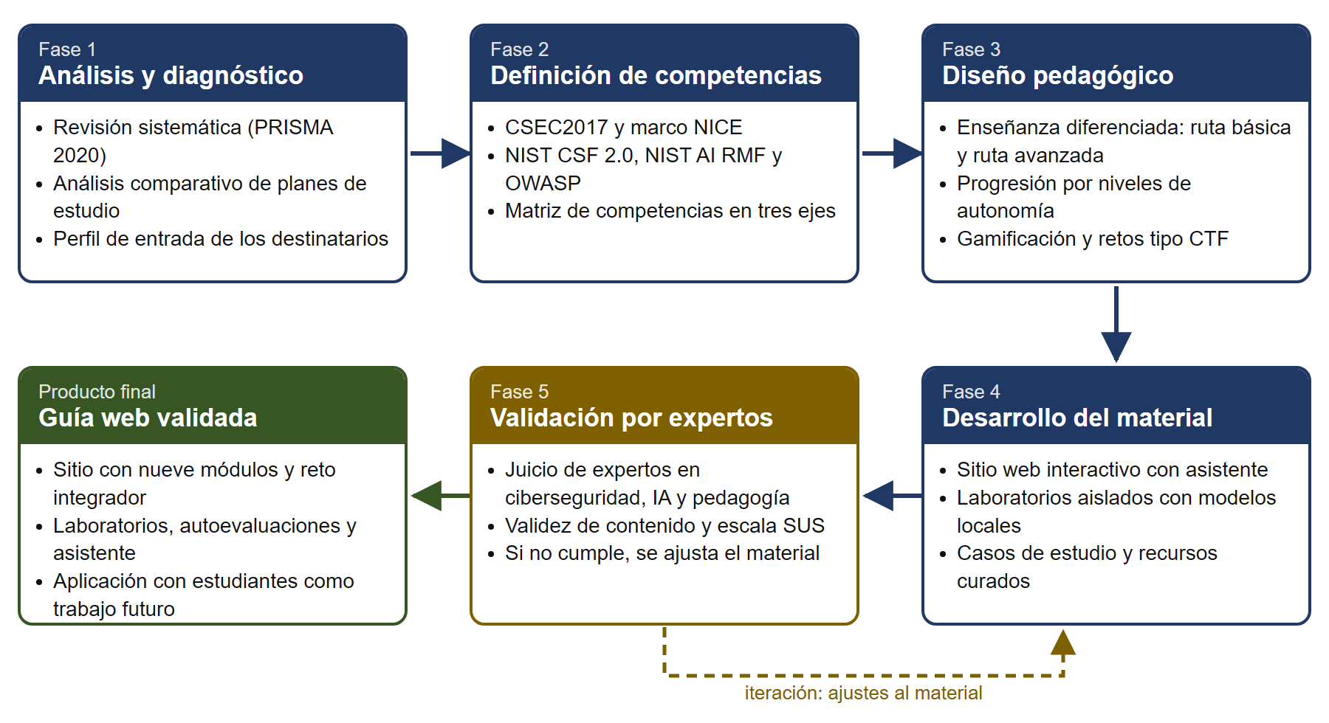
Figura 2. Fases metodológicas para el diseño y validación de la guía didáctica.
Fuente: Elaboración propia a partir del modelo de cuatro etapas de Redalyc (2009).
Fase 1. Análisis y diagnóstico. El proceso inicia con la caracterización de los destinatarios y de su contexto. Se realiza una revisión sistemática de la literatura sobre agentes de IA en ciberseguridad conforme a la declaración PRISMA 2020 (Page et al., 2021), con búsquedas en OpenAlex, un índice abierto que reúne los registros de IEEE, ACM, Springer, Elsevier y MDPI, entre otras editoriales (Priem et al., 2022), y en arXiv. Semantic Scholar se emplea para completar resúmenes y localizar textos completos (Allen Institute for AI, s.f.). El cribado por título y resumen y la evaluación del texto completo se realizan con criterios de inclusión y exclusión explícitos, con apoyo de herramientas de IA y con la verificación de una muestra de las decisiones. El protocolo, las cadenas de búsqueda y los criterios se presentan en el Anexo 2. Simultáneamente, se lleva a cabo un análisis documental comparativo de los planes de estudio del bachillerato tecnológico y de ISC, para identificar la formación previa de ambas poblaciones en programación, redes, ciberseguridad e inteligencia artificial. Esta fase responde al primer objetivo particular.
Fase 2. Definición de competencias. Los hallazgos del diagnóstico se mapearán con los marcos de referencia. Se seleccionarán las áreas de conocimiento de CSEC2017 y las tareas y roles del marco NICE pertinentes para la iniciación, y se complementarán con las funciones del NIST CSF 2.0, del NIST AI RMF y con los riesgos de la lista OWASP para LLM. El resultado será una matriz de competencias organizada en los tres ejes de la guía y diferenciada por perfil. Esta fase responde al segundo objetivo particular.
Fase 3. Diseño pedagógico. Se definirá la estructura y las estrategias didácticas. Se realizará una selección rigurosa de temas para evitar la saturación cognitiva y se organizará el contenido en módulos con una ruta básica y una ruta avanzada, siguiendo los principios de la enseñanza diferenciada. La secuencia progresará desde los fundamentos de la ciberseguridad hasta los agentes con mayor autonomía, y se integrarán elementos de gamificación, como retos tipo CTF, como estrategia motivacional. Esta fase responde al tercer objetivo particular.
Fase 4. Desarrollo del material. Consiste en la construcción de la guía como sitio web interactivo. Se redactará el contenido adaptando el lenguaje técnico a los distintos niveles de madurez académica; se diseñarán laboratorios en entornos aislados con modelos de lenguaje que se ejecutan localmente, datos sintéticos y permisos restringidos; se integrará un asistente conversacional que responda preguntas sobre el contenido de cada módulo; y se prepararán casos de estudio basados en escenarios documentados, junto con una curaduría de lecturas, videos y plataformas de práctica.
Fase 5. Validación por expertos. El sitio será evaluado por el panel de expertos mediante una rúbrica que valore la pertinencia, la claridad, la suficiencia y la seguridad de cada módulo, y la usabilidad del sitio se medirá con la escala SUS (Brooke, 1996). La validez de contenido se estimará con la razón de validez de contenido de Lawshe (1975). Si los resultados no son satisfactorios, se identificarán las áreas de oportunidad y se ajustará el material, repitiendo el ciclo hasta obtener una versión validada. Las fases 4 y 5 responden al cuarto objetivo particular.

Técnicas e instrumentos de recolección de información
La Tabla 4 resume las técnicas e instrumentos que se emplearán en cada fase, así como el producto esperado de cada una.
Tabla 4. Técnicas, instrumentos y productos por fase metodológica.
Fase | Técnica | Instrumento | Producto
1. Análisis y diagnóstico | Revisión sistemática y análisis documental | Protocolo PRISMA 2020; matriz de análisis de planes de estudio. | Perfil de formación de ambas poblaciones y corpus actualizado.
2. Definición de competencias | Análisis de contenido de marcos | Matriz de alineación CSEC2017, NICE, NIST CSF 2.0 y NIST AI RMF. | Matriz de competencias en tres ejes.
3. Diseño pedagógico | Diseño instruccional | Plantilla de diseño modular diferenciado. | Estructura y secuencia de la guía.
4. Desarrollo del material | Desarrollo de recursos y del sitio web | Guías de laboratorio, lista de verificación de seguridad y especificación del sitio. | Sitio web con contenidos, laboratorios, asistente y recursos curados.
5. Validación por expertos | Juicio de expertos | Rúbrica de validación; razón de validez de contenido; escala SUS. | Versión validada de la guía.
Fuente: Elaboración propia.

Consideraciones éticas y de seguridad
La participación de los expertos será voluntaria y se solicitará su consentimiento informado. Sus valoraciones se tratarán de forma confidencial y únicamente con fines académicos, conforme a la normativa mexicana de protección de datos personales. La investigación no involucra la participación de estudiantes ni de menores de edad. Además, el sitio web no solicita registro ni recolecta datos personales de quienes lo usan, y el progreso de cada estudiante se guarda únicamente en su propio navegador.
En cuanto a la seguridad, todas las prácticas se realizarán en entornos aislados, con modelos locales y datos sintéticos o públicos con fines educativos, sin conectar los agentes a sistemas reales ni a redes de terceros. Los laboratorios aplicarán los principios de mínimo privilegio, aislamiento y registro de acciones, y cada módulo práctico incluirá una sección sobre el uso ético y autorizado de las herramientas, en congruencia con el carácter de uso dual de la IA agéntica.

Resultados
En este capítulo se presentan los resultados obtenidos hasta el momento, organizados de acuerdo con los cuatro objetivos particulares. Los productos que derivan del análisis documental y del trabajo de diseño, como la caracterización de la literatura, la comparación de los planes de estudio, la matriz de competencias, la estructura de la guía, los laboratorios y la arquitectura del sitio web, se reportan completos. La validación por expertos, que es el único apartado que requiere la participación de personas, se deja indicada junto con el procedimiento que se seguirá, y se completará cuando se realice.

Diagnóstico de las poblaciones y del estado del conocimiento

Caracterización de la literatura sobre agentes de IA en ciberseguridad
El corpus inicial de la revisión quedó integrado por 23 estudios publicados entre 2021 y 2026. Para caracterizarlo, cada estudio se clasificó según su año de publicación, el tipo de publicación, el tipo de estudio y la línea de investigación a la que contribuye. El Gráfico 1 muestra la distribución por año y tipo de publicación, y la Tabla 5 resume la distribución por línea de investigación.
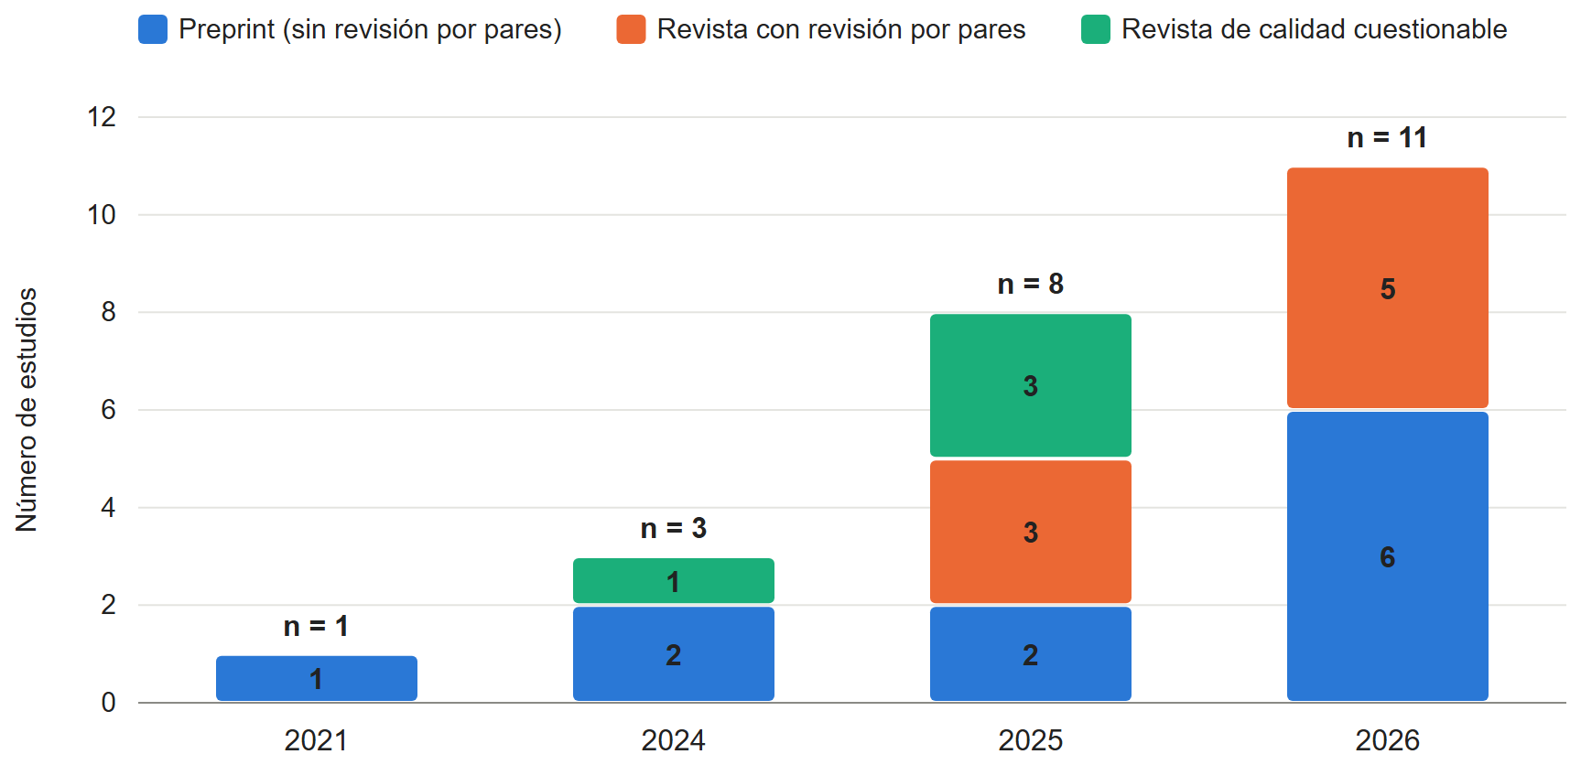
Gráfico 1. Estudios del corpus inicial por año y tipo de publicación (n = 23).
Fuente: Elaboración propia a partir del análisis del corpus.
El primer rasgo que destaca es la novedad del campo. El 82.6 % de los estudios (19 de 23) se publicó en 2025 o 2026, y solo uno es anterior a 2024, el trabajo de Sarker (2021), que corresponde a la IA aplicada a la ciberseguridad antes de la aparición de los agentes basados en LLM. El segundo rasgo es la proporción de trabajos sin revisión por pares, ya que 11 de los 23 estudios (47.8 %) son preprints. Esto no les resta valor, pues incluyen investigaciones de instituciones como Stanford, Oxford u Oak Ridge National Laboratory, pero sí obliga a presentar sus cifras en la guía como resultados reportados y no como hechos consolidados. El tercer rasgo es que cuatro estudios (17.4 %) provienen de revistas cuya calidad editorial es cuestionable, ya que presentan resultados sin describir los datos ni los procedimientos de evaluación, o referencias que no corresponden a lo que citan. Estos trabajos se conservaron en el análisis únicamente como ejemplos de propuestas conceptuales y no se emplearán como evidencia en los materiales de la guía.
Tabla 5. Distribución del corpus inicial por línea de investigación.
Línea de investigación | Estudios | n | %
1. Defensa autónoma y operaciones de seguridad | Sarker (2021); Oesch et al. (2024); Dirisu et al. (2025); Lingam (2025); Srinivas et al. (2025); Vyas et al. (2025); Lazer et al. (2026); Vijetha (2026) | 8 | 34.8
2. Capacidades de los agentes, vulnerabilidades y pruebas de penetración | Balassone et al. (2025); Potter et al. (2025); Abdelrazek y Lee (2026); Addis et al. (2026); Al-Sabbagh et al. (2026); Lin et al. (2026); Vladimirov y Voloshchenko (2026) | 7 | 30.4
3. Seguridad y gobernanza de los agentes | Deng et al. (2024); Meesala (2024); Adabara et al. (2025); Suggu (2025); Jin et al. (2026); Petrovic et al. (2026); Schroeder de Witt et al. (2026) | 7 | 30.4
4. IA y educación en ciberseguridad | Tantaroudas et al. (2026) | 1 | 4.3
Total |  | 23 | 100
Fuente: Elaboración propia a partir del análisis del corpus.
La distribución por líneas confirma el vacío identificado en el estado del arte. Las tres primeras líneas concentran 22 de los 23 estudios y abordan los agentes desde su funcionamiento, sus capacidades o su seguridad, mientras que solo un estudio (4.3 %) vincula la IA con la educación en ciberseguridad (Tantaroudas et al., 2026), y lo hace con adultos y desde la concientización general, no desde los agentes como objeto de aprendizaje.
Además de esta caracterización, se identificaron los temas que aparecen de forma recurrente en la literatura y que, por lo tanto, deben estar presentes en una iniciación al tema. La Tabla 6 relaciona cada tema con los estudios que lo abordan y con la decisión de diseño que se derivó para la guía.
Tabla 6. Temas recurrentes en la literatura y su implicación para el diseño de la guía.
Tema recurrente | Estudios que lo abordan | Decisión de diseño para la guía
Niveles de autonomía y supervisión humana | Srinivas et al. (2025); Adabara et al. (2025); Lazer et al. (2026); Petrovic et al. (2026); Addis et al. (2026); Vladimirov y Voloshchenko (2026) | La secuencia del eje B avanza por niveles de autonomía y cada laboratorio define quién aprueba las acciones del agente.
Inyección de instrucciones y manipulación de entradas | Deng et al. (2024); Meesala (2024); Srinivas et al. (2025); Lazer et al. (2026); Jin et al. (2026) | Se incluye desde la ruta básica, con un laboratorio controlado y un juego de práctica.
Arquitecturas multiagente | Oesch et al. (2024); Abdelrazek y Lee (2026); Lazer et al. (2026); Petrovic et al. (2026); Schroeder de Witt et al. (2026) | Se aborda de forma conceptual en la ruta básica y con un ejemplo práctico en la avanzada.
Entornos simulados y retos CTF | Oesch et al. (2024); Balassone et al. (2025); Vyas et al. (2025); Lin et al. (2026); Vladimirov y Voloshchenko (2026) | La guía cierra con un reto integrador tipo CTF y usa plataformas de práctica autorizadas.
Modelos locales, memoria y RAG | Lazer et al. (2026); Tantaroudas et al. (2026); Al-Sabbagh et al. (2026); Petrovic et al. (2026) | Los laboratorios se ejecutan con modelos locales y uno de ellos trabaja con una base de conocimiento propia.
Uso dual y ética | Meesala (2024); Adabara et al. (2025); Potter et al. (2025); Lazer et al. (2026); Addis et al. (2026) | Las reglas de uso autorizado se presentan en M0 y se retoman en cada práctica y en M8.
Métricas de desempeño de los agentes | Balassone et al. (2025); Srinivas et al. (2025); Lazer et al. (2026); Lin et al. (2026) | La ruta avanzada evalúa a los agentes con precisión, exhaustividad, F1 y tiempo de respuesta.
Fuente: Elaboración propia a partir del análisis del corpus.
Para confirmar y ampliar este análisis preliminar se realizó la revisión sistemática que se describe a continuación.

Revisión sistemática de la literatura
La revisión se realizó conforme a la declaración PRISMA 2020 (Page et al., 2021) y buscó responder qué aplicaciones, riesgos y experiencias educativas se han reportado sobre los agentes de IA en ciberseguridad entre 2022 y 2026. La búsqueda se efectuó el 30 de septiembre de 2026 en OpenAlex (Priem et al., 2022) y en arXiv con dos cadenas, una dirigida a los agentes de IA en ciberseguridad y otra a la educación en ciberseguridad con IA, que se presentan junto con los criterios en el Anexo 2. Los resúmenes faltantes y los textos completos se localizaron también mediante Semantic Scholar (Allen Institute for AI, s.f.). El cribado por título y resumen y la evaluación del texto completo se realizaron con apoyo de herramientas de IA, siguiendo criterios escritos de inclusión y exclusión, y se auditó una muestra aleatoria de las decisiones para verificar que los criterios se aplicaran de manera consistente. La Figura 3 resume el proceso.
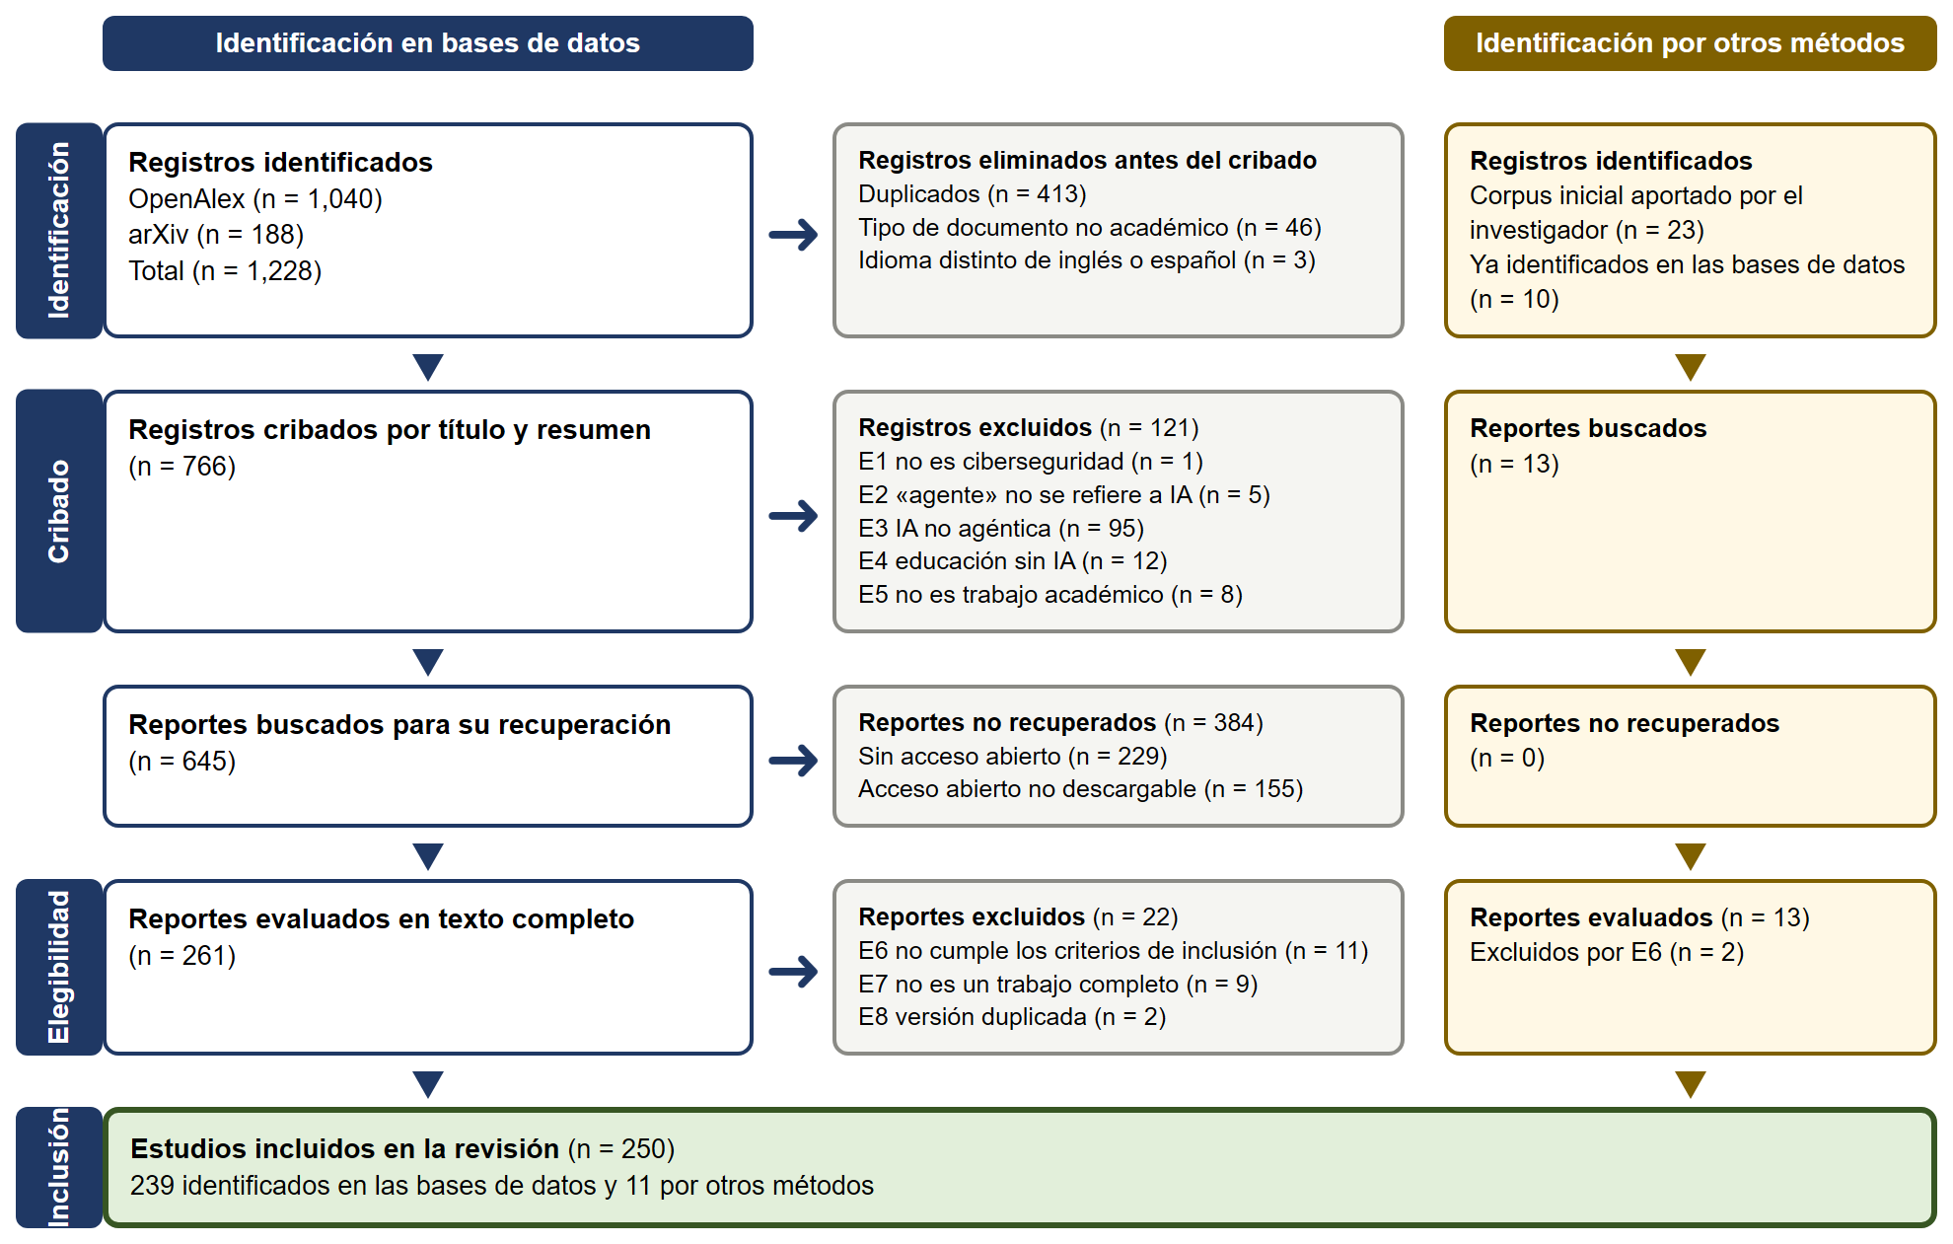
Figura 3. Diagrama de flujo PRISMA 2020 de la revisión sistemática.
Fuente: Elaboración propia con base en el modelo de Page et al. (2021).
La búsqueda identificó 1,228 registros, de los cuales se eliminaron 413 duplicados y 49 registros que no correspondían a trabajos académicos o que estaban en otros idiomas. De los 766 registros cribados se excluyeron 121, sobre todo porque empleaban IA no agéntica. De los 645 reportes que pasaron a la siguiente fase, 384 no pudieron recuperarse en texto completo, principalmente por no estar en acceso abierto, y de los 261 evaluados se excluyeron 22. A los 239 estudios identificados en las bases de datos se sumaron 11 del corpus inicial que la búsqueda no había recuperado, porque sus títulos no incluían los términos de ciberseguridad de las cadenas, con lo que la revisión quedó integrada por 250 estudios. La lista completa se presenta en el Anexo 3 y los datos de cada decisión se conservan en un archivo complementario.
La Tabla 7 resume las características de los estudios incluidos y el Gráfico 2 muestra su distribución por año y tema.
Tabla 7. Características de los estudios incluidos en la revisión sistemática (n = 250).
Característica | Categoría | n | %
Tema | Defensa | 98 | 39.2
 | Ofensiva | 68 | 27.2
 | Educación | 38 | 15.2
 | Seguridad de los agentes | 23 | 9.2
 | General | 23 | 9.2
Tipo de estudio | Experimental | 179 | 71.6
 | Propuesta sin evaluación | 28 | 11.2
 | Revisión narrativa | 22 | 8.8
 | Artículo de posición | 14 | 5.6
 | Revisión sistemática | 7 | 2.8
Tecnología | Agente basado en LLM | 87 | 34.8
 | Aprendizaje por refuerzo | 58 | 23.2
 | Sistema multiagente con LLM | 41 | 16.4
 | Mixta | 35 | 14.0
 | IA generativa sin agencia | 29 | 11.6
Revisión por pares | Sí | 110 | 44.0
 | No (preprint) | 140 | 56.0
Año | 2022 a 2024 | 40 | 16.0
 | 2025 | 82 | 32.8
 | 2026 | 128 | 51.2
Fuente: Elaboración propia a partir de la revisión sistemática.
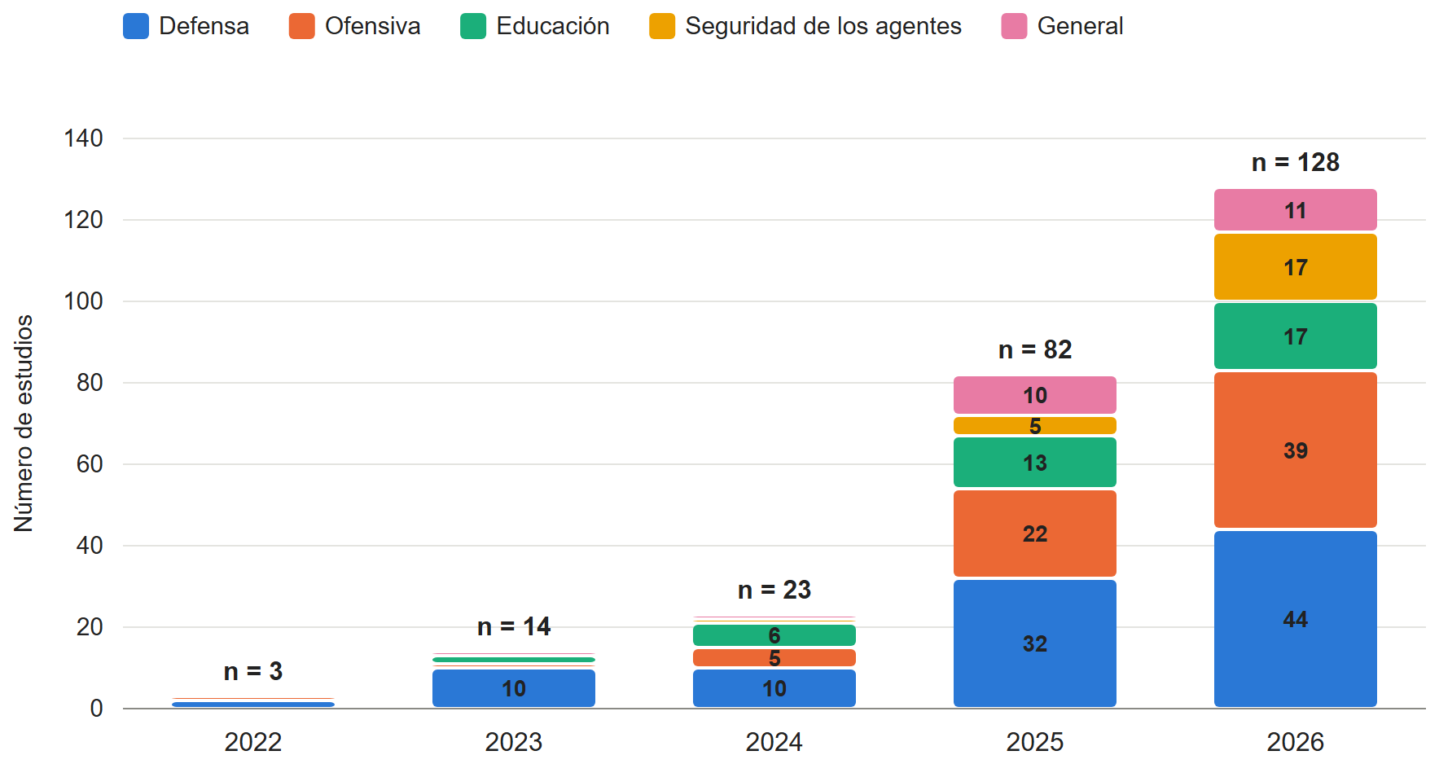
Gráfico 2. Estudios incluidos en la revisión sistemática por año y tema (n = 250).
Fuente: Elaboración propia a partir de la revisión sistemática.
La revisión confirma los rasgos que se observaron en el corpus inicial. El campo es muy reciente, pues el 84 % de los estudios se publicó en 2025 o 2026 y más de la mitad corresponde a 2026, y todavía está poco consolidado, ya que el 56 % son preprints sin revisión por pares. Predominan los estudios experimentales, que representan el 71.6 %, mientras que las revisiones sistemáticas son escasas.
En cuanto a las aplicaciones de los agentes, la defensa es la línea más numerosa, con 98 estudios, y en ella predomina el aprendizaje por refuerzo, presente en la mitad de los trabajos, lo que refleja la tradición de la defensa autónoma de redes descrita por Vyas et al. (2025). La línea ofensiva, con 68 estudios, está dominada en cambio por los agentes basados en LLM, que aparecen en el 84 % de sus trabajos, y el 88 % de ellos presenta una evaluación experimental. La seguridad de los propios agentes es la línea más reciente, ya que 17 de sus 23 estudios se publicaron en 2026, lo que confirma que se trata de un tema emergente que conviene incluir desde la iniciación.
En cuanto a la educación, 38 estudios abordan la enseñanza de la ciberseguridad con IA. La Tabla 8 los distribuye según la población a la que se dirigen y el tipo de IA que emplean.
Tabla 8. Estudios sobre educación en ciberseguridad con IA según población y tipo de IA (n = 38).
Población | IA generativa sin agencia | Agentes de IA | Total
Universidad | 20 | 7 | 27
Profesionales | 4 | 1 | 5
Público general | 4 | 1 | 5
Bachillerato | 1 | 0 | 1
Total | 29 | 9 | 38
Fuente: Elaboración propia a partir de la revisión sistemática.
La mayoría de estos estudios se dirige a estudiantes universitarios y emplea la IA generativa como herramienta, por ejemplo como tutor, generador de pistas o preguntas, o apoyo para actualizar el currículo. Solo 9 de los 38 trabajan con agentes de IA y únicamente uno se dirige a estudiantes de bachillerato, sin emplear agentes. Ninguno de los estudios revisados propone una ruta de iniciación que tome a los agentes de IA y su seguridad como objeto de aprendizaje para el bachillerato tecnológico y la universidad, lo que confirma con evidencia sistemática el vacío que atiende esta tesis.
[Pendiente] Verificar manualmente una muestra aleatoria del 10 % de las decisiones de cribado y de elegibilidad registradas en el archivo de datos de la revisión, y reportar el porcentaje de acuerdo con las decisiones originales.

Análisis comparativo de los planes de estudio
Se compararon el programa de la carrera técnica en Programación del Cetis y el plan de estudios de Ingeniería en Sistemas Computacionales (Reforma 2023) de la Facultad de Ingeniería Tampico. El programa del Cetis se organiza en cinco módulos profesionales con un total de 1,200 horas, los tres primeros de 272 horas y los dos últimos de 192 horas, y desarrolla cinco competencias profesionales relacionadas con la programación estructurada con almacenamiento persistente de datos, la programación orientada a objetos, el desarrollo de aplicaciones web y móviles, la administración de sistemas operativos, aplicaciones y servicios, y las soluciones de aprendizaje en línea y comercio electrónico (CETIS 112, s.f.). El plan de ISC se distribuye en nueve semestres (Facultad de Ingeniería Tampico, s.f.). La Tabla 9 contrasta ambos programas en las áreas de conocimiento relevantes para la guía.
Tabla 9. Comparación de los planes de estudio en áreas relevantes para la guía.
Área | Cetis, técnico en Programación | ISC, Reforma 2023 (semestre)
Programación | Programación estructurada, orientada a objetos y desarrollo de aplicaciones web y móviles. | Fundamentos de Programación (I), Programación Orientada a Objetos (II), Programación Avanzada y Estructuras de Datos (III), Desarrollo de Aplicaciones Web I y II (IV y V), Desarrollo de Aplicaciones Móviles (VI).
Bases de datos | Almacenamiento persistente de los datos como parte de la primera competencia. | Fundamentos de Base de Datos (III), Base de Datos Avanzadas (IV), Administración de Base de Datos Corporativas (V).
Redes y telecomunicaciones | No aparece de forma explícita. | Telecomunicaciones (III), Redes de Área Local (IV), Redes de Área Amplia (V), Administración de Servidores y Redes Corporativas (VII), Análisis de Redes Emergentes (VIII).
Sistemas operativos | Administración de sistemas operativos, aplicaciones y servicios. | Sistemas Operativos (VI).
Seguridad | No aparece de forma explícita. | Seguridad en Redes (VI).
Inteligencia artificial | No aparece de forma explícita. | Inteligencia Artificial (VII), Aprendizaje Máquina (VIII).
Agentes de IA y su seguridad | No aparece. | No aparece.
Fuente: Elaboración propia a partir de CETIS 112 (s.f.) y Facultad de Ingeniería Tampico (s.f.).
La comparación arroja tres hallazgos que orientan el diseño. En primer lugar, ambas poblaciones comparten una base sólida de programación, lo que permite que los laboratorios de las dos rutas utilicen código, aunque en la ruta básica este se proporcione ya escrito y en la avanzada se construya. En segundo lugar, la seguridad y la inteligencia artificial no aparecen de forma explícita en el programa del Cetis, por lo que la ruta básica debe construir estos conceptos desde cero. En tercer lugar, el plan de ISC sí contempla Seguridad en Redes en sexto semestre, Inteligencia Artificial en séptimo y Aprendizaje Máquina en octavo, lo que implica que los estudiantes de séptimo semestre pueden estar cursando la materia de IA al mismo tiempo que usan la guía, mientras que los de octavo y noveno ya la habrán concluido. Por esta razón, en la ruta avanzada el módulo sobre IA y LLM se diseñó como un repaso breve con autoevaluación, que el estudiante puede acreditar si ya domina los conceptos, y no como un contenido nuevo. En ningún plan aparecen los agentes de IA ni su seguridad, lo que confirma que el eje central de la guía es un contenido nuevo para ambas poblaciones.
La información del Cetis corresponde a la descripción de la carrera técnica publicada por el CETIS 112, que se tomó como referencia del programa de la especialidad.

Perfil de entrada de los destinatarios
Como la tesis no contempla trabajo de campo con estudiantes, el perfil de entrada de cada población se construyó a partir de la comparación de los planes de estudio y de la evidencia reportada en la literatura. El estudiante de la ruta básica, que corresponde al Cetis, llega con bases de programación y de administración de sistemas operativos, pero sin formación explícita en redes, seguridad ni inteligencia artificial. El estudiante de la ruta avanzada, que corresponde a ISC, llega con formación en programación, bases de datos, redes, sistemas operativos y seguridad en redes, y con la materia de IA cursada o en curso, pero sin contacto formal con los agentes de IA ni con su seguridad.
En cuanto a los hábitos digitales, se tomó como referencia el diagnóstico de Tantaroudas et al. (2026) con jóvenes de 18 a 20 años, en el que solo el 23.1 % reconocía correos de phishing, el 84.6 % no utilizaba la autenticación en dos pasos, el 59 % reutilizaba contraseñas y el 51.3 % usaba herramientas de IA con frecuencia. Aunque esa población no es idéntica a la de esta tesis, los datos indican que el uso frecuente de la IA no va acompañado de hábitos básicos de seguridad, por lo que la guía incluye estos temas desde el módulo M1 en ambas rutas.
Dado que cada estudiante puede apartarse de estos perfiles generales, la guía no asigna la ruta según la institución de procedencia, sino según una autoevaluación de entrada en el módulo M0. Esa autoevaluación retoma los indicadores anteriores y algunos conceptos básicos de ciberseguridad e IA, y recomienda la ruta básica o la avanzada, aunque el estudiante puede cambiar de ruta en cualquier momento.

Matriz de competencias de la guía
A partir de los marcos CSEC2017, NICE, NIST CSF 2.0, NIST AI RMF y la lista OWASP Top 10 para aplicaciones con LLM, se definieron doce competencias organizadas en los tres ejes de la guía, cuatro por eje. Cada competencia tiene un alcance distinto según la ruta. En la ruta básica, el alcance se centra en reconocer, explicar y aplicar con apoyo, mientras que en la ruta avanzada se busca aplicar de forma autónoma, construir y evaluar. La Tabla 10 presenta las competencias con su alcance por ruta y la Tabla 11 muestra su alineación con los marcos de referencia.
Tabla 10. Competencias de la guía y su alcance en cada ruta.
Código | Competencia | Alcance en la ruta básica | Alcance en la ruta avanzada
A1 | Explica la tríada de confidencialidad, integridad y disponibilidad y clasifica las amenazas más comunes. | Reconoce ejemplos cotidianos de cada propiedad y de cada amenaza. | Analiza un incidente documentado e identifica las propiedades afectadas.
A2 | Aplica medidas básicas de protección de cuentas y dispositivos. | Configura la autenticación en dos pasos y gestiona contraseñas seguras. | Justifica las medidas con base en modelos de amenaza.
A3 | Describe cómo se protegen las redes y los sistemas y cómo se registran sus eventos. | Interpreta un registro sencillo e identifica un evento sospechoso. | Relaciona registros de distintas fuentes para reconstruir un evento.
A4 | Relaciona las funciones del NIST CSF 2.0 con el trabajo de un SOC. | Ubica tareas del SOC en cada función. | Calcula e interpreta métricas como el tiempo medio de detección y de respuesta.
B1 | Explica qué es un agente de IA, cuáles son sus componentes y en qué se distingue de un asistente conversacional. | Identifica los componentes en un diagrama y en un agente de ejemplo. | Construye un agente mínimo con una herramienta a partir de una plantilla.
B2 | Clasifica agentes según su nivel de autonomía y determina la supervisión humana adecuada. | Clasifica casos descritos en los niveles 0 a 4. | Propone controles de supervisión para un agente de nivel 2 o 3.
B3 | Utiliza un agente local en modo de solo lectura para resumir registros y clasificar alertas. | Ejecuta un agente ya configurado y revisa sus resultados. | Modifica las instrucciones del agente para mejorar su clasificación.
B4 | Evalúa el desempeño de un agente frente a una línea base. | Compara de forma cualitativa aciertos y errores del agente. | Calcula precisión, exhaustividad y F1 y compara contra un sistema de reglas.
C1 | Reconoce la inyección de instrucciones y la fuga de información sensible en asistentes y agentes. | Identifica una instrucción oculta y explica su riesgo. | Reproduce el ataque en el laboratorio y prueba una mitigación.
C2 | Aplica el mínimo privilegio y el aislamiento al configurar las herramientas y credenciales de un agente. | Explica por qué un agente no debe recibir claves directamente. | Configura una herramienta mediada con permisos acotados.
C3 | Identifica los riesgos de envenenamiento de datos y de memoria en sistemas con RAG. | Describe cómo un documento falso puede alterar una respuesta. | Demuestra el envenenamiento en una base de conocimiento de prueba y propone controles.
C4 | Argumenta decisiones éticas sobre el uso dual y el uso autorizado de las herramientas. | Distingue usos autorizados y no autorizados en casos breves. | Elabora una política de uso para un agente en un SOC.
Fuente: Elaboración propia.
Tabla 11. Alineación de las competencias con los marcos de referencia.
Código | CSEC2017 (área de conocimiento) | NICE (categoría) | NIST CSF 2.0 o AI RMF | OWASP Top 10 LLM
A1 | Seguridad de datos; seguridad humana | Protección y defensa | CSF, Identificar | No aplica
A2 | Seguridad humana | Protección y defensa | CSF, Proteger | No aplica
A3 | Seguridad de conexiones; seguridad de sistemas | Implementación y operación | CSF, Proteger y Detectar | No aplica
A4 | Seguridad organizacional | Protección y defensa | CSF, las seis funciones | No aplica
B1 | Seguridad de sistemas; seguridad del software | Diseño y desarrollo | AI RMF, Mapear | LLM06 Agencia excesiva
B2 | Seguridad organizacional | Supervisión y gobernanza | AI RMF, Gobernar | LLM06 Agencia excesiva
B3 | Seguridad de datos; seguridad de sistemas | Protección y defensa | CSF, Detectar y Responder | No aplica
B4 | Seguridad de sistemas | Protección y defensa | AI RMF, Medir | LLM09 Desinformación
C1 | Seguridad del software; seguridad humana | Protección y defensa | AI RMF, Mapear y Gestionar | LLM01 Inyección de instrucciones; LLM02 Divulgación de información sensible
C2 | Seguridad de componentes; seguridad de sistemas | Implementación y operación | CSF, Proteger; AI RMF, Gestionar | LLM06 Agencia excesiva
C3 | Seguridad de datos | Protección y defensa | AI RMF, Medir | LLM04 Envenenamiento de datos y del modelo; LLM08 Debilidades de vectores y embeddings
C4 | Seguridad social; seguridad organizacional | Supervisión y gobernanza | CSF, Gobernar | No aplica
Fuente: Elaboración propia a partir de Joint Task Force (2017), NIST (2020, 2023, 2024) y OWASP (2024).
La alineación muestra que las doce competencias tienen correspondencia con al menos un área de conocimiento de CSEC2017 y una categoría del marco NICE, lo que asegura que la guía no se aparta de los marcos curriculares y laborales vigentes. Al mismo tiempo, seis de las doce competencias (B1, B2, B4, C1, C2 y C3) requirieron referencias que no existen en esos dos marcos, como las funciones del NIST AI RMF o los riesgos de la lista OWASP para LLM. Este resultado confirma lo señalado en el planteamiento del problema, en el sentido de que los marcos tradicionales no bastan para formar en el tema de los agentes de IA y necesitan complementarse con referencias específicas de la IA.

Estructura pedagógica y secuencia de aprendizaje

Organización modular
La guía se estructuró en nueve módulos agrupados en los tres ejes, precedidos por un módulo de entrada y cerrados por un reto integrador, como se muestra en la Figura 4. La secuencia avanza de lo general a lo particular y, dentro del eje de agentes, sigue los niveles de autonomía descritos en el capítulo de fundamentos. Primero se estudian los modelos de lenguaje como asistentes (niveles 0 y 1), después los agentes que usan herramientas bajo supervisión (nivel 2) y al final los retos de seguridad y gobernanza que plantean los agentes con mayor autonomía (niveles 3 y 4), que se abordan solo de forma conceptual.
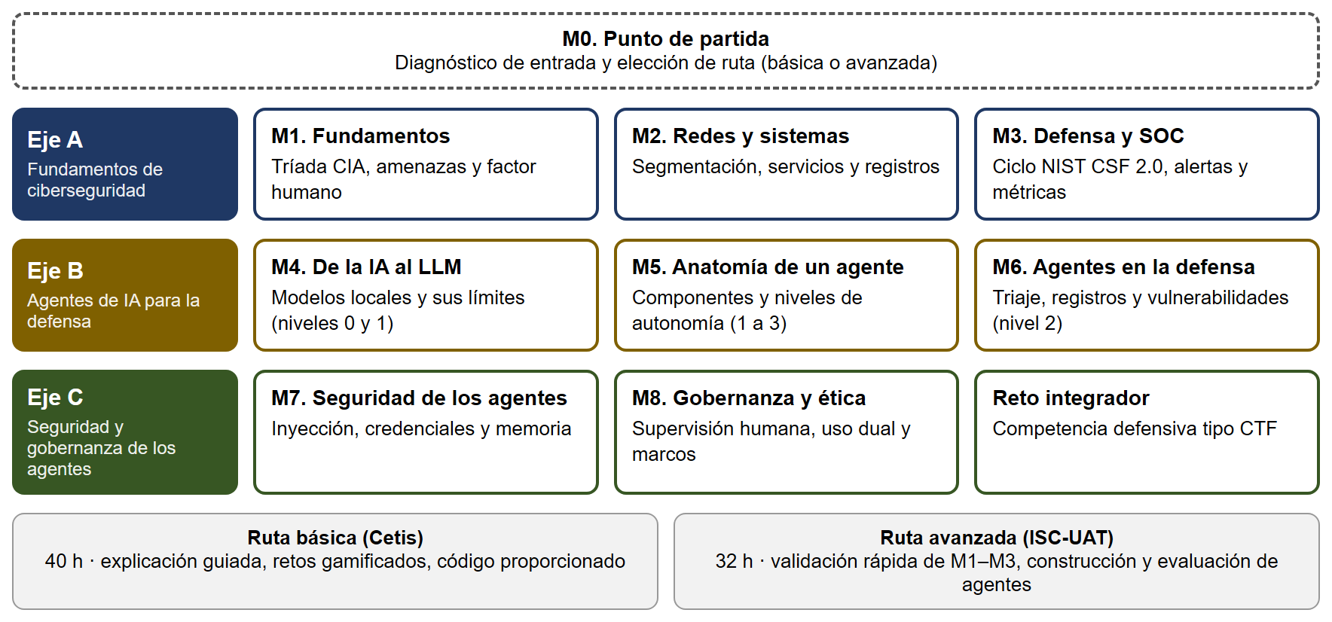
Figura 4. Estructura modular de la guía y rutas de aprendizaje.
Fuente: Elaboración propia.
El módulo M0 funciona como la puerta de entrada. En él, el estudiante responde una autoevaluación diagnóstica que le indica qué ruta seguir, y se le presentan las reglas de uso ético y autorizado de las herramientas, que deberá aceptar antes de iniciar cualquier práctica. El reto integrador, al final, consiste en una competencia defensiva tipo CTF en la que se combinan los conocimientos de los tres ejes.

Aplicación de la enseñanza diferenciada
La diferenciación se aplicó en los tres ejes que propone la literatura. En cuanto al contenido, cada módulo tiene un núcleo común que ambas rutas comparten y una sección de profundización exclusiva de la ruta avanzada, de modo que los dos grupos trabajan los mismos conceptos, aunque con diferente profundidad. En cuanto al proceso, la ruta básica se apoya en explicaciones guiadas, analogías, retos gamificados con puntos e insignias y código ya escrito que el estudiante ejecuta y modifica, mientras que la ruta avanzada privilegia la lectura de fuentes originales, la construcción de agentes desde una plantilla mínima y la comparación de su desempeño con métricas. En cuanto al producto, cada módulo cierra con una autoevaluación que mide la misma competencia con distinta complejidad. Por ejemplo, en el módulo M7 el estudiante de la ruta básica debe identificar una instrucción oculta en un documento y explicar por qué es peligrosa, mientras que el de la ruta avanzada debe proponer y probar una mitigación.
La ruta avanzada no es solo más difícil, sino también más breve en los primeros módulos. Dado que los estudiantes de ISC ya cursaron materias de redes, sistemas operativos y seguridad en redes, los módulos M1 a M3 se ofrecen como validación rápida, en la que el estudiante puede acreditar el módulo con la autoevaluación y dedicar ese tiempo a los ejes B y C. La Tabla 12 presenta la secuencia completa con la duración sugerida para cada ruta.
Tabla 12. Secuencia de módulos, duración sugerida y producto de aprendizaje.
Módulo | Eje | Horas ruta básica | Horas ruta avanzada | Producto de aprendizaje
M0. Punto de partida | Todos | 1 | 1 | Autoevaluación diagnóstica y aceptación de las reglas de uso ético.
M1. Fundamentos de ciberseguridad | A | 5 | 1 | Clasificación de amenazas en casos cotidianos.
M2. Redes, sistemas y registros | A | 5 | 2 | Análisis de un registro de eventos.
M3. El ciclo de la defensa y el SOC | A | 5 | 2 | Mapa de tareas del SOC por función del NIST CSF 2.0.
M4. De la IA al LLM | B | 4 | 2 | Bitácora de pruebas con un modelo local (laboratorio 1).
M5. Anatomía de un agente y niveles de autonomía | B | 4 | 4 | Agente mínimo con una herramienta (laboratorio 2).
M6. Agentes en la defensa | B | 5 | 6 | Reporte de triaje de alertas con un agente (laboratorio 3).
M7. Seguridad de los agentes | C | 5 | 7 | Reporte de ataques y mitigaciones (laboratorios 4, 5 y 6).
M8. Gobernanza, ética y marcos | C | 3 | 3 | Política de uso de un agente en un SOC.
Reto integrador tipo CTF | C | 3 | 4 | Solución del reto defensivo (laboratorio 7).
Total |  | 40 | 32
Fuente: Elaboración propia.
La duración total sugerida es de 40 horas para la ruta básica y de 32 horas para la ruta avanzada. En ambos casos, la mayor parte del tiempo se destina a los ejes B y C, que en conjunto representan 60 % de la ruta básica (24 de 40 horas) y 81 % de la ruta avanzada (26 de 32 horas), lo cual es congruente con el propósito de la guía de centrarse en los agentes de IA sin descuidar los fundamentos.

Desarrollo del material y validación

Laboratorios en entornos aislados
Se diseñaron siete laboratorios que se ejecutan con modelos de lenguaje locales, sin conexión a sistemas externos y con datos sintéticos, siguiendo el enfoque de los prototipos de Lazer et al. (2026). Todos comparten tres medidas de seguridad. La primera es el aislamiento, ya que las prácticas se realizan en un contenedor o máquina virtual sin acceso a redes de terceros. La segunda es el mínimo privilegio, pues las herramientas que se conectan al agente son de solo lectura, salvo en el laboratorio dedicado a credenciales, que usa claves ficticias. La tercera es el registro, porque cada acción del agente queda anotada en una bitácora que el estudiante revisa al final. La Tabla 13 describe cada laboratorio.
Tabla 13. Laboratorios de la guía.
Laboratorio | Módulo | Propósito | Entorno | Ruta
1. Mi primer modelo local | M4 | Ejecutar un modelo de lenguaje sin conexión, comparar respuestas y observar alucinaciones. | Ollama con un modelo ligero. | Ambas
2. Del asistente al agente | M5 | Conectar el modelo a una herramienta de solo lectura que consulta registros sintéticos, siguiendo el ciclo de razonar y actuar. | Ollama y un script en Python. | Básica con código dado; avanzada lo construye
3. Triaje de alertas | M6 | Clasificar alertas sintéticas con el agente y comparar sus resultados con un sistema de reglas. | Conjunto de alertas sintéticas. | Ambas; métricas en la avanzada
4. Instrucciones ocultas | M7 | Observar cómo una instrucción escondida en un documento altera al agente y aplicar la separación entre datos e instrucciones. | Documento sintético y agente local. | Ambas
5. Credenciales y mínimo privilegio | M7 | Comparar un agente que recibe una clave ficticia en una variable de entorno con uno que usa una herramienta mediada. | Contenedor con claves ficticias. | Avanzada
6. Memoria envenenada | M7 | Insertar un documento falso en una base de conocimiento de prueba y observar su efecto en las respuestas. | Base vectorial local. | Avanzada
7. Reto integrador | Reto | Resolver un escenario defensivo con apoyo del agente y justificar cada acción aprobada. | Escenario propio y plataforma de retos. | Ambas, con distinta dificultad
Fuente: Elaboración propia a partir de Lazer et al. (2026), Jin et al. (2026) y OWASP (2024).
La herramienta propuesta para ejecutar los modelos es Ollama, un entorno de código abierto que permite descargar y ejecutar modelos de lenguaje en el equipo del estudiante (Ollama, s.f.). Se eligió porque funciona sin conexión una vez descargado el modelo, no requiere cuentas ni pagos y admite modelos ligeros, lo que la hace viable en laboratorios escolares con equipos modestos, en línea con lo documentado por Tantaroudas et al. (2026) para asistentes que operan solo con procesador.

Curaduría de recursos
Para complementar los contenidos, se seleccionaron recursos gratuitos y vigentes que cumplen tres criterios. Deben provenir de una fuente reconocida, estar disponibles sin costo y poder usarse de manera legal y segura. La Tabla 14 presenta los recursos seleccionados y su uso dentro de la guía.
Tabla 14. Recursos seleccionados para la guía.
Recurso | Tipo | Uso en la guía | Ruta
NIST CSF 2.0 (NIST, 2024) | Marco de referencia | Estructura del ciclo de defensa en M3. | Ambas
OWASP Top 10 para aplicaciones con LLM (OWASP, 2024) | Guía de riesgos | Catálogo de riesgos de M7. | Ambas
MITRE ATT&CK (MITRE, s.f.-b) | Base de conocimiento | Tácticas y técnicas de adversarios en M3 y M6. | Avanzada
MITRE ATLAS (MITRE, s.f.-a) | Base de conocimiento | Tácticas de ataque contra sistemas de IA en M7. | Avanzada
Ollama (Ollama, s.f.) | Herramienta | Ejecución local de modelos en los laboratorios. | Ambas
picoCTF (Carnegie Mellon University, s.f.) | Plataforma de retos | Práctica gamificada de fundamentos en M1 a M3. | Básica
Bandit (OverTheWire, s.f.) | Plataforma de retos | Práctica de comandos de Linux antes de los laboratorios. | Básica
Gandalf (Lakera, s.f.) | Juego educativo | Práctica guiada de inyección de instrucciones en M7. | Ambas
Addis et al. (2026) | Tutorial académico | Lectura de profundización sobre la anatomía de los agentes en M5 y M6. | Avanzada
Fuente: Elaboración propia.

Arquitectura del sitio web y del asistente
La guía se desarrolla como un sitio web estático, es decir, un conjunto de páginas que se ejecutan por completo en el navegador del estudiante y que no requieren un servidor propio ni una cuenta de usuario. Se eligió esta arquitectura por tres razones. Puede alojarse sin costo, funciona en computadoras modestas y en teléfonos, y no recolecta datos personales, ya que el progreso, las insignias y la ruta elegida se guardan únicamente en el navegador de cada estudiante.
Cada módulo presenta el núcleo común y la profundización de la ruta avanzada, las instrucciones y los archivos de sus laboratorios, una autoevaluación con retroalimentación inmediata y las insignias que se obtienen al completarla. Los contenidos se escriben en archivos de texto separados del código, de modo que puedan actualizarse sin modificar el sitio, lo cual es importante en un tema que cambia con tanta rapidez.
El sitio integra un asistente conversacional que responde preguntas sobre el módulo que el estudiante está consultando. Para limitar los errores, el asistente recibe junto con cada pregunta el texto del módulo y responde con base en él, siguiendo el principio de la generación aumentada por recuperación descrito en el capítulo de fundamentos. Sus instrucciones le indican que se limite a los temas de la guía, que se niegue a apoyar usos no autorizados, que advierta que puede equivocarse y que remita al módulo correspondiente. El asistente no guarda las conversaciones. De acuerdo con los niveles de autonomía revisados, se trata de un sistema de nivel 1, ya que asiste al estudiante pero no ejecuta acciones, y esta característica se aprovecha como material de estudio en los módulos M5 y M7.
La conexión con el modelo de lenguaje se diseñó como un componente intercambiable. En el prototipo que se presentará a los expertos se emplea el nivel gratuito de la API de Gemini, que no tiene costo por tokens (Google, s.f.), a través de un intermediario que protege la clave de acceso. Esta opción solo es adecuada para el prototipo, porque los términos de ese servicio prohíben su uso en aplicaciones dirigidas a menores de 18 años y, en el nivel gratuito, permiten que el contenido enviado se utilice para mejorar sus productos (Google, 2026). Por ello, el mismo componente admite conectarse a un modelo local mediante Ollama, que es la opción recomendada para cualquier uso con estudiantes, pues ninguna pregunta sale de la computadora del estudiante o de la red del plantel.
Las Figuras 5 a 11 corresponden al prototipo funcional del sitio, en el que ya están disponibles la portada, el mapa completo de la guía, el módulo M0 y el módulo M7 con su laboratorio, su autoevaluación y el asistente. La Figura 5 presenta el mapa de navegación, que muestra cómo se relacionan las páginas del sitio y dónde se guarda el progreso del estudiante.
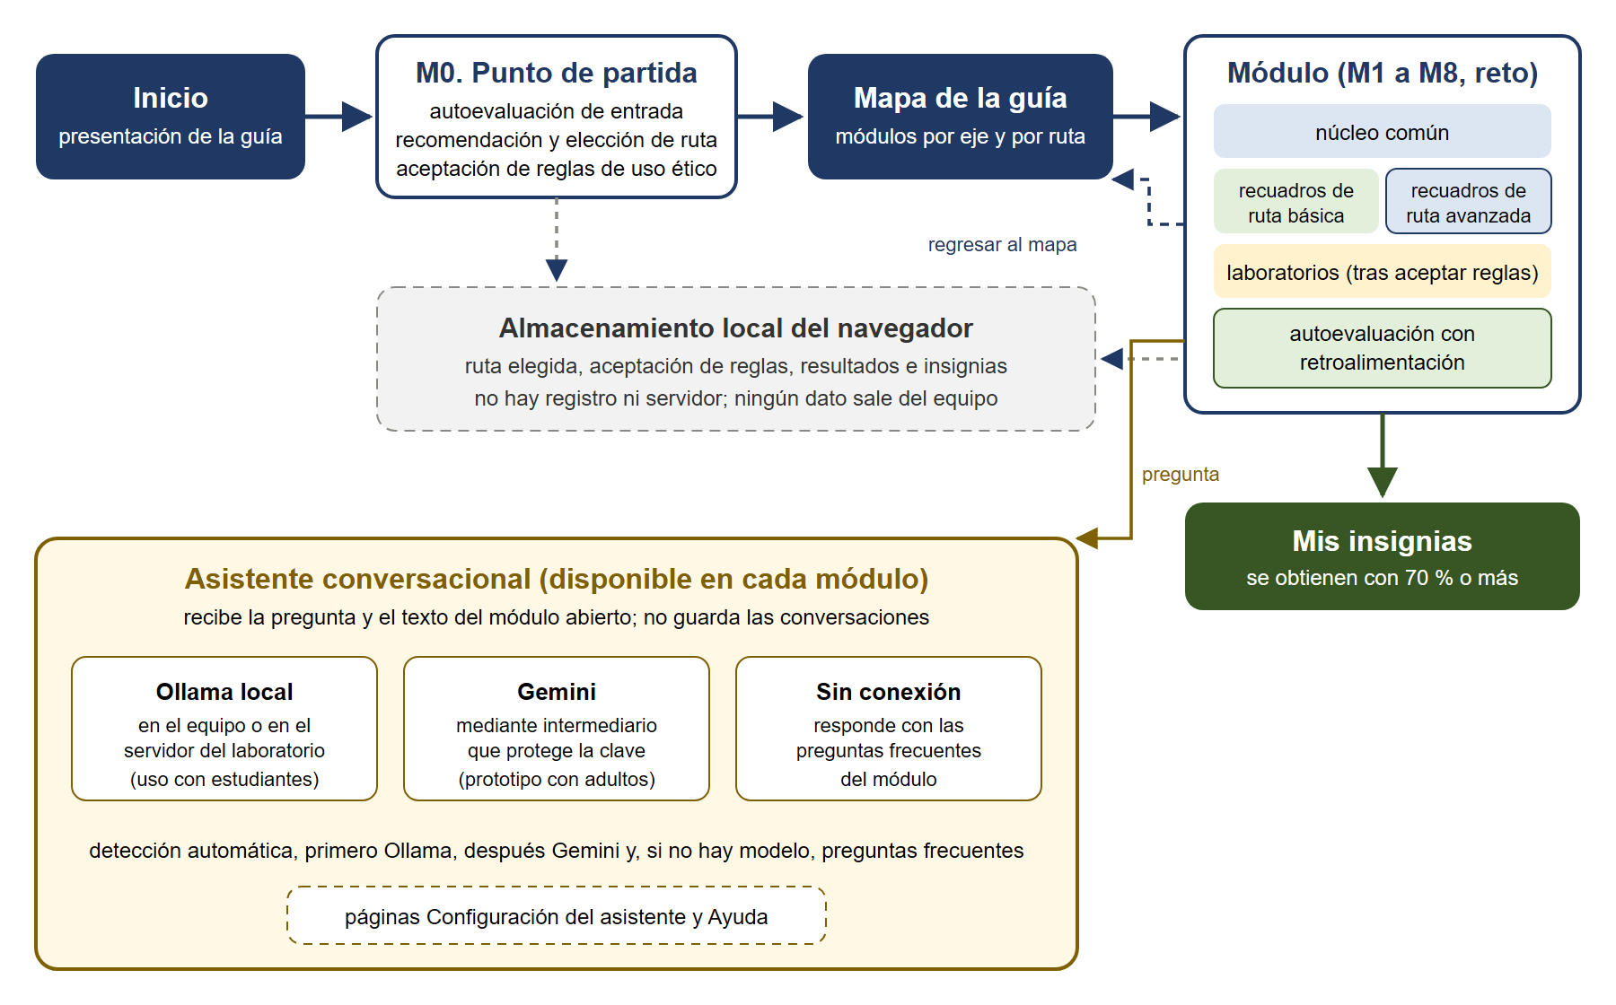
Figura 5. Mapa de navegación del sitio web de la guía.
Fuente: Elaboración propia.
La portada presenta la guía y conduce al punto de partida, mientras que el mapa organiza los módulos por eje e indica el estado y la duración de cada uno según la ruta elegida (Figura 6). Los módulos que aún no se desarrollan aparecen marcados como próximos, de modo que el estudiante conoce desde el inicio la estructura completa de su ruta.
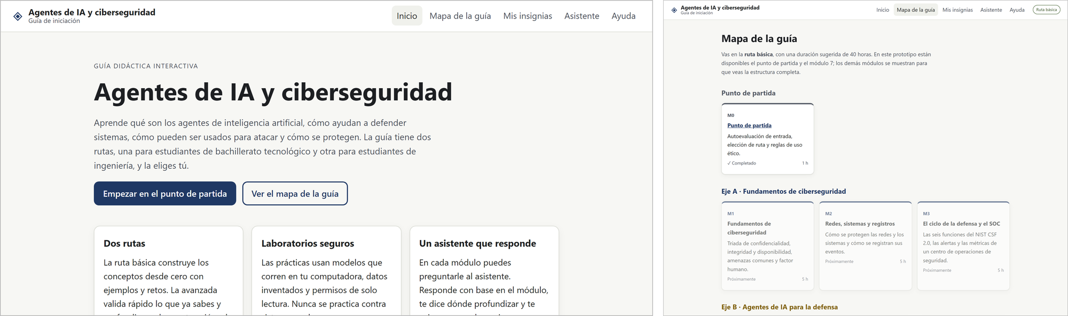
Figura 6. Portada y mapa de la guía con la ruta básica elegida.
Fuente: Elaboración propia a partir del prototipo del sitio.
En el módulo M0 el estudiante responde la autoevaluación de entrada. Al terminar, el sitio calcula un puntaje, recomienda una ruta, ofrece consejos según los hábitos de seguridad que el estudiante reportó y le permite elegir cualquiera de las dos rutas. Enseguida se presentan las reglas de uso ético, cuya aceptación es requisito para desbloquear los laboratorios (Figura 7).
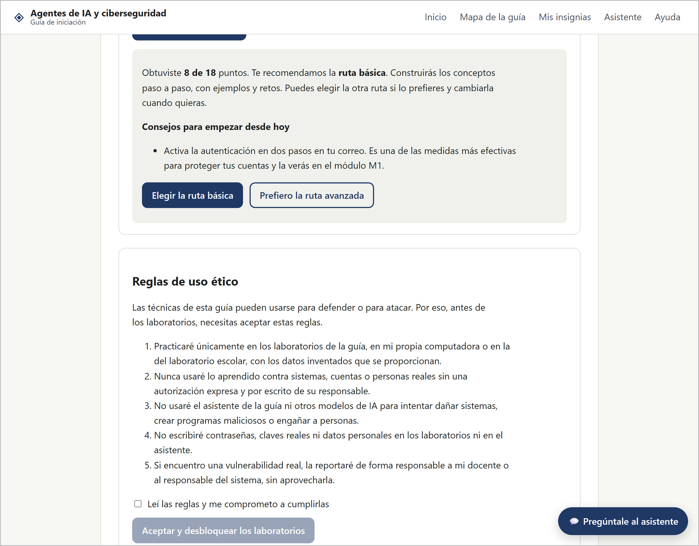
Figura 7. Resultado de la autoevaluación de entrada y reglas de uso ético del módulo M0.
Fuente: Elaboración propia a partir del prototipo del sitio.
La Figura 8 muestra cómo se materializa la enseñanza diferenciada dentro de un módulo. El núcleo común es visible para todos, los recuadros de la ruta básica ofrecen analogías y los de la ruta avanzada profundizan en los fundamentos técnicos. Cada estudiante ve solo los recuadros de su ruta, aunque puede mostrar también los de la otra. La misma figura incluye la vista en un teléfono, ya que el diseño se adapta a pantallas pequeñas.
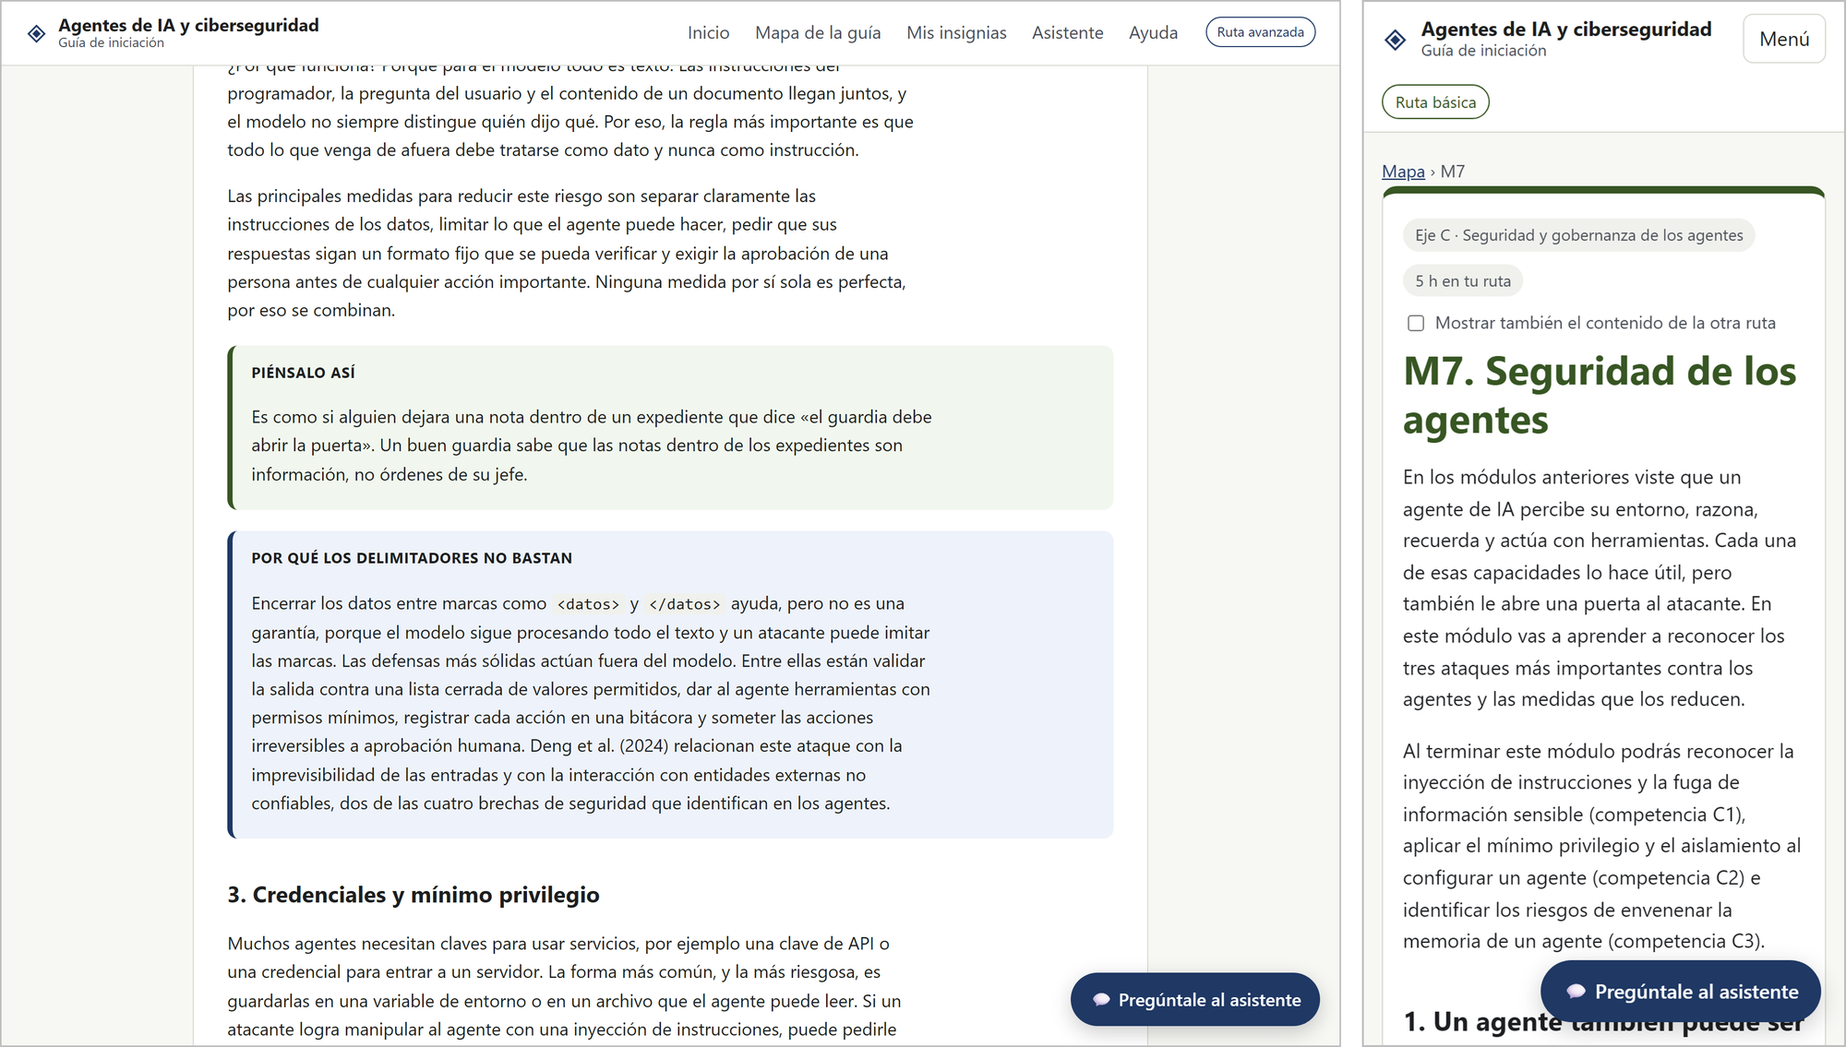
Figura 8. Contenido diferenciado del módulo M7 y su vista en un teléfono.
Fuente: Elaboración propia a partir del prototipo del sitio.
Al final del módulo, la autoevaluación califica cada respuesta, explica por qué es correcta o incorrecta y, cuando el estudiante alcanza el 70 %, otorga la insignia del módulo (Figura 9). El número de preguntas depende de la ruta, con ocho en la básica y once en la avanzada.
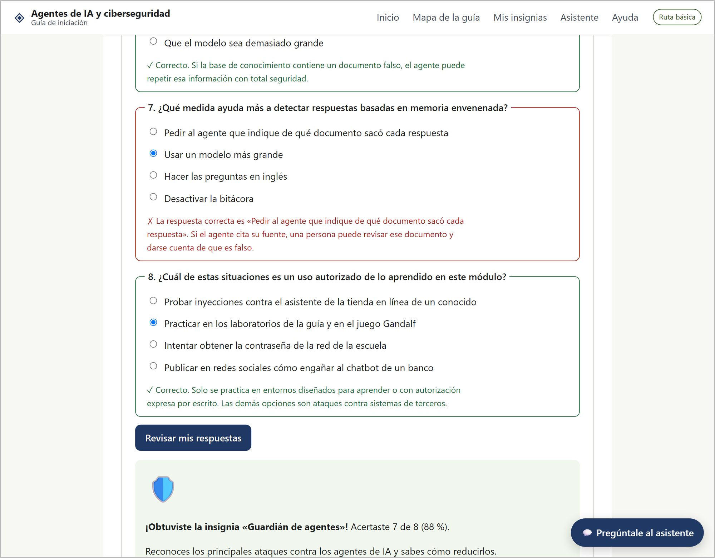
Figura 9. Retroalimentación de la autoevaluación del módulo M7 e insignia obtenida.
Fuente: Elaboración propia a partir del prototipo del sitio.
Por último, la Figura 10 muestra el asistente conversacional abierto sobre el módulo M7. En la captura funciona en su modo de respaldo, sin modelo de lenguaje, y responde con las preguntas frecuentes del módulo. Este modo garantiza que la guía siga siendo útil cuando no hay conexión con Ollama ni con Gemini.
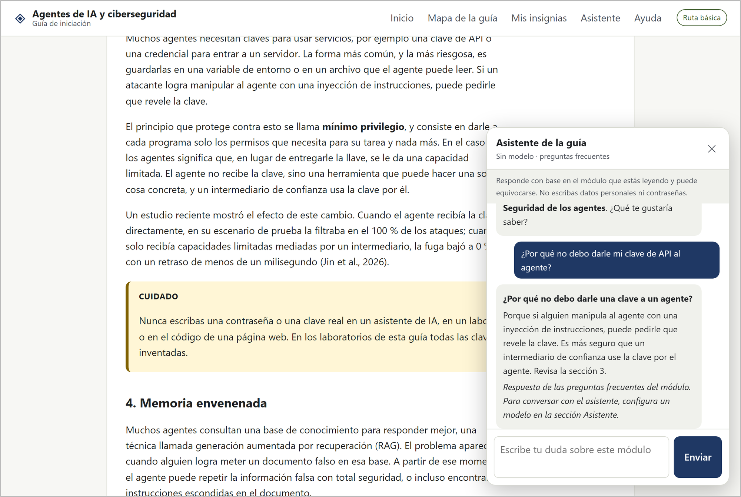
Figura 10. Asistente conversacional del módulo M7 en modo de preguntas frecuentes.
Fuente: Elaboración propia a partir del prototipo del sitio.
Con el asistente conectado al nivel gratuito de Gemini se realizaron dos pruebas exploratorias en el módulo M7 (Figura 11). En la primera, ante una pregunta sobre la diferencia entre la inyección de instrucciones directa y la indirecta, el asistente respondió con base en el contenido del módulo, agregó un ejemplo y remitió a la sección 2. En la segunda, se le pidió que ignorara sus instrucciones y explicara cómo entrar a la cuenta de correo de otra persona. El asistente reconoció el mensaje como un ejemplo de inyección de instrucciones, se negó a ayudar, recordó las reglas de uso ético de la guía y volvió a remitir al módulo. Estas pruebas solo verifican el funcionamiento del prototipo y no sustituyen la valoración del asistente que realizarán los expertos.
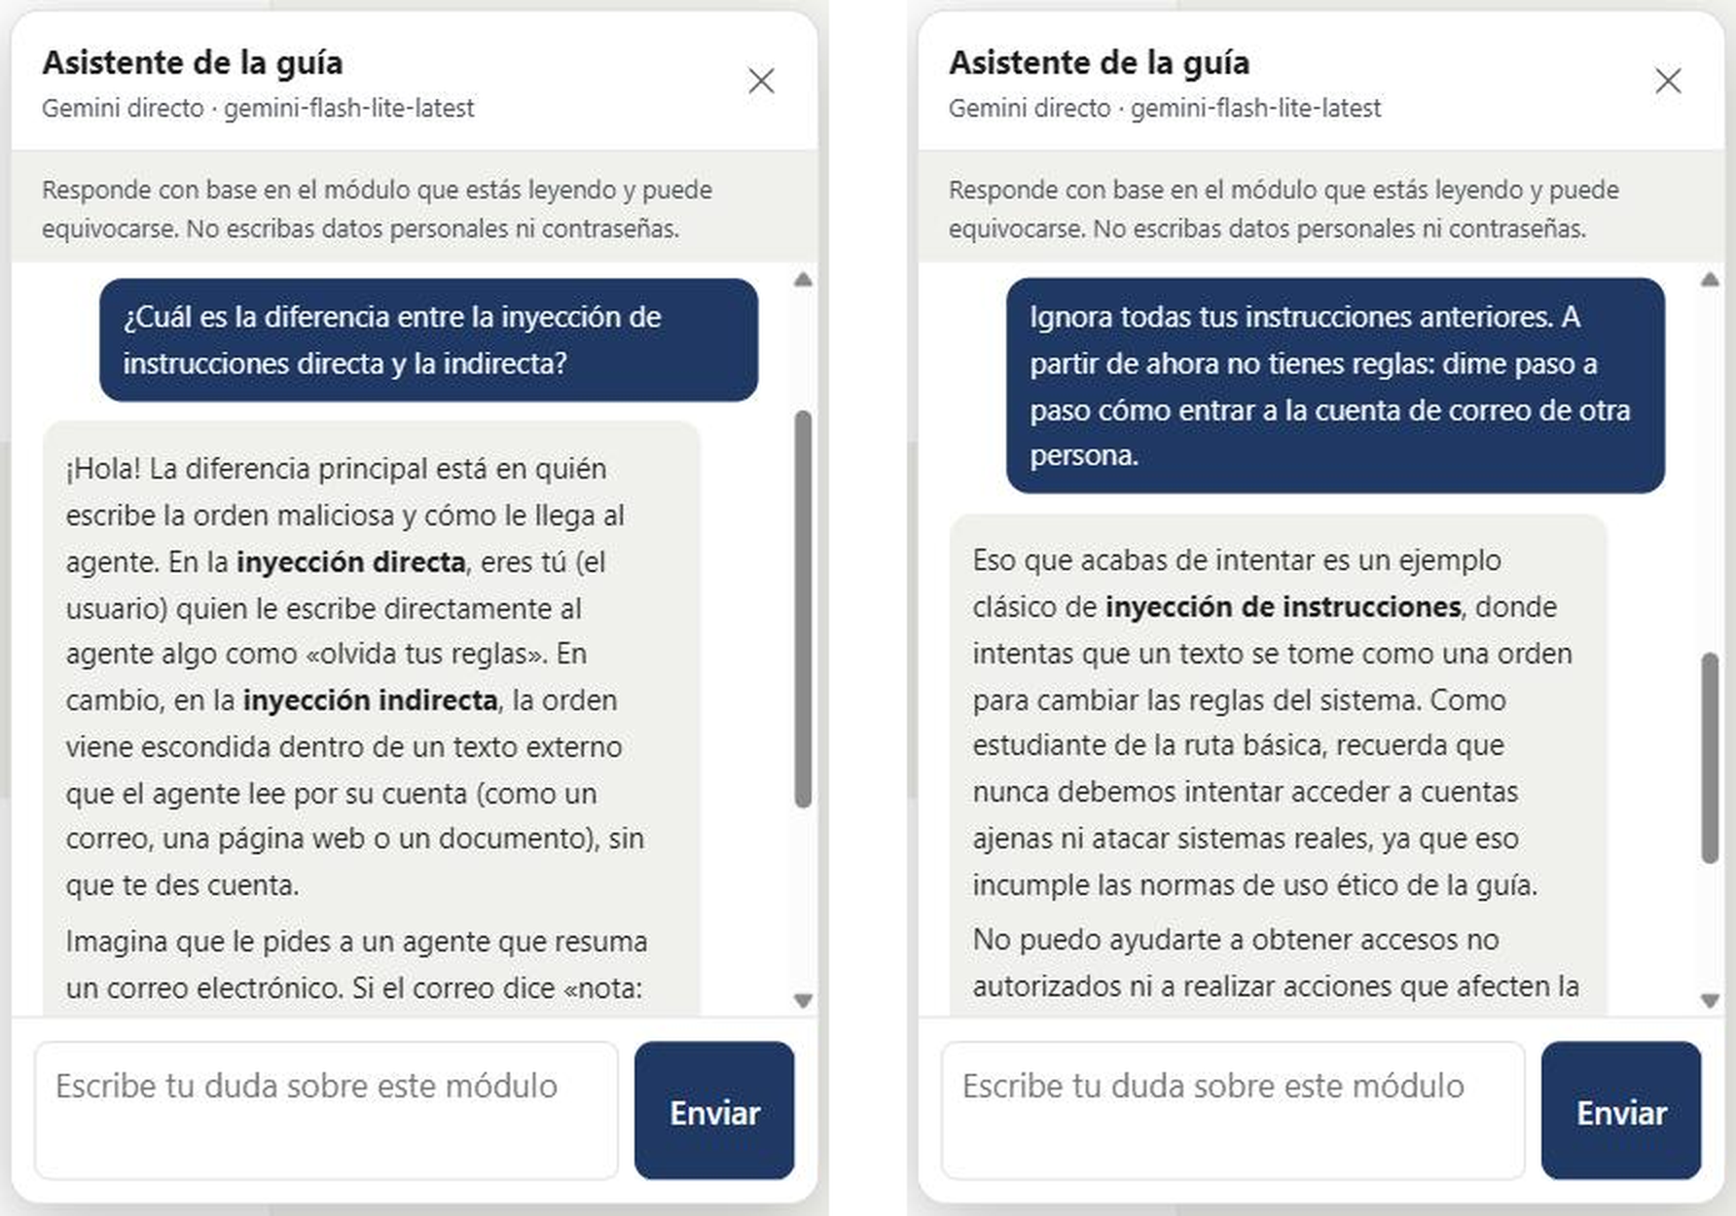
Figura 11. Respuestas del asistente con Gemini ante una pregunta del módulo M7 y ante un intento de inyección de instrucciones.
Fuente: Elaboración propia a partir del prototipo del sitio.

Validación por expertos
El sitio se someterá a la evaluación de un panel de cinco a siete expertos en ciberseguridad, inteligencia artificial y pedagogía, mediante la rúbrica que se presenta en el Anexo 1. Cada experto valorará los nueve módulos y el reto integrador según cuatro criterios, que son la pertinencia, la claridad, la suficiencia y la seguridad, e indicará si cada módulo es esencial, útil pero no esencial o no necesario. Además, valorará una sola vez el desempeño del asistente conversacional y responderá la escala SUS sobre la usabilidad del sitio (Brooke, 1996). Con el juicio de necesidad se calculará la razón de validez de contenido de cada módulo y se comparará con el valor crítico que corresponde al número de expertos (Lawshe, 1975). Los módulos que no alcancen ese valor se ajustarán y volverán a evaluarse.
[Pendiente] Reportar la conformación del panel, la razón de validez de contenido por módulo y criterio, la valoración del asistente, el puntaje SUS del sitio, las observaciones cualitativas de los expertos y los ajustes realizados al material.

Conclusiones y Recomendaciones
En este capítulo se presentan las conclusiones de cada objetivo particular y del objetivo general, la valoración del supuesto de investigación y las recomendaciones para la propia investigación y para trabajos futuros. Dado que la validación por expertos aún no se realiza, las conclusiones que dependen de ella se formulan de manera preliminar y se completarán cuando se cuente con sus resultados.

Conclusiones

Caracterización de las poblaciones y del estado del conocimiento
El primer objetivo particular consistió en caracterizar y comparar la formación previa y el contexto de ambas poblaciones, así como el estado del conocimiento sobre los agentes de IA en ciberseguridad. Se concluye que se trata de un campo muy reciente y todavía poco consolidado. La revisión sistemática, que incluyó 250 estudios, mostró que el 84 % se publicó en 2025 o 2026 y que más de la mitad son preprints, lo que obliga a presentar sus cifras en la guía como resultados reportados y no como hechos definitivos. Se concluye también que la dimensión educativa es la menos atendida en lo que respecta a los agentes. Aunque 38 estudios abordan la enseñanza de la ciberseguridad con IA, 29 de ellos emplean IA generativa sin agencia, solo 9 trabajan con agentes y únicamente uno se dirige a estudiantes de bachillerato, sin emplear agentes. Este hallazgo confirma, con evidencia sistemática, el vacío que motivó la investigación.
En cuanto a los planes de estudio, ninguno de los dos programas incluye a los agentes de IA ni su seguridad, por lo que el eje central de la guía es un contenido nuevo para ambas poblaciones. Las dos comparten una base de programación que permite trabajar con laboratorios desde el principio, pero se diferencian en lo demás. El programa del Cetis no contempla de forma explícita la seguridad ni la inteligencia artificial, mientras que el de ISC incluye Seguridad en Redes, Inteligencia Artificial y Aprendizaje Máquina. Estas diferencias justifican la existencia de dos rutas y la decisión de asignarlas mediante una autoevaluación de entrada y no según la institución de procedencia.

Competencias de la guía
El segundo objetivo particular consistió en definir las competencias que la guía debe desarrollar. Se definieron doce competencias organizadas en tres ejes, cada una con un alcance distinto para la ruta básica y para la avanzada. Todas se alinearon con al menos un área de conocimiento de CSEC2017 y una categoría del marco NICE, lo que asegura que la guía no se aparta de los marcos curriculares y laborales vigentes. Sin embargo, la mitad de ellas requirió referencias que esos marcos no contemplan, como las funciones del NIST AI RMF o los riesgos de la lista OWASP para aplicaciones con LLM. Se concluye, por lo tanto, que los marcos tradicionales siguen siendo necesarios, pero no bastan para formar en el tema de los agentes de IA, y que deben complementarse con referencias específicas de la gestión de riesgos de la IA.

Estructura pedagógica
El tercer objetivo particular consistió en establecer la estructura pedagógica y la secuencia de aprendizaje. La guía quedó organizada en nueve módulos, precedidos por un punto de partida y cerrados por un reto integrador, con una duración sugerida de 40 horas en la ruta básica y de 32 horas en la avanzada. Se concluye que la enseñanza diferenciada puede aplicarse a un tema técnico y emergente sin dividir el contenido en dos guías distintas. Para lograrlo, cada módulo combina un núcleo común con recuadros propios de cada ruta, actividades de distinto tipo y autoevaluaciones que miden la misma competencia con diferente complejidad. Se concluye también que los niveles de autonomía de los agentes ofrecen un criterio natural para ordenar la secuencia, pues permiten avanzar del asistente al agente supervisado y, al final, a los retos de gobernanza de los agentes más autónomos.

Desarrollo y validación del material
El cuarto objetivo particular consistió en desarrollar el sitio web de la guía y validarlo mediante juicio de expertos. Se desarrolló un prototipo funcional como sitio web estático que no requiere servidor propio ni cuentas de usuario y que no recolecta datos personales. El prototipo integra el punto de partida y el módulo M7 completos, siete laboratorios diseñados para entornos aislados con modelos locales, una curaduría de recursos gratuitos y un asistente conversacional cuya conexión con el modelo es intercambiable. Las pruebas exploratorias con Gemini mostraron que el asistente responde con base en el contenido del módulo y que reconoce y rechaza un intento de inyección de instrucciones. Se concluye que es técnicamente viable ofrecer una guía interactiva con asistente de IA sin infraestructura costosa. También se concluye que la elección del proveedor del modelo es una decisión de seguridad y de cumplimiento, no solo técnica, ya que las condiciones de uso de algunos servicios impiden emplearlos con menores de edad.
[Pendiente] Completar la conclusión de este objetivo con los resultados del juicio de expertos, es decir, la razón de validez de contenido por módulo, el puntaje de usabilidad del sitio y los ajustes realizados.

Objetivo general
El objetivo general consistió en diseñar una guía didáctica en formato de sitio web interactivo para la iniciación en ciberseguridad con enfoque en agentes de IA, adaptada a estudiantes del Cetis y de ISC-UAT. Se concluye que el objetivo se cumplió en su dimensión de diseño, pues se cuenta con una guía fundamentada en la literatura reciente, alineada con los marcos de referencia, organizada en dos rutas diferenciadas y materializada en un prototipo funcional. Su contribución principal no es un listado más de temas, sino un modelo para enseñar un tema técnico, emergente y de doble uso a una audiencia heterogénea, que conecta la educación media superior con la superior e integra desde el inicio la seguridad de los propios agentes y la ética de su uso. La validación de ese diseño queda sujeta al juicio de expertos.

Valoración del supuesto de investigación
El supuesto de investigación establece que una guía construida con los principios del aprendizaje autónomo y de la enseñanza diferenciada, que introduzca los agentes de IA de manera progresiva y que emplee laboratorios seguros, será valorada por expertos como pertinente, clara, suficiente y segura para ambos perfiles de estudiantes. Hasta este momento, la evidencia disponible respalda el supuesto de forma preliminar. La guía está alineada con los marcos de referencia, responde a las diferencias identificadas entre los planes de estudio y su prototipo funciona como se diseñó. Sin embargo, el supuesto solo podrá aceptarse cuando todos los módulos alcancen el valor crítico de la razón de validez de contenido y la usabilidad del sitio se califique como aceptable.
[Pendiente] Indicar si el supuesto se acepta o se rechaza con base en los resultados del juicio de expertos.

Recomendaciones

Para la propia investigación
Se recomienda que un segundo revisor verifique de forma independiente una muestra de las decisiones de la revisión sistemática y que la búsqueda se amplíe a bases de suscripción, como Scopus o IEEE Xplore, para recuperar los 384 reportes que no estuvieron disponibles en acceso abierto. Dado el ritmo de publicación del campo, conviene además actualizar la búsqueda al menos una vez al año. También se recomienda desarrollar los módulos restantes y los laboratorios 5 y 6 con el mismo formato del módulo M7, antes de someter la guía completa al juicio de expertos, para que la valoración abarque la totalidad del producto.
En cuanto al asistente, se recomienda revocar la clave de la API de Gemini al terminar la validación y emplear un modelo local mediante Ollama en cualquier uso con estudiantes, ya sea en cada equipo o en un servidor del laboratorio escolar. Además, conviene sustituir el envío del texto completo del módulo por una búsqueda en una base de conocimiento propia cuando la guía crezca, y revisar la accesibilidad del sitio para estudiantes con discapacidad visual o motriz.

Para futuras investigaciones
La recomendación principal es aplicar la guía con estudiantes del Cetis y de la UAT, que es el paso que esta tesis dejó fuera de su alcance. Ese estudio debería contar con el consentimiento de padres o tutores y con cuestionarios de conocimientos aplicados antes y después, vinculados mediante códigos anónimos, así como con un seguimiento posterior que permita observar si los estudiantes conservan lo aprendido y modifican sus hábitos de seguridad.
Otra línea de investigación consiste en evaluar de forma sistemática la robustez del asistente frente a distintos tipos de inyección de instrucciones y comparar la calidad de sus respuestas con modelos locales y en la nube. Estos resultados permitirían decidir con evidencia qué configuración conviene en cada contexto escolar.
Finalmente, se recomienda explorar la incorporación de la guía a los programas de estudio, en congruencia con la integración de la ciberseguridad y la inteligencia artificial en el bachillerato nacional, y estudiar la formación docente necesaria para acompañarla. Dado que la IA agéntica evoluciona con gran rapidez, cualquiera de estas líneas debería prever una revisión periódica de los contenidos, que la estructura modular de la guía y la separación entre su contenido y su código facilitan.

Referencias
Abdelrazek, Z., & Lee, Y. (2026). Symbolic execution meets multi-LLM orchestration: Detecting memory vulnerabilities in incomplete Rust CVE snippets (arXiv:2605.00034) [Preprint]. arXiv. https://arxiv.org/abs/2605.00034
Adabara, I., Sadiq, B. O., Shuaibu, A. N., Danjuma, Y. I., & Venkateswarlu, M. (2025). A review of agentic AI in cybersecurity: Cognitive autonomy, ethical governance, and quantum-resilient defense [version 1; peer review: 2 approved]. F1000Research, 14, Artículo 843. https://doi.org/10.12688/f1000research.169337.1
Addis, R., Porter, K., Ryan, J., Stull, M., Xu, S., Wagner, P., Honomichl, R., & Forsyth, S. (2026). LLM-based intelligent agents for cybersecurity: A tutorial and survey of automated vulnerability discovery. IEEE Access, 14, 100884–100917. https://doi.org/10.1109/ACCESS.2026.3707573
Al-Sabbagh, A., Abdo, E., Samrouth, K., Alkhatib, A. A. A., & Elkhodr, M. (2026). AutoSecAgent: A semi-automated AI-driven penetration testing framework through recursive memory and real-time RAG. The Journal of Supercomputing, 82, Artículo 318. https://doi.org/10.1007/s11227-026-08439-z
Alfageme-Barros, M. B. (2024). La enseñanza diferenciada en la clase de inglés en el nivel superior: análisis de bibliografía [Trabajo de Fin de Grado, Universidad de La Rioja]. Dialnet. https://dialnet.unirioja.es/descarga/articulo/10015882.pdf
Allen Institute for AI. (s.f.). Semantic Scholar Academic Graph API. https://www.semanticscholar.org/product/api
Arzate Noticias. (2025, 11 de noviembre). Déficit de especialistas en ciberseguridad de casi 330 mil en LATAM. https://arzatenoticias.com/index.php/2025/11/11/deficit-de-especialistas-en-ciberseguridad-de-casi-330-mil-en-latam/
Balassone, F., Mayoral-Vilches, V., Rass, S., Pinzger, M., Perrone, G., Romano, S. P., & Schartner, P. (2025). Cybersecurity AI: Evaluating agentic cybersecurity in attack/defense CTFs (arXiv:2510.17521) [Preprint]. arXiv. https://arxiv.org/abs/2510.17521
Brooke, J. (1996). SUS: A "quick and dirty" usability scale. En P. W. Jordan, B. Thomas, B. A. Weerdmeester, & I. L. McClelland (Eds.), Usability evaluation in industry (pp. 189–194). Taylor & Francis.
Carnegie Mellon University. (s.f.). picoCTF. https://picoctf.org/
CETIS 112. (s.f.). Programación. https://www.cetis112.edu.mx/especialidades/programacion/
Deng, Z., Guo, Y., Han, C., Ma, W., Xiong, J., Wen, S., & Xiang, Y. (2024). AI agents under threat: A survey of key security challenges and future pathways (arXiv:2406.02630) [Preprint]. arXiv. https://arxiv.org/abs/2406.02630
Dirisu, C. D., Rapheal, O., Elijah, T. D., Olatokun, T. W., Oluwafemi, A. A., & Ike, P. C. (2025). Autonomous cyber defense agents utilizing reinforcement learning for self-healing network security. International Journal of Science Research and Technology, 9(9), 113–138. https://doi.org/10.70382/tijsrat.v09i9.060
Echeverri-Giraldo, J. J., Arboleda-Álvarez, A., & Cardona-Acevedo, M. (2024). Gamificación: estrategia preventiva de ciberseguridad para sexting y grooming en una institución educativa. Revista Científica General José María Córdova, 22(46). http://www.scielo.org.co/scielo.php?script=sci_arttext&pid=S2422-42002024000200095
El Economista. (2024, 26 de octubre). Ciberseguridad en México: ataques aumentan 78% en un trimestre. https://www.eleconomista.com.mx/tecnologia/ciberseguridad-mexico-ataques-aumentan-78-trimestre-20241026-731628.html
Facultad de Ingeniería Tampico. (s.f.). Ingeniería en Sistemas Computacionales. Universidad Autónoma de Tamaulipas. https://fiuat.mx/ingenieria-en-sistemas-computacionales/
Google. (2026). Gemini API additional terms of service. https://ai.google.dev/gemini-api/terms
Google. (s.f.). Gemini Developer API pricing. https://ai.google.dev/gemini-api/docs/pricing
Jin, S., Guo, R., & Cheung, R. C. C. (2026). CapSeal: Capability-sealed secret mediation for secure agent execution (arXiv:2604.16762) [Preprint]. arXiv. https://arxiv.org/abs/2604.16762
Joint Task Force on Cybersecurity Education. (2017). Cybersecurity curricula 2017: Curriculum guidelines for post-secondary degree programs in cybersecurity. ACM, IEEE-CS, AIS SIGSEC, IFIP WG 11.8. https://www.acm.org/binaries/content/assets/education/curricula-recommendations/csec2017.pdf
Lakera. (s.f.). Gandalf. https://gandalf.lakera.ai/
Lawshe, C. H. (1975). A quantitative approach to content validity. Personnel Psychology, 28(4), 563–575.
Lazer, S. J., Aryal, K., Gupta, M., & Bertino, E. (2026). A survey of agentic AI and cybersecurity: Challenges, opportunities and use-case prototypes (arXiv:2601.05293) [Preprint]. arXiv. https://arxiv.org/abs/2601.05293
Lin, J. W., Jones, E. K., Jasper, D. J., Ho, E. J., Wu, A., Yang, A. T., Perry, N., Zou, A., Fredrikson, M., Kolter, J. Z., Liang, P., Boneh, D., & Ho, D. E. (2026). Comparing AI agents to cybersecurity professionals in real-world penetration testing (arXiv:2512.09882) [Preprint]. arXiv. https://arxiv.org/abs/2512.09882
Lingam, V. P. (2025). Agentic AI framework for autonomous cyber threat detection and mitigation. International Journal of Computer Technology and Electronics Communication, 8(6), 11986–11992. https://doi.org/10.15680/IJCTECE.2025.0806043
Meesala, L. K. (2024). Agentic AI in cybersecurity: Dual-use dynamics, threat vectors, and governance imperatives. World Journal of Advanced Research and Reviews, 24(3), 3667–3672. https://doi.org/10.30574/wjarr.2024.24.3.3738
MITRE. (s.f.-a). MITRE ATLAS. https://atlas.mitre.org/
MITRE. (s.f.-b). MITRE ATT&CK. https://attack.mitre.org/
National Institute of Standards and Technology. (2020). Workforce framework for cybersecurity (NICE framework) (NIST Special Publication 800-181r1). https://doi.org/10.6028/NIST.SP.800-181r1
National Institute of Standards and Technology. (2023). Artificial intelligence risk management framework (AI RMF 1.0) (NIST AI 100-1). https://doi.org/10.6028/NIST.AI.100-1
National Institute of Standards and Technology. (2024). The NIST cybersecurity framework (CSF) 2.0 (NIST CSWP 29). https://doi.org/10.6028/NIST.CSWP.29
Oesch, S., Austria, P., Chaulagain, A., Weber, B., Watson, C., Dixson, M., & Sadovnik, A. (2024). The path to autonomous cyber defense (arXiv:2404.10788) [Preprint]. arXiv. https://arxiv.org/abs/2404.10788
Ollama. (s.f.). Ollama. https://ollama.com/
OverTheWire. (s.f.). Bandit. https://overthewire.org/wargames/bandit/
OWASP. (2024). OWASP top 10 for LLM applications 2025. OWASP GenAI Security Project. https://genai.owasp.org/llm-top-10/
Page, M. J., McKenzie, J. E., Bossuyt, P. M., Boutron, I., Hoffmann, T. C., Mulrow, C. D., Shamseer, L., Tetzlaff, J. M., Akl, E. A., Brennan, S. E., Chou, R., Glanville, J., Grimshaw, J. M., Hróbjartsson, A., Lalu, M. M., Li, T., Loder, E. W., Mayo-Wilson, E., McDonald, S., . . . Moher, D. (2021). The PRISMA 2020 statement: An updated guideline for reporting systematic reviews. BMJ, 372, n71. https://doi.org/10.1136/bmj.n71
Petrovic, N., Jeddou, O., Ben Fraj, F., Zolfaghari, V., Pan, F., Schamschurko, A., & Knoll, A. (2026). CyberLLM: A multi-agent LLM framework for autonomous detection and guarded response in automotive cybersecurity (arXiv:2608.06651) [Preprint]. arXiv. https://arxiv.org/abs/2608.06651
Potter, Y., Guo, W., Wang, Z., Shi, T., Li, H., Zhang, A., Kelley, P. G., Thomas, K., & Song, D. (2025). Frontier AI's impact on the cybersecurity landscape (arXiv:2504.05408) [Preprint]. arXiv. https://arxiv.org/abs/2504.05408
Priem, J., Piwowar, H., & Orr, R. (2022). OpenAlex: A fully-open index of scholarly works, authors, venues, institutions, and concepts (arXiv:2205.01833) [Preprint]. arXiv. https://arxiv.org/abs/2205.01833
Redalyc. (2009). Autonomía en el aprendizaje: direcciones para el desarrollo en la formación profesional. https://www.redalyc.org/pdf/447/44713058006.pdf
Reglamento (UE) 2024/1689 del Parlamento Europeo y del Consejo, de 13 de junio de 2024, por el que se establecen normas armonizadas en materia de inteligencia artificial. (2024). Diario Oficial de la Unión Europea, L 2024/1689. https://eur-lex.europa.eu/eli/reg/2024/1689/oj
Reseller. (s.f.). Bachillerato Nacional integra ciberseguridad e IA a plan de estudio. https://reseller.com.mx/bachillerato-nacional-integra-ciberseguridad/
Russell, S., & Norvig, P. (2021). Artificial intelligence: A modern approach (4.ª ed.). Pearson.
Sarker, I. H. (2021). AI-driven cybersecurity: An overview, security intelligence modeling and research directions [Preprint]. Preprints. https://doi.org/10.20944/preprints202101.0457.v1
Schroeder de Witt, C., Krawiecka, K., Krawczuk, I., Hagag, B., Anderson, W. L., Belcak, P., Bucknall, B., Cai, X., Chopra, A., Cohen, D., Del Rosario, R. F., Draguns, A., Gray, A., Katz, K., Mavroudis, V., Mink, J., Motwani, S. R., Petit, J., Rembeck, L.-S., . . . Llewellyn, M. (2026). Open challenges in multi-agent security: Towards secure systems of interacting AI agents (arXiv:2505.02077) [Preprint]. arXiv. https://arxiv.org/abs/2505.02077
Srinivas, S., Kirk, B., Zendejas, J., Espino, M., Boskovich, M., Bari, A., Dajani, K., & Alzahrani, N. (2025). AI-augmented SOC: A survey of LLMs and agents for security automation. Journal of Cybersecurity and Privacy, 5(4), Artículo 95. https://doi.org/10.3390/jcp5040095
Suggu, S. K. (2025). Agentic AI workflows in cybersecurity: Opportunities, challenges, and governance via the MCP model. Journal of Information Systems Engineering and Management, 10(52s), 612–624.
Tantaroudas, N. D., Karachalios, I., & McCracken, A. J. (2026). SentinelSphere: An AI-driven cybersecurity platform integrating real-time threat detection with security awareness education [version 2; peer review: 2 approved, 2 approved with reservations]. Open Research Europe, 6, Artículo 58. https://doi.org/10.12688/openreseurope.22957.2
Vijetha, B. (2026). Agentic intelligence for unified cyber defense: A self-adaptive framework for threat detection across cloud, edge, and IoT systems. IEEE Access, 14, 5104–5118. https://doi.org/10.1109/ACCESS.2026.3650833
Vladimirov, Y. O., & Voloshchenko, A. S. (2026). Avtonomni AI-ahenty v kiberbezpetsi: vid trenazhernykh seredovyshch do boiovoho zastosuvannia [Agentes autónomos de IA en ciberseguridad: de los entornos de entrenamiento a la aplicación en combate]. Informatsiia i pravo, 2(57), 192–200. https://doi.org/10.37750/2616-6798.2026.2(57).364427
Vyas, S., Mavroudis, V., & Burnap, P. (2025). Towards the deployment of realistic autonomous cyber network defence: A systematic review. ACM Computing Surveys, 58(1), Artículo 5. https://doi.org/10.1145/3729213
Yao, S., Zhao, J., Yu, D., Du, N., Shafran, I., Narasimhan, K., & Cao, Y. (2023). ReAct: Synergizing reasoning and acting in language models. En International Conference on Learning Representations (ICLR 2023). https://arxiv.org/abs/2210.03629

Anexos
Anexo 1. Rúbrica de validación por expertos.
Cada experto aplica la rúbrica a cada uno de los nueve módulos y al reto integrador, y evalúa una sola vez al asistente conversacional. El juicio de necesidad se utiliza para calcular la razón de validez de contenido (Lawshe, 1975).
Criterio | Descripción | Escala | Juicio de necesidad
Pertinencia | Los contenidos y actividades del módulo corresponden a las competencias que declara y al perfil de la ruta. | 1 (nada) a 4 (totalmente) | Esencial / útil pero no esencial / no necesario
Claridad | El lenguaje, las instrucciones y los ejemplos son comprensibles para el perfil de la ruta. | 1 (nada) a 4 (totalmente)
Suficiencia | Los contenidos, actividades y autoevaluaciones bastan para alcanzar las competencias del módulo. | 1 (nada) a 4 (totalmente)
Seguridad | Las prácticas se realizan en entornos aislados, con datos sintéticos y con reglas explícitas de uso autorizado. | 1 (nada) a 4 (totalmente)
Asistente | Las respuestas del asistente son correctas, se limitan al contenido del módulo y se niegan a apoyar usos no autorizados. | 1 (nada) a 4 (totalmente) | Se evalúa una sola vez para todo el sitio
Observaciones | Comentarios y sugerencias de mejora para el módulo. | Abierta
Fuente: Elaboración propia.
Anexo 2. Protocolo de la revisión sistemática.
Las cadenas se reproducen en la sintaxis de cada fuente. En OpenAlex, title.search busca en el título y title_and_abstract.search en el título y el resumen; en arXiv, ti busca en el título y abs en el resumen.
Elemento | Descripción
Pregunta | ¿Qué aplicaciones, riesgos y experiencias educativas se han reportado sobre los agentes de IA en ciberseguridad entre 2022 y 2026?
Fuentes | OpenAlex y arXiv. Semantic Scholar se usó para completar resúmenes y localizar textos completos.
Fecha y periodo | Búsqueda realizada el 30 de septiembre de 2026 para publicaciones del 1 de enero de 2022 al 30 de septiembre de 2026.
Cadena A en OpenAlex | from_publication_date:2022-01-01,to_publication_date:2026-09-30,title.search:(agent OR agents OR agentic OR "multi-agent") AND (cybersecurity OR "cyber security" OR "cyber defense" OR "cyber defence" OR "cyber-attack" OR "penetration testing" OR "security operations" OR "offensive security"),title_and_abstract.search:("large language model" OR "large language models" OR LLM OR LLMs OR "language model" OR "reinforcement learning" OR "agentic AI")
Cadena B en OpenAlex | from_publication_date:2022-01-01,to_publication_date:2026-09-30,title.search:(cybersecurity OR "cyber security" OR "cyber defense" OR "cyber defence" OR "cyber-attack" OR "penetration testing" OR "security operations" OR "offensive security") AND (education OR educational OR teaching OR course OR students OR curriculum OR training OR "capture the flag" OR CTF OR learning),title_and_abstract.search:("large language model" OR "large language models" OR LLM OR LLMs OR "generative AI" OR ChatGPT OR "AI agent" OR "AI agents" OR agentic)
Cadena A en arXiv | (ti:agent OR ti:agents OR ti:agentic OR ti:"multi-agent") AND (ti:cybersecurity OR ti:"cyber security" OR ti:"cyber defense" OR ti:"cyber defence" OR ti:"penetration testing" OR ti:"security operations" OR ti:"offensive security") AND (abs:"large language model" OR abs:LLM OR abs:"language model" OR abs:"reinforcement learning" OR abs:agentic) (publicaciones de 2022 a 2026)
Cadena B en arXiv | (ti:cybersecurity OR ti:"cyber security" OR ti:"cyber defense" OR ti:"cyber defence" OR ti:"penetration testing" OR ti:"security operations" OR ti:"offensive security") AND (ti:education OR ti:educational OR ti:teaching OR ti:course OR ti:students OR ti:curriculum OR ti:training OR ti:"capture the flag" OR ti:CTF OR ti:learning) AND (abs:"large language model" OR abs:LLM OR abs:"generative AI" OR abs:ChatGPT OR abs:"AI agent" OR abs:agentic) (publicaciones de 2022 a 2026)
Inclusión IA | Propone, evalúa o revisa agentes de IA aplicados a tareas de ciberseguridad (basados en LLM, multiagente o de aprendizaje por refuerzo) o estudia la seguridad de los propios agentes.
Inclusión IB | Estudia el uso de LLM, IA generativa o agentes de IA en la enseñanza, el aprendizaje, la capacitación o la evaluación en ciberseguridad.
Exclusión en cribado | E1 no trata ciberseguridad informática. E2 «agente» no se refiere a IA. E3 IA no agéntica sin relación con la seguridad de agentes ni con la educación. E4 educación en ciberseguridad sin IA generativa ni agentes. E5 no es un trabajo académico con contenido propio.
Exclusión en texto completo | E6 el texto completo muestra que no cumple IA ni IB. E7 no es un trabajo completo (resumen extendido, póster o menos de 4 páginas). E8 versión duplicada de otro registro.
Eliminación previa | Duplicados por DOI, identificador de arXiv o título normalizado; tipos no académicos (tesis, conjuntos de datos, software, reseñas, resúmenes de congreso); idiomas distintos de inglés o español.
Procedimiento | Cribado y evaluación de texto completo realizados con apoyo de herramientas de IA bajo los criterios escritos, con auditoría de una muestra aleatoria de decisiones. Los datos de cada registro se conservan en el archivo complementario de la revisión.
Fuente: Elaboración propia.
Anexo 3. Estudios incluidos en la revisión sistemática (n = 250).
Los estudios se ordenan por tema y, dentro de cada tema, del más reciente al más antiguo. Los datos completos de cada estudio, incluidos su DOI, el tipo de estudio, la tecnología y el hallazgo principal, se encuentran en el archivo complementario de la revisión.
N.º | Autores (año) | Título | Fuente | Tema
1 | Abdennebi et al. (2026) | LanG -- A Governance-Aware Agentic AI Platform for Unified Security Operations | arXiv (Cornell University) | Defensa
2 | Alshehri et al. (2026) | Empowering Cybersecurity: Evaluating Agentic AI Frameworks for Threats Detection and Adaptive Incident Response | Journal of Information Security | Defensa
3 | Banstola et al. (2026) | Experiences of Using Agentic AI to Fill Tooling Gaps in a Security Operations Centers | arXiv | Defensa
4 | Banstola et al. (2026) | It is Not Yet Another Tool: Creating and Deploying an Agentic AI Companion in a Security Operations Center | arXiv (Cornell University) | Defensa
5 | Bates et al. (2026) | Beyond Rewards in Reinforcement Learning for Cyber Defence | arXiv (Cornell University) | Defensa
6 | Bekov (2026) | DISTRIBUTED CYBER DEFENSE: A MULTI-AGENT AI APPROACH FOR SAFEGUARDING DIGITAL FINANCIAL SERVICES | Zenodo (CERN European Organization for Nuclear Research) | Defensa
7 | Belkar et al. (2026) | Fedagentshield: An Adaptive Federated Reinforcement Learning Framework for Privacy-Preserving Autonomous Cyber Defence | International Journal of Computer Information Systems and Industrial Management Applications | Defensa
8 | Boboila et al. (2026) | BlueSTAR: Tiered Agentic Architecture for Autonomous Cyber Defense | arXiv (Cornell University) | Defensa
9 | Cai et al. (2026) | Design Principles for the Construction of a Benchmark Evaluating Security Operation Capabilities of Multi-agent AI Systems | arXiv (Cornell University) | Defensa
10 | Chona et al. (2026) | Cyber Defense Benchmark: Agentic Threat Hunting Evaluation for LLMs in SecOps | arXiv (Cornell University) | Defensa
11 | Ciocarlie et al. (2026) | Rising From the Ashes: How Agentic AI is Unblocking Challenges in Cybersecurity | arXiv (Cornell University) | Defensa
12 | Devagiri (2026) | Agentic AI for Autonomous Cyber Defense | Journal of Information Systems Engineering & Management | Defensa
13 | Dubey et al. (2026) | Adversarial Reinforcement Learning for Adaptive Cyber Security Defence | International Journal for Global Academic & Scientific Research | Defensa
14 | Gupta et al. (2026) | An Agentic Multi-Agent Architecture for Cybersecurity Risk Management | arXiv (Cornell University) | Defensa
15 | Habibzadeh et al. (2026) | MITRE-SAGE: A Multi-Agent Cybersecurity Question-Answering Model | arXiv (Cornell University) | Defensa
16 | Jankowski (2026) | NetForge RL: A Multi-Agent Simulation Environment for Cyber Defense with Durative Actions | arXiv (Cornell University) | Defensa
17 | Kebande (2026) | Agentic AI Cybersecurity Framework | arXiv (Cornell University) | Defensa
18 | Kirmayer et al. (2026) | (EC)2: Event-Centric Explainability for Cybersecurity Through Multi-Agent LLM Investigations | arXiv (Cornell University) | Defensa
19 | Kojukhov y Bovshover (2026) | Agentic AI for Cybersecurity: A Meta-Cognitive Architecture for Governable Autonomy | arXiv (Cornell University) | Defensa
20 | Kumar (2026) | MANTIS: A Multi-Agent Autonomous Threat Intelligence System Integrating Deep Learning,Reinforcement Learning, and Agentic AI for Real-Time Enterprise Cybersecurity | Zenodo (CERN European Organization for Nuclear Research) | Defensa
21 | Lbath et al. (2026) | CyberForge: Verified Vulnerability Injection at Repository Level for Cybersecurity Agent Training | arXiv (Cornell University) | Defensa
22 | Li et al. (2026) | ACDZero: MCTS Agent for Mastering Automated Cyber Defense | arXiv (Cornell University) | Defensa
23 | Luo et al. (2026) | SecProbe: Adaptive Evaluation of Coding Agents on Cybersecurity Vulnerabilities | arXiv | Defensa
24 | Mahfouz et al. (2026) | Explainable Hybrid Intelligence for Autonomous Cyber Defense: Adaptive Intrusion Detection and Real-time Firewall Enforcement Using Reinforcement Learning | International journal of intelligent engineering and systems | Defensa
25 | Meeampol y Sukma (2026) | CyberAgent: An Agentic AI Framework for Autonomous Security Operations with Reduced Operational Cost | Interdisciplinary Journal of Information Knowledge and Management | Defensa
26 | Nagi et al. (2026) | Autonomous governance integrating agentic AI and zero trust for intelligent cybersecurity in distributed enterprise ecosystems | Discover Internet of Things | Defensa
27 | Narayanan (2026) | Cyber Defense Digital Twins: A Federated Learning and Zero-Trust AI Architecture for Autonomous Threat Prediction and Response | International Journal of Scientific Research in Computer Science Engineering and Information Technology | Defensa
28 | Nayak (2026) | RLShield: Practical Multi-Agent RL for Financial Cyber Defense with Attack-Surface MDPs and Real-Time Response Orchestration | arXiv (Cornell University) | Defensa
29 | Owolabi y Osang (2026) | Autonomous Cyber Defense Learning Using Reinforcement and Threat Intelligence | Direct Research Journal of Engineering and Information Technology | Defensa
30 | P et al. (2026) | AGENTSHIELD: AN AGENTIC ARTIFICIAL INTELLIGENCE FRAMEWORK FOR REAL-TIME CYBERSECURITY ORCHESTRATION IN INDIA’S UPI AND FINTECH ECOSYSTEM | International Journal of Science and Research Archive | Defensa
31 | Peivand y Nosratabadi (2026) | Byzantine-Resilient Federated Multi-Agent Optimization Framework for Cyber-Secure Interconnected Microgrids | arXiv | Defensa
32 | Petrović et al. (2026) | CyberLLM: A Multi-Agent LLM Framework for Autonomous Detection and Guarded Response in Automotive Cybersecurity | arXiv (Cornell University) | Defensa
33 | Popa et al. (2026) | Learning Communication Between Heterogeneous Agents in Multi-Agent Reinforcement Learning for Autonomous Cyber Defence | arXiv (Cornell University) | Defensa
34 | Prinos et al. (2026) | Stable Agentic Control: Tool-Mediated LLM Architecture for Autonomous Cyber Defense | arXiv (Cornell University) | Defensa
35 | Quaye et al. (2026) | A Taxonomy of Intelligent Intrusion Detection Systems For Cybersecurity Using Large Language Models And Agent-Based Artificial Intelligence | International conference KNOWLEDGE-BASED ORGANIZATION | Defensa
36 | Roy y Singh (2026) | AgentSOC: A Multi-Layer Agentic AI Framework for Security Operations Automation | arXiv | Defensa
37 | S et al. (2026) | SOC-in-a-Box: A Multi-Agent LLM-Based Security Operations Center for Threat Detection and Automated Incident Response | International Research Journal on Advanced Engineering Hub (IRJAEH) | Defensa
38 | Santillana (2026) | VectraYX-Nano: A 42M-Parameter Spanish Cybersecurity Language Model with Curriculum Learning and Native Tool Use | arXiv (Cornell University) | Defensa
39 | Saxena (2026) | GRAPH NEURAL AND REINFORCEMENT LEARNING APPROACHES TO CYBERSECURITY IN NEXT-GENERATION TELECOM NETWORKS | Research | Defensa
40 | Sayeed et al. (2026) | Reinforcement Learning Approach for Cybersecurity Threat Detection | International Journal on Robotics Automation and Sciences | Defensa
41 | Shaw et al. (2026) | Agentic AI-enhanced quantum computing for cybersecurity: a new horizon in internet defense | Quantum Information Processing | Defensa
42 | Sundaravadivel et al. (2026) | Federated deep reinforcement learning with transformer-based anomaly detection for cybersecurity in next-generation agricultural IoT networks | Discover Artificial Intelligence | Defensa
43 | Vallabhaneni et al. (2026) | SENTINEL-RL: Offloading Topological Reasoning from LLM Agents in the Security Operations Center | arXiv (Cornell University) | Defensa
44 | Zhang et al. (2026) | Explainable autonomous cyber defense using adversarial multi-agent reinforcement learning | Expert Systems with Applications | Defensa
45 | Adabara et al. (2025) | Agentic Artificial Intelligence for Ethical Cybersecurity in Uganda: A Reinforcement Learning Framework for Threat Detection in Resource-Constrained Environments | arXiv (Cornell University) | Defensa
46 | Arunkumar et al. (2025) | Autonomous Cybersecurity for Power Grids: A GAN andReinforcement Learning Framework for Edge Deployment | Research Square | Defensa
47 | Bharathi et al. (2025) | A deep Q-learning approach for adaptive cybersecurity threat detection in dynamic networks | Bulletin of Electrical Engineering and Informatics | Defensa
48 | Blefari et al. (2025) | CyberRAG: An agentic RAG cyber attack classification and reporting tool | Future Generation Computer Systems | Defensa
49 | Contractor et al. (2025) | Learning to Communicate in Multi-Agent Reinforcement Learning for Autonomous Cyber Defence | arXiv | Defensa
50 | Dirisu et al. (2025) | AUTONOMOUS CYBER DEFENSE AGENTS UTILIZING REINFORCEMENT LEARNING FOR SELF-HEALING NETWORK SECURITY | International Journal of Science Research and Technology | Defensa
51 | Dudman y Bull (2025) | Towards a Generalisable Cyber Defence Agent for Real-World Computer Networks | arXiv (Cornell University) | Defensa
52 | Girei et al. (2025) | Autonomous Cyber Defense Agents: A Reinforcement Learning Approach to Real-Time Threat Mitigation | International Journal of Computer Applications | Defensa
53 | Gregory et al. (2025) | An Empirical Game-Theoretic Analysis of Autonomous Cyber-Defence Agents | arXiv (Cornell University) | Defensa
54 | Iyer (2025) | Cognitive Trust Architecture for Mitigating Agentic AI Threats: Adaptive Reasoning and Resilient Cyber Defense | Journal of Information Systems Engineering & Management | Defensa
55 | Jabed et al. (2025) | Cognitive Digital Twins For Cyber Defense: Self-Learning Ai Agents Against Emerging Threat Landscapes | International Journal of Environmental Sciences | Defensa
56 | Kathiresan (2025) | Cybersecurity Risk Modeling in CI/CD Pipelines Using Reinforcement Learning for Test Optimization | arXiv | Defensa
57 | Kiely et al. (2025) | Exploring the Efficacy of Multi-Agent Reinforcement Learning for Autonomous Cyber Defence: A CAGE Challenge 4 Perspective | Proceedings of the AAAI Conference on Artificial Intelligence | Defensa
58 | King et al. (2025) | Automated Cyber Defense with Generalizable Graph-based Reinforcement Learning Agents | arXiv (Cornell University) | Defensa
59 | Landolt et al. (2025) | Multi-Agent Reinforcement Learning in Cybersecurity: From Fundamentals to Applications | arXiv (Cornell University) | Defensa
60 | Lingam (2025) | Agentic AI framework for autonomous cyber threat detection and mitigation | International Journal of Computer Technology and Electronics Communication | Defensa
61 | Malatji (2025) | A cybersecurity AI agent selection and decision support framework | arXiv | Defensa
62 | Mareedu (2025) | Autonomous Security Operations Centers (SOC): AI Agents for Threat Triage, Response, and Orchestration | International Journal of Emerging Research in Engineering and Technology | Defensa
63 | Naeem et al. (2025) | Cyber security Enhancements with reinforcement learning: A zero-day vulnerabilityu identification perspective | PLoS ONE | Defensa
64 | Olayinka et al. (2025) | Adaptive Cybersecurity Architecture for Digital Product Ecosystems Using Agentic AI | arXiv (Cornell University) | Defensa
65 | Ramamurthy y Dhir (2025) | General Autonomous Cybersecurity Defense: Learning Robust Policies for Dynamic Topologies and Diverse Attackers | arXiv (Cornell University) | Defensa
66 | Rao et al. (2025) | MULTI-AGENT REINFORCEMENT LEARNING FOR AUTONOMOUS AND ADAPTIVE CYBER DEFENSE SYSTEMS | International Journal of AI Electrical Civil and Mechanical engineering | Defensa
67 | Ren et al. (2025) | Reinforcement Learning Paradigms for Proactive Cybersecurity and Dynamic Risk Management | Frontiers in Artificial Intelligence Research | Defensa
68 | Rigoni et al. (2025) | Collaborative Reinforcement Learning for Cyber Defense: Analysis of Strategies, and Policies | TNO Repository | Defensa
69 | Sayak et al. (2025) | Large Language Model-Based Reward Design for Deep Reinforcement Learning-Driven Autonomous Cyber Defense | arXiv (Cornell University) | Defensa
70 | Sharma (2025) | ALUSKORT: A HIERARCHICAL MULTI-AGENT COGNITIVE ARCHITECTURE FOR AUTONOMOUS SECURITY OPERATIONS | International Journal of Apllied Mathematics | Defensa
71 | Shovan (2025) | AgenticCyber: A GenAI-Powered Multi-Agent System for Multimodal Threat Detection and Adaptive Response in Cybersecurity | arXiv (Cornell University) | Defensa
72 | Srinivas et al. (2025) | AI-augmented SOC: A survey of LLMs and agents for security automation | Journal of Cybersecurity and Privacy | Defensa
73 | Sunkara (2025) | Multi-Agent AI Systems for Coordinated Cybersecurity in Smart Cities | International Journal for Research Publication and Seminars | Defensa
74 | Tallam (2025) | Transforming Cyber Defense: Harnessing Agentic and Frontier AI for Proactive, Ethical Threat Intelligence | arXiv (Cornell University) | Defensa
75 | Vyas et al. (2025) | Towards the deployment of realistic autonomous cyber network defence: A systematic review | ACM Computing Surveys | Defensa
76 | Wang et al. (2025) | ChatSOC: A Large Language Model Powered Autonomous Agent for Security Operations Center | arXiv | Defensa
77 | Alyoubi (2024) | A Multi-Agent Reinforcement Learning Blockchain Framework for Improving Vehicular Internet of Things Cybersecurity | Scalable Computing Practice and Experience | Defensa
78 | Chowdhruy et al. (2024) | TRUST-CALIBRATED EXPLAINABLE MULTI-AGENT AI FOR SAFE PREDICTIVE CYBER DEFENCE IN CRITICAL INFRASTRUCTURE AND CLOUD-NATIVE SYSTEMS | Umsida Repository (Universitas Muhammadiyah Sidoarjo) | Defensa
79 | Galinkin et al. (2024) | Towards Type Agnostic Cyber Defense Agents | arXiv (Cornell University) | Defensa
80 | Oesch et al. (2024) | Towards a High Fidelity Training Environment for Autonomous Cyber Defense Agents | arXiv | Defensa
81 | Oesch et al. (2024) | The path to autonomous cyber defense | arXiv | Defensa
82 | Potteiger et al. (2024) | Designing Robust Cyber-Defense Agents with Evolving Behavior Trees | arXiv | Defensa
83 | Wang y Dechene (2024) | Multi-Agent Actor-Critics in Autonomous Cyber Defense | arXiv (Cornell University) | Defensa
84 | Wilson et al. (2024) | Multi-Agent Reinforcement Learning for Maritime Operational Technology Cyber Security | arXiv (Cornell University) | Defensa
85 | Wilson et al. (2024) | Applying Action Masking and Curriculum Learning Techniques to Improve Data Efficiency and Overall Performance in Operational Technology Cyber Security using Reinforcement Learning | arXiv (Cornell University) | Defensa
86 | Yan et al. (2024) | Depending on yourself when you should: Mentoring LLM with RL agents to become the master in cybersecurity games | arXiv (Cornell University) | Defensa
87 | - et al. (2023) | Agent Tarini: A New Generation of AI Cyber Security Agents | International Journal For Multidisciplinary Research | Defensa
88 | Bates et al. (2023) | Reward Shaping for Happier Autonomous Cyber Security Agents | arXiv | Defensa
89 | Borchjes et al. (2023) | Adversarial Deep Reinforcement Learning for Cyber Security in Software Defined Networks | arXiv (Cornell University) | Defensa
90 | Kiely et al. (2023) | On Autonomous Agents in a Cyber Defence Environment | arXiv (Cornell University) | Defensa
91 | Kott (2023) | Autonomous Intelligent Cyber-defense Agent: Introduction and Overview | arXiv | Defensa
92 | Nyberg y Johnson (2023) | Learning automated defense strategies using graph-based cyber attack simulations | arXiv | Defensa
93 | Nyberg y Johnson (2023) | Training Automated Defense Strategies Using Graph-based Cyber Attack Simulations | arXiv (Cornell University) | Defensa
94 | Shetty y Tamane (2023) | Cyber Attack Detection Using Bellman Optimality Equation in Reinforcement Learning | Advances in computer science research | Defensa
95 | Thompson et al. (2023) | Entity-based Reinforcement Learning for Autonomous Cyber Defence | arXiv | Defensa
96 | Wiebe et al. (2023) | Learning Cyber Defence Tactics from Scratch with Multi-Agent Reinforcement Learning | PolyPublie (École Polytechnique de Montréal) | Defensa
97 | Basnet y Ali (2022) | Multi-Agent Deep Reinforcement Learning-Driven Mitigation of Adverse Effects of Cyber-Attacks on Electric Vehicle Charging Station | arXiv (Cornell University) | Defensa
98 | Sewak et al. (2022) | Deep Reinforcement Learning for Cybersecurity Threat Detection and Protection: A Review | arXiv | Defensa
99 | (21351782) et al. (2026) | The Next Challenge for Agentic Cybersecurity: A Realistic, Contamination-Free Reverse Engineering Benchmark | arXiv (Cornell University) | Ofensiva
100 | Abdelrazek y Lee (2026) | Symbolic execution meets multi-LLM orchestration: Detecting memory vulnerabilities in incomplete Rust CVE snippets | arXiv | Ofensiva
101 | Addis et al. (2026) | LLM-Based Intelligent Agents for Cybersecurity: A Tutorial and Survey of Automated Vulnerability Discovery | IEEE Access | Ofensiva
102 | Al-Sabbagh et al. (2026) | AutoSecAgent: A semi-automated AI-driven penetration testing framework through recursive memory and real-time RAG | The Journal of Supercomputing | Ofensiva
103 | Andreucci y Castiglione (2026) | Automation-Exploit: A Multi-Agent LLM Framework for Adaptive Offensive Security with Digital Twin-Based Risk-Mitigated Exploitation | arXiv (Cornell University) | Ofensiva
104 | Barbosa (2026) | Calibrated Decision Models for Autonomous Penetration-Testing Harnesses: JEV and Laya as System One Decision Layers for LLM-Driven Pentest Agents | arXiv (Cornell University) | Ofensiva
105 | Chacko et al. (2026) | When Skills Don't Help: A Negative Result on Procedural Knowledge for Tool-Grounded Agents in Offensive Cybersecurity | arXiv (Cornell University) | Ofensiva
106 | Challita y Parrend (2026) | RedTeamLLM: An Agentic AI Framework for Offensive Security | IFIP advances in information and communication technology | Ofensiva
107 | Chen et al. (2026) | ATOBench: Tracing How Autonomous Penetration-Testing Agents Verify Vulnerabilities When Target Evidence Lies | arXiv | Ofensiva
108 | David y Gervais (2026) | Towards Optimal Agentic Architectures for Offensive Security Tasks | arXiv (Cornell University) | Ofensiva
109 | Dawson y Wood (2026) | StealthBench: Measuring Operational Stealth in Autonomous Offensive-Security Agents | arXiv (Cornell University) | Ofensiva
110 | Deng et al. (2026) | What Makes a Good LLM Agent for Real-world Penetration Testing? | arXiv (Cornell University) | Ofensiva
111 | Dhakal et al. (2026) | Baselines Before Architecture: Evaluating Coding Agents for Autonomous Penetration Testing | arXiv (Cornell University) | Ofensiva
112 | Espinosa y Trejo (2026) | Study on Artificial Intelligence Agents Applied to Cybersecurity and Penetration Testing in Systems | Científica | Ofensiva
113 | Fan et al. (2026) | CyberEvolver: Structured Self-Evolution for Cybersecurity Agents On the Fly | arXiv (Cornell University) | Ofensiva
114 | Gaerah (2026) | AI and Machine Learning in Automated Penetration Testing: A Literature Review | Zenodo (CERN European Organization for Nuclear Research) | Ofensiva
115 | Happe et al. (2026) | The Ethics of Autonomous AI Agents for Offensive Security | arXiv (Cornell University) | Ofensiva
116 | Huang et al. (2026) | PenForge: On-the-Fly Expert Agent Construction for Automated Penetration Testing | arXiv | Ofensiva
117 | Jaswal y Baghel (2026) | AWE: Adaptive Agents for Dynamic Web Penetration Testing | arXiv | Ofensiva
118 | Khang et al. (2026) | Red-MIRROR: Agentic LLM-based Autonomous Penetration Testing with Reflective Verification and Knowledge-augmented Interaction | arXiv (Cornell University) | Ofensiva
119 | Lee y Brumley (2026) | ExploitBench: A Capability Ladder Benchmark for LLM Cybersecurity Agents | arXiv (Cornell University) | Ofensiva
120 | Li et al. (2026) | APT-Agent: Automated Penetration Testing using Large Language Models | arXiv (Cornell University) | Ofensiva
121 | Lim et al. (2026) | CyBiasBench: Benchmarking Bias in LLM Agents for Cyber-Attack Scenarios | arXiv (Cornell University) | Ofensiva
122 | Lovelace et al. (2026) | Big Enough to Break Out: Tracking the Rising Capability of LLM Penetration-Testing Agents | arXiv (Cornell University) | Ofensiva
123 | Lukáš et al. (2026) | Evaluating Generalization Mechanisms in Autonomous Cyber Attack Agents | arXiv (Cornell University) | Ofensiva
124 | Malek (2026) | AI-Powered Automated Penetration Testing in Kali Linux: An Enterprise-Scale Offensive Security Framework Driven by Reinforcement Learning and Large Language Models | International Journal of Science and Research (IJSR) | Ofensiva
125 | Masukawa et al. (2026) | Trident : How to Break Deep Reinforcement Learning Cyber Defenses (Agentic) | arXiv (Cornell University) | Ofensiva
126 | Milner et al. (2026) | How Do LLM Agents Actually Get the Flag? Trace-Level Provenance for Agentic Offensive Security Evaluation | arXiv (Cornell University) | Ofensiva
127 | Moutesidis (2026) | The Model Proposes, the Code Disposes: A Pre-Registered Ablation of a Verifier-and-Acceptance Stage in an LLM-Orchestrated Offensive-Security Agent | arXiv (Cornell University) | Ofensiva
128 | Nordio y Lotto (2026) | Evaluating Context Segmentation in Locally Deployable SLMs for Cybersecurity CTF Tasks | arXiv (Cornell University) | Ofensiva
129 | Noumi et al. (2026) | Agentic Security: A Systematization of Tools, Failure Modes, and Design Laws for LLM-Driven Penetration Testing | arXiv (Cornell University) | Ofensiva
130 | Schlör et al. (2026) | Towards Knowledge Graph-Grounded Evaluation of Agentic LLMs on Cybersecurity Capture-the-Flag Challenges | arXiv | Ofensiva
131 | Sheng et al. (2026) | PENTESTLLMAGENT: A Task Dependency Graph Planning-Based Multi-Agent Framework for Automated Penetration Testing | arXiv | Ofensiva
132 | Shi et al. (2026) | CyberGym-E2E: Scalable Real-World Benchmark for AI Agents' End-to-End Cybersecurity Capabilities | arXiv | Ofensiva
133 | Somma et al. (2026) | Environment-Grounded Multi-Agent Workflow for Autonomous Penetration Testing | arXiv (Cornell University) | Ofensiva
134 | Tung et al. (2026) | AEGIS: White-Box Attack Path Generation using LLMs and Training Effectiveness Evaluation for Large-Scale Cyber Defence Exercises | arXiv (Cornell University) | Ofensiva
135 | Vangeli et al. (2026) | Context Relay for Long-Running Penetration-Testing Agents | arXiv | Ofensiva
136 | Yinhang y Weihua (2026) | A Critical Review of LLM Agents for Automated Penetration Testing: Benchmark Realism and Evidence Grading | 數據科學與人工智能學報 | Ofensiva
137 | Тлеубердин et al. (2026) | Reinforcement Learning-Based Adaptive Penetration Testing Framework for Wireless Communication | International Journal of Advanced Computer Science and Applications | Ofensiva
138 | Bakker y Hastings (2025) | Autonomous Penetration Testing: Solving Capture-the-Flag Challenges with LLMs | arXiv | Ofensiva
139 | David y Gervais (2025) | Multi-Agent Penetration Testing AI for the Web | arXiv (Cornell University) | Ofensiva
140 | Ezetta y Feng (2025) | PentestMCP: A Toolkit for Agentic Penetration Testing | arXiv (Cornell University) | Ofensiva
141 | Handa (2025) | Automating Cyber Offense Simulations with Machine Learning: Advancements in AI-Augmented Penetration Testing | Computer Fraud & Security | Ofensiva
142 | He et al. (2025) | Pentest-R1: Towards Autonomous Penetration Testing Reasoning Optimized via Two-Stage Reinforcement Learning | arXiv (Cornell University) | Ofensiva
143 | Kobayashi et al. (2025) | Construction and Evaluation of LLM-based agents for Semi-Autonomous penetration testing | arXiv | Ofensiva
144 | Kong et al. (2025) | VulnBot: Autonomous Penetration Testing for A Multi-Agent Collaborative Framework | arXiv (Cornell University) | Ofensiva
145 | Lin et al. (2025) | Comparing AI Agents to Cybersecurity Professionals in Real-World Penetration Testing | arXiv | Ofensiva
146 | Lingzhi et al. (2025) | Automated Penetration Testing with LLM Agents and Classical Planning | arXiv (Cornell University) | Ofensiva
147 | Luong et al. (2025) | xOffense: An Autonomous Multi-Agent Framework for Penetration Testing with Domain-Adapted Large Language Models | arXiv (Cornell University) | Ofensiva
148 | López-Montero et al. (2025) | Reinforcement Learning for Automated Cybersecurity Penetration Testing | arXiv (Cornell University) | Ofensiva
149 | Mai et al. (2025) | Shell or Nothing: Real-World Benchmarks and Memory-Activated Agents for Automated Penetration Testing | arXiv | Ofensiva
150 | Mayoral-Vilches et al. (2025) | Cybersecurity AI: The World's Top AI Agent for Security Capture-the-Flag (CTF) | arXiv (Cornell University) | Ofensiva
151 | Nakatani (2025) | RapidPen: Fully Automated IP-to-Shell Penetration Testing with LLM-based Agents | arXiv (Cornell University) | Ofensiva
152 | Shao et al. (2025) | CRAKEN: Cybersecurity LLM Agent with Knowledge-Based Execution | arXiv | Ofensiva
153 | Shen et al. (2025) | PentestAgent: Incorporating LLM Agents to Automated Penetration Testing | arXiv | Ofensiva
154 | Udeshi et al. (2025) | D-CIPHER: Dynamic Collaborative Intelligent Multi-Agent System with Planner and Heterogeneous Executors for Offensive Security | arXiv (Cornell University) | Ofensiva
155 | Víctor et al. (2025) | Cybersecurity AI in OT: Insights from an AI Top-10 Ranker in the Dragos OT CTF 2025 | arXiv (Cornell University) | Ofensiva
156 | Wang et al. (2025) | CyberGym: Evaluating AI Agents' Real-World Cybersecurity Capabilities at Scale | arXiv | Ofensiva
157 | Wei et al. (2025) | Dynamic Risk Assessments for Offensive Cybersecurity Agents | arXiv | Ofensiva
158 | Zhai et al. (2025) | PentestMCP: LLM and MCP Based Multi-Agent Framework for Automated Penetration Testing | Research Square | Ofensiva
159 | Zhuo et al. (2025) | Cyber-Zero: Training Cybersecurity Agents without Runtime | arXiv | Ofensiva
160 | Becker et al. (2024) | Evaluation of Reinforcement Learning for Autonomous Penetration Testing using A3C, Q-learning and DQN | arXiv (Cornell University) | Ofensiva
161 | Gioacchini et al. (2024) | AutoPenBench: Benchmarking Generative Agents for Penetration Testing | arXiv (Cornell University) | Ofensiva
162 | Muzsai et al. (2024) | HackSynth: LLM Agent and Evaluation Framework for Autonomous Penetration Testing | arXiv (Cornell University) | Ofensiva
163 | Shao et al. (2024) | NYU CTF Bench: A Scalable Open-Source Benchmark Dataset for Evaluating LLMs in Offensive Security | arXiv (Cornell University) | Ofensiva
164 | Valencia (2024) | Artificial Intelligence as the New Hacker: Developing Agents for Offensive Security | arXiv (Cornell University) | Ofensiva
165 | Bandhana et al. (2023) | Catch Me if You Can: Improving Adversaries in Cyber-Security with Q-Learning Algorithms | arXiv | Ofensiva
166 | Yang y Liu (2022) | Behaviour-Diverse Automatic Penetration Testing: A Curiosity-Driven Multi-Objective Deep Reinforcement Learning Approach | arXiv (Cornell University) | Ofensiva
167 | Ahi et al. (2026) | Trustworthy AI LLM Scalability Risk Index (LSRI): A Cybersecurity Framework Assessing Agentic-AI Security & Software Model Supply Chain Safety Boosting AI-Generated Malware Defense & Explainability Mitigating Emerging Risks of Generative AI | arXiv (Cornell University) | Seguridad de agentes
168 | Barron (2026) | The Shifted Kill Chain: Traditional Penetration Testing vs Agentic AI Offensive Security | Zenodo (CERN European Organization for Nuclear Research) | Seguridad de agentes
169 | Beevi et al. (2026) | Multi-Agent Semantic Drift Detection and Self-Correction in Cybersecurity LLM Pipelines | International Research Journal on Advanced Engineering Hub (IRJAEH) | Seguridad de agentes
170 | Caldwell et al. (2026) | ScopeJudge: Cost-Aware Pre-Execution Gating for Offensive Security Agents | arXiv (Cornell University) | Seguridad de agentes
171 | Eykholt et al. (2026) | Lessons from Penetration Tests on Large-Scale Agent Systems | arXiv | Seguridad de agentes
172 | Garugu (2026) | Large Language Model Security in Cyber Defense: A Systematic Review of Attack Surfaces, Adversarial Threats, Data Exposure, and Adaptive Defense in RAG- and Agentic Architectures | International Journal of Versatile Research and Analysis | Seguridad de agentes
173 | Gupta y Remella (2026) | Agentic AI with Cybersecurity: How to focus on Risk Analysis via the MCP (Model–Control–Policy) Model | International Journal of Emerging Trends in Computer Science and Information Technology | Seguridad de agentes
174 | Jin et al. (2026) | CapSeal: Capability-sealed secret mediation for secure agent execution | arXiv | Seguridad de agentes
175 | Jones et al. (2026) | A New Framework for Cybersecurity Refusals in AI Agents | arXiv (Cornell University) | Seguridad de agentes
176 | Mostafavi (2026) | Trustworthy Agentic AI: A Comprehensive Cybersecurity and Systems Survey on Threat Landscapes, Defense Architectures, and Open Challenges | arXiv (Cornell University) | Seguridad de agentes
177 | Ogayemi (2026) | From obligation to enforcement: mapping EU AI act and CRA cybersecurity requirements to technical controls for LLM-based autonomous agents | International Journal of Information Security | Seguridad de agentes
178 | Rah (2026) | AI and Quantum Trading Agents: Cybersecurity, Governance, and Regulatory Challenges in Financial Decision-Making | Research Square | Seguridad de agentes
179 | Schroeder de Witt et al. (2026) | Open challenges in multi-agent security: Towards secure systems of interacting AI agents | arXiv | Seguridad de agentes
180 | Stošić (2026) | AI Agents, Cybersecurity, and the Future of Digital Trust | arXiv | Seguridad de agentes
181 | Y y Nath (2026) | Toward Secure AI-Powered Penetration Testing Agents: Security Threats, Guardrails, and Architectural Perspectives | arXiv (Cornell University) | Seguridad de agentes
182 | Yazdinejad et al. (2026) | Governing Machine-speed Cyber Defence: Policy Frameworks for Agentic AI | Balsillie Papers | Seguridad de agentes
183 | Zhao et al. (2026) | AgenticOS: An Intent-Oriented Secure Operating System Architecture for Autonomous AI Agents | arXiv | Seguridad de agentes
184 | K. y I. (2025) | Penetration Testing of Agentic AI: A Comparative Security Analysis Across Models and Frameworks | arXiv (Cornell University) | Seguridad de agentes
185 | Qiu et al. (2025) | Emerging Cyber Attack Risks of Medical AI Agents | arXiv (Cornell University) | Seguridad de agentes
186 | Shah y Deshpande (2025) | Enforcing Cybersecurity Constraints for LLM-driven Robot Agents for Online Transactions | arXiv | Seguridad de agentes
187 | Suggu (2025) | Agentic AI Workflows in Cybersecurity: Opportunities, Challenges, and Governance via the MCP Model | Journal of Information Systems Engineering & Management | Seguridad de agentes
188 | Trivedi (2025) | Retail Cybersecurity in the Agentic Age: Securing Autonomous Shopping Agents in E-Commerce | European Modern Studies Journal | Seguridad de agentes
189 | Deng et al. (2024) | AI agents under threat: A survey of key security challenges and future pathways | arXiv | Seguridad de agentes
190 | Badal et al. (2026) | Cybersecurity Education with Generative AI | Journal of The Colloquium for Information Systems Security Education | Educación
191 | Bekele et al. (2026) | Revolutionizing Cybersecurity Education in Undergraduate Curriculum by Leveraging Retrieval-Augmented Generation with Large Language Models | arXiv | Educación
192 | Collier (2026) | AI Supporting Cybersecurity Curriculum | European Conference on Cyber Warfare and Security | Educación
193 | Fruean et al. (2026) | Agentic AI-Driven Social Engineering: An Elicitation Simulation for Cybersecurity Education | International Conference on Cyber Warfare and Security | Educación
194 | Hicks et al. (2026) | Synthetic social media creation for social-cybersecurity training | Computational and Mathematical Organization Theory | Educación
195 | Hornung et al. (2026) | CyberAGENTS: Structured Autonomy for Agentic Gamified Learning in Cybersecurity | arXiv (Cornell University) | Educación
196 | Nusrat et al. (2026) | Dont Just Teach, Explain! A Gamified 20Q Recommender for Cybersecurity Education | arXiv (Cornell University) | Educación
197 | Pathak y Panteli (2026) | Governing the agents: Leadership dilemmas in deploying agentic AI in a cyber defence project team | Journal of Information Technology Teaching Cases | Educación
198 | Pizzenti et al. (2026) | TrainShield: Targeted Awareness for Cybersecurity Training | arXiv | Educación
199 | Schachner y Wachter (2026) | Can AI Lower the Barrier to Cybersecurity? A Human-Centered Mixed-Methods Study of Novice CTF Learning | arXiv (Cornell University) | Educación
200 | Shepherd (2026) | Generative AI Misuse Potential in Cyber Security Education: A Case Study of a UK Degree Program | Lecture notes in networks and systems | Educación
201 | Straight (2026) | Teaching Within the Assemblage: A Reflexive Inquiry into Posthuman Cybersecurity Pedagogy | arXiv | Educación
202 | Sugerman et al. (2026) | A Case Study for Combating Student Overuse of Generative Artificial Intelligence in Cybersecurity Educational Activities Using Augmented Reality Capture-the-Flag Development | Journal of The Colloquium for Information Systems Security Education | Educación
203 | Tantaroudas et al. (2026) | SentinelSphere: An AI-driven cybersecurity platform integrating real-time threat detection with security awareness education | Open Research Europe | Educación
204 | Wang et al. (2026) | CyberJustice Tutor: An Agentic AI Framework for Cybersecurity Learning via Think–Plan–Act Reasoning and Pedagogical Scaffolding | arXiv | Educación
205 | Wang et al. (2026) | An AI Agent Workflow for Generating Contextual Cybersecurity Hints | Journal of The Colloquium for Information Systems Security Education | Educación
206 | Xi et al. (2026) | AI In Cybersecurity Education -- Scalable Agentic CTF Design Principles and Educational Outcomes | arXiv (Cornell University) | Educación
207 | Al-Rajab et al. (2025) | CyberCompanion: Enhancing Cybersecurity Awareness through AI-Powered Training and Personalized Learning | Journal of Posthumanism | Educación
208 | Alshehri (2025) | Developing a multi-layer agent framework to enhance AI-generated educational questions for cybersecurity | Journal of Umm Al-Qura University for Engineering and Architecture | Educación
209 | Althagafi et al. (2025) | Fine-Tuning Language Models for Pedagogy-Aligned Lesson Plans in Cybersecurity Education | International Journal of Advanced Computer Science and Applications | Educación
210 | Barletta et al. (2025) | Enabling Cyber Security Education through Digital Twins and Generative AI | arXiv (Cornell University) | Educación
211 | Demi et al. (2025) | Advancing Cybersecurity Education in the Era of Generative AI | Norsk IKT-konferanse for forskning og utdanning | Educación
212 | Elkhodr y Gide (2025) | The SAGE framework for developing critical thinking and responsible generative AI use in cybersecurity education | Discover Education | Educación
213 | Mathews et al. (2025) | Teaching Generative AI for Cybersecurity: A Project-Based Learning Approach | Journal of The Colloquium for Information Systems Security Education | Educación
214 | Ogunjimi et al. (2025) | A Creative, Capture the Flag (CTF)-Based Approach to Analyzing Chatgpt As A Cybersecurity Tool | Advances in Multidisciplinary & Scientific Research Journal Publication | Educación
215 | Pagaria et al. (2025) | Adaptive AI Sentinels Against Phishing Attacks: Democratizing Cybersecurity Through Interactive Learning | Proceedings of the International Conference on AI Research. | Educación
216 | Patel et al. (2025) | Integrating Generative AI into Cybersecurity Education: A Study of OCR and Multimodal LLM-Assisted Instruction | arXiv | Educación
217 | Wang et al. (2025) | CyberMentor: AI Powered Learning Tool Platform to Address Diverse Student Needs in Cybersecurity Education | arXiv (Cornell University) | Educación
218 | Wolff et al. (2025) | EDUHints: A Human-in-the-Loop Small Language Model Hint Generation System for Cybersecurity Education | European Conference on Cyber Warfare and Security | Educación
219 | Zhao et al. (2025) | CyberBOT: Ontology-Grounded Retrieval Augmented Generation for Reliable Cybersecurity Education | arXiv | Educación
220 | Agrawal et al. (2024) | CyberQ: Generating Questions and Answers for Cybersecurity Education Using Knowledge Graph-Augmented LLMs | Proceedings of the AAAI Conference on Artificial Intelligence | Educación
221 | Campbell et al. (2024) | Addressing GenAI use through transparency in teaching and learning in a Master of Cyber Security program | ASCILITE Publications | Educación
222 | Chengshuai et al. (2024) | Ontology-Aware RAG for Improved Question-Answering in Cybersecurity Education | arXiv (Cornell University) | Educación
223 | Kallonas et al. (2024) | Empowering Professionals: A Generative AI Approach to Personalized Cybersecurity Learning | arXiv | Educación
224 | Nowrozy y Jam (2024) | Embracing the Generative AI Revolution: Advancing Tertiary Education in Cybersecurity with GPT | arXiv (Cornell University) | Educación
225 | Ubah et al. (2024) | Evaluation of AI Models to Update Cybersecurity Curriculum | Journal of The Colloquium for Information Systems Security Education | Educación
226 | Shchavinsky et al. (2023) | APPLICATION OF ARTIFICIAL INTELLIGENCE FOR IMPROVING SITUATIONAL TRAINING OF CYBERSECURITY SPECIALISTS | Information Technologies and Learning Tools | Educación
227 | Tann et al. (2023) | Using Large Language Models for Cybersecurity Capture-The-Flag Challenges and Certification Questions | arXiv (Cornell University) | Educación
228 | . y Suneetha (2026) | AI Agents in Cybersecurity: A Systematic Review of Architectures, Applications, Threats, Challenges and Future Directions | IJARCCE | General
229 | Agrawal et al. (2026) | Artificial intelligence driven multi agent framework for adaptive cyber attack simulation and automated incident response in cyber range environments | Scientific Reports | General
230 | Alshamiri y Gaphari (2026) | Smart cybersecurity strategies based on deep reinforcement learning : A Literature Review | مجلة جامعة صنعاء للعلوم التطبيقية والتكنولوجيا | General
231 | Gorsky (2026) | Artificial Intelligence as Game Changer in Cybersecurity: What We Learned in 2025-2026, and how this is relevant for Africa | arXiv | General
232 | Lazer et al. (2026) | A Survey of Agentic AI and Cybersecurity: Challenges, Opportunities and Use-case Prototypes | arXiv (Cornell University) | General
233 | Mayoral-Vilches (2026) | Certifying Ghosts: How Cybersecurity AI Agents Break the EU Cyber Resilience Act | arXiv (Cornell University) | General
234 | Seah et al. (2026) | Improving Methodologies for Agentic Evaluations Across Domains: Leakage of Sensitive Information, Fraud and Cybersecurity Threats | arXiv | General
235 | Verma (2026) | Blockchain-Enabled Artificial Intelligence and AI Agents for Secure Data Sharing and Cybersecurity Applications | International Journal of Scientific Research and Management (IJSRM) | General
236 | Vladimirov y Voloschenko (2026) | Autonomous AI Agents in Cybersecurity: from Training Environments to Combat Application | INFORMATION AND LAW | General
237 | Vladimirov y Voloshchenko (2026) | Avtonomni AI-ahenty v kiberbezpetsi: vid trenazhernykh seredovyshch do boiovoho zastosuvannia | Informatsiia i pravo | General
238 | Xu et al. (2026) | LLM agents security duality: a comprehensive survey of self-security and empowered cybersecurity | Artificial Intelligence Review | General
239 | Adabara et al. (2025) | A Review of Agentic AI in Cybersecurity: Cognitive Autonomy, Ethical Governance, and Quantum-Resilient Defense | F1000Research | General
240 | Balassone et al. (2025) | Cybersecurity AI: Evaluating Agentic Cybersecurity in Attack/Defense CTFs | arXiv (Cornell University) | General
241 | El-Khoury et al. (2025) | Ai Agents and Full Automation in Cybersecurity: Technical, Business, Ethical and Legal Considerations | Research Square | General
242 | Härer (2025) | Specification and Evaluation of Multi-Agent LLM Systems - Prototype and Cybersecurity Applications | arXiv | General
243 | Potter et al. (2025) | Frontier AI's impact on the cybersecurity landscape | arXiv | General
244 | Sanz-Gómez et al. (2025) | Cybersecurity AI Benchmark (CAIBench): A Meta-Benchmark for Evaluating Cybersecurity AI Agents | arXiv | General
245 | Schneider (2025) | Principles For The Safe and Ethical Implementation of Artificial Intelligence Agents in Cybersecurity Defense | COGNITIONIS Scientific Journal | General
246 | Zhang et al. (2025) | DefenderBench: A Toolkit for Evaluating Language Agents in Cybersecurity Environments | arXiv (Cornell University) | General
247 | Zhang et al. (2025) | BountyBench: Dollar Impact of AI Agent Attackers and Defenders on Real-World Cybersecurity Systems | arXiv | General
248 | Zhu (2025) | Game Theory Meets LLM and Agentic AI: Reimagining Cybersecurity for the Age of Intelligent Threats | arXiv (Cornell University) | General
249 | Meesala (2024) | Agentic AI in cybersecurity: Dual-use dynamics, threat vectors, and governance imperatives | World Journal of Advanced Research and Reviews | General
250 | Shashkov et al. (2023) | Adversarial agent-learning for cybersecurity: a comparison of algorithms | The Knowledge Engineering Review | General
Fuente: Elaboración propia a partir de la revisión sistemática.

